、
'、
け
議
講義
換
機
構
羽色
調色
調色
調色
調色
調色
調
k
A
羽色
羽色
調色
調色
羽色
調色
調
k
導色
調色
円調
k
r
調色
千
羽色
調色
調
k
総
括色
調
t
q
換
講
習色
調色
調色
羽
t
羽
k
羽
k
羽
t
羽色
調色
T
ド
lvaa
動
一:告の
工
~.~:ta-rt
電
r
と
Mi
ni
st
ere
de

ia
Sant
岳
I
NSTt
TUT
DE
PERFECT!
ONNEMENT
DU
PERSON
純正
l
DE
SANTE
PLAN
STRATEGIQUE
2016-2020

D
E

DEVElOPPEMENT
D
E

ど
INSTITUT
E
D

PERFECTIONNEMENT

D
U
PERSONNEL
D
E

SANTE
換換構機構挑
…
F
暫咽.
…ー
ーも
4
・
九.
句-・
-
一ー
・，._
…・
一ー
一ー
一ー

一ー
‘..
・
~
一ー
一ー
一ー
一ー
‘-

一ー
一-
一ー
-
・
一
…ー
邑-
一ー
一ー
一ー
一ー
一ー
一ー

一ー
一-
一ー
一ー
・
-
一ー
・-
一ー
…・

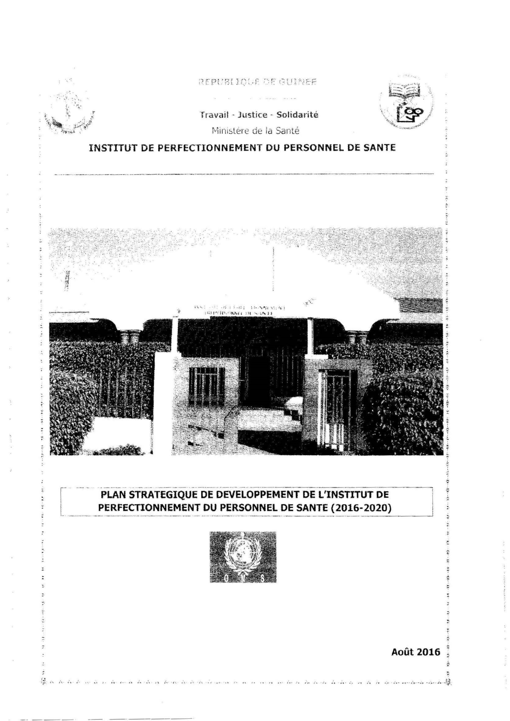

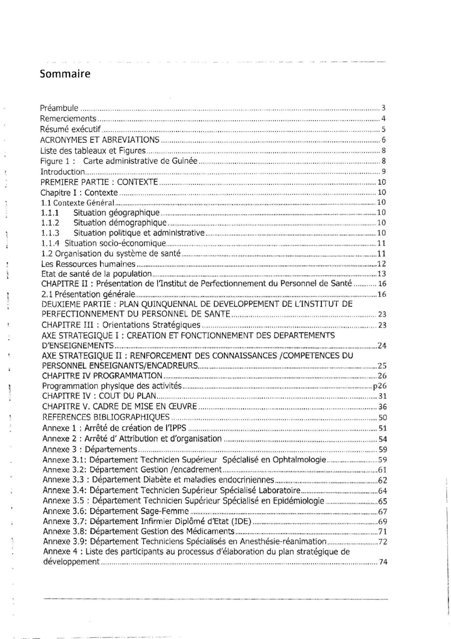
Sommaire
Preambule………………………………........一….....・H ・-…………・……・………....・ H ・-…・-….，・H ・-….3
Remerciements….. ・H ・H ・-…‘H ・H ・..…・..….. ......・H ・，.，...… .. ・，… .....•.. …・・…… ・…....・S ・H ・...・H ・-… …・…4
Resume executif ・・H ・H ・..，・H ・...，・H ・.・H ・1 " " ・E ・..，....…，...… .… ……・・・・・・・・・・・・・・・・・・・・・・・・・・・・白・・・・・・・・・............5
ACRONYMES ET ABREVIATIONS………………，.."・H ・...，.…・……-….....・H ・-…. ..…...・H ・.・H ・H ・H ・...・H ・.6 Liste des tableaux et Figures.目………目……・・H ・H ・-…・.......・…..・H ・-…・ H ・H ・' _{0 ' "} ・H ・-…，...・ H ・...・H ・-……… …・8
Figure1 : Carte administrative de Guinee…...・ H ・-‘H …H ・H ・.."......…....ー……'"・H ・..……u …… E ・E ・......8 Introd uction ...・……・・目……・…ぃ…………………口……日・…..田・……..・V ・…・・・..…・白......・ H ・..…""・H ・-則自，...….....9 PREMIERE PARTIE :CONTEXTE ....・H ・.......哩H ・H ・-‘.，..・・..・....・H ・……・…....・ H ・... .....・ H ・.....・H ・.....・H ・.10
Chapitre 1: Contexte ・・H ・H ・....・ H ・-…い，..…..…-・...・. H ・，.........…H ・0 ・H ・H ・..........・ H ・-………‘..，・H ・....・H ・…ー・10
1.1Contexte General...・H ・-……….. ....… H ・P ・...・H ・-….・H ・..・ H ・P ・'"……・.....，・H ・H ・-……....・a・-….. ... ......…………….10 1.1.1 Situation geographique .…...・ H ・町.. ...………...・H ・-………....・H ・....……・ H ・H ・-…・H ・H ・-……………リH ・..10
1.1.2 Situation demographique....………目."・H ・……H ・……".，・M ・. ・H ・..・ H ・-……・ H ・H ・.".，・H ・-………山. .・H ・....10
1.1.3 Situation politique et administrative………川 H ・H ・-……………..."....，..…...・H ・-………....・H ・_{' c.'}……..10
1.1.4 Situation socio・economique……目…………".・s・......・H・-…...・H・.'"・~ H ・...・・..........・ M ・-……....・ H ・.:..........…，……・11
1.2Organisation du systeme de sante....・・....………，・ H ・..………~t..・H・....…・H・H・....・H・-…..~.，........富山………・・11
Les Ressources humaines ……...・H ・......・ H ・...・・....・H ・.......・H ・.・H ・..…..........・H ・....，...・H ・“..............……...................12
Etat de sante de la population ".……ー・……....・H ・..~..・M・-………....・H・‘……………....・H・……....・H・.，..・・..，..・H・-…・.13
CHAP打REII :Presentation de l'Institut de Perfectionnement du Personnel de Sante… ..16
2，1Presentation generale…….・ H ・..… ・a ・. _{H . . . . . . . . . .} ・H ・-…………-………‘……...・ H ・…- .... .…..'・H ・-…………… 16 DEUXIEME PARTIE :PLAN QUINQUENNAL DE DEVELOPPE阿ENTDE L'INSTITUT DE
PERFECTIONNEMENT DU PERSONNEL DE SANTE .....……，….....……...，・H ・...・. H ・...…………23
CHAPITRE III :Orientations Strategiques .....・ H ・-…...・H ・H ・H ・....，. ・H ・-…H ・H ・.....・S ・H ・.c・H ・‘- H ・H ・.....23
AXE STRATEGIQUE 1: CREATION ET FONC了IONNEMENTDES DEPARTEMENTS
D'ENSEIGNEMENTS…. .. ・a・-守…....・...……・・."..・ H ・....・ H ・....・H ・.....・H ・H ・-…H ・H ・…........~， …....・H・-…μ・・H・H・………........24
AXE STRATEGIQUE II :RENFORCEMENT DES CONNAISSANCES /COMPETENCES DU PERSONNEL ENSEIGNANTS/ENCADREURS.・H ・-……......…................……………・H ・H ・-………………H ・a ・..25
CHAP打REIV PROGRA阿MAπON ......…H・H・.....・"~" ......・H ・...~……H・H・..…............・H・..…....・H・-…H・H・H・H・" " ・a・-…26 Programmation physique des activites..・M ・...・H ・e ………H ・a ・-………….....・H ・-……...・……………・，......…… H ・p26
CHAP汀REIV :COUT DU PLAN...........・H ・...... ・H ・.....・H ・-……，...・ H ・-…E ・e ・..，......・H ・-いH ・H ・・・H ・H ・…- .・H ・-…31
CHAPITRE V. CADRE DE MISE EN 仁EUVRE.....・F ・・・・・e ・・‘・・・・・ 巴・・・'....................・・・F ・・，...・・・ー・・・・・・・‘.......36
REFERENCES BIBLIOGRAPHIQUES ..・H ・-… ，<..………・曜日・2 ・....・ H ・-・・…・…・...・ H ・-…....……....・...50
Annexe 1 : Arrete de creation de I'IPPS ・・H ・H ・...・S ・H ・・‘，....・H ・..‘H ・H ・-…....・H ・-…ぃ...~.. ...…'" ~... .…・….51
Annexe 2 : Arrete d'Attribution et d'organisation ..・H ・....・H ・.・H ・..t (.....~… ....・H・-……………........54
Annexe 3 : Departements ....・H ・-…...・H ・.....・ H ・.・ H ・.・H ・H ・...……...~・H・..・e・H・H・...・・H・H・.....・H・...・H・.'...，・H・-… 59 Annexe 3.1: Departement Technicien Superieur Specialise en Ophtalmologie…..・H ・，.......…・….59
Annexe 3.2: Departement Gestion jencadrement.………，ド.......・ V・....…...・H ・. _{0 0 < 1} ・........…………………61 Annexe 3.3 : Departement Diabete et maladies endocriniennes.".・H ・U : _{I} _{I} ・H ・...・H ・.....・$ '"・M ・."・H ・-……..62
Annexe 3.4: Departement Technicien Superieur Specialise Laboratoire.....…......……………..64 Annexe 3.5 :Departement Technicien Superieur Specialise en Epidemiologie...・H ・..…………・65
Annexe Annexe 33.6.7::Departement Departement SageInfirmier 岨 FemmeDiplome ……... d'……Etat …(IDE".・H ・-………)…...・H ..・，......".・H ・-….…・..・.…・ H ……H ・H H ・.H .~..t..~.. "e..・ H ・-…a ⁶⁷ ₋^{t}
_{・-…… ・・-………・...・・-…・69} Annexe 3.8: Departement Gestion des Medicaments…………...・H ・.............・.~I".I"'.・H・-…………‘H・H・....71
Annexe3 ，9: Departement Techniciens Specialises en Anesthesie-reanimation………....・H ・""…・.72
Annexe 4 : Liste des pa代icipantsau processus d'elaboration du plan strategique de ¹¹
developpement ......・ H ・..，....・H ・一-…田川い目……-…・・………………....・H ・........・ H ・..・H ・-……・…・…… .・H ・.74
i
ll; i

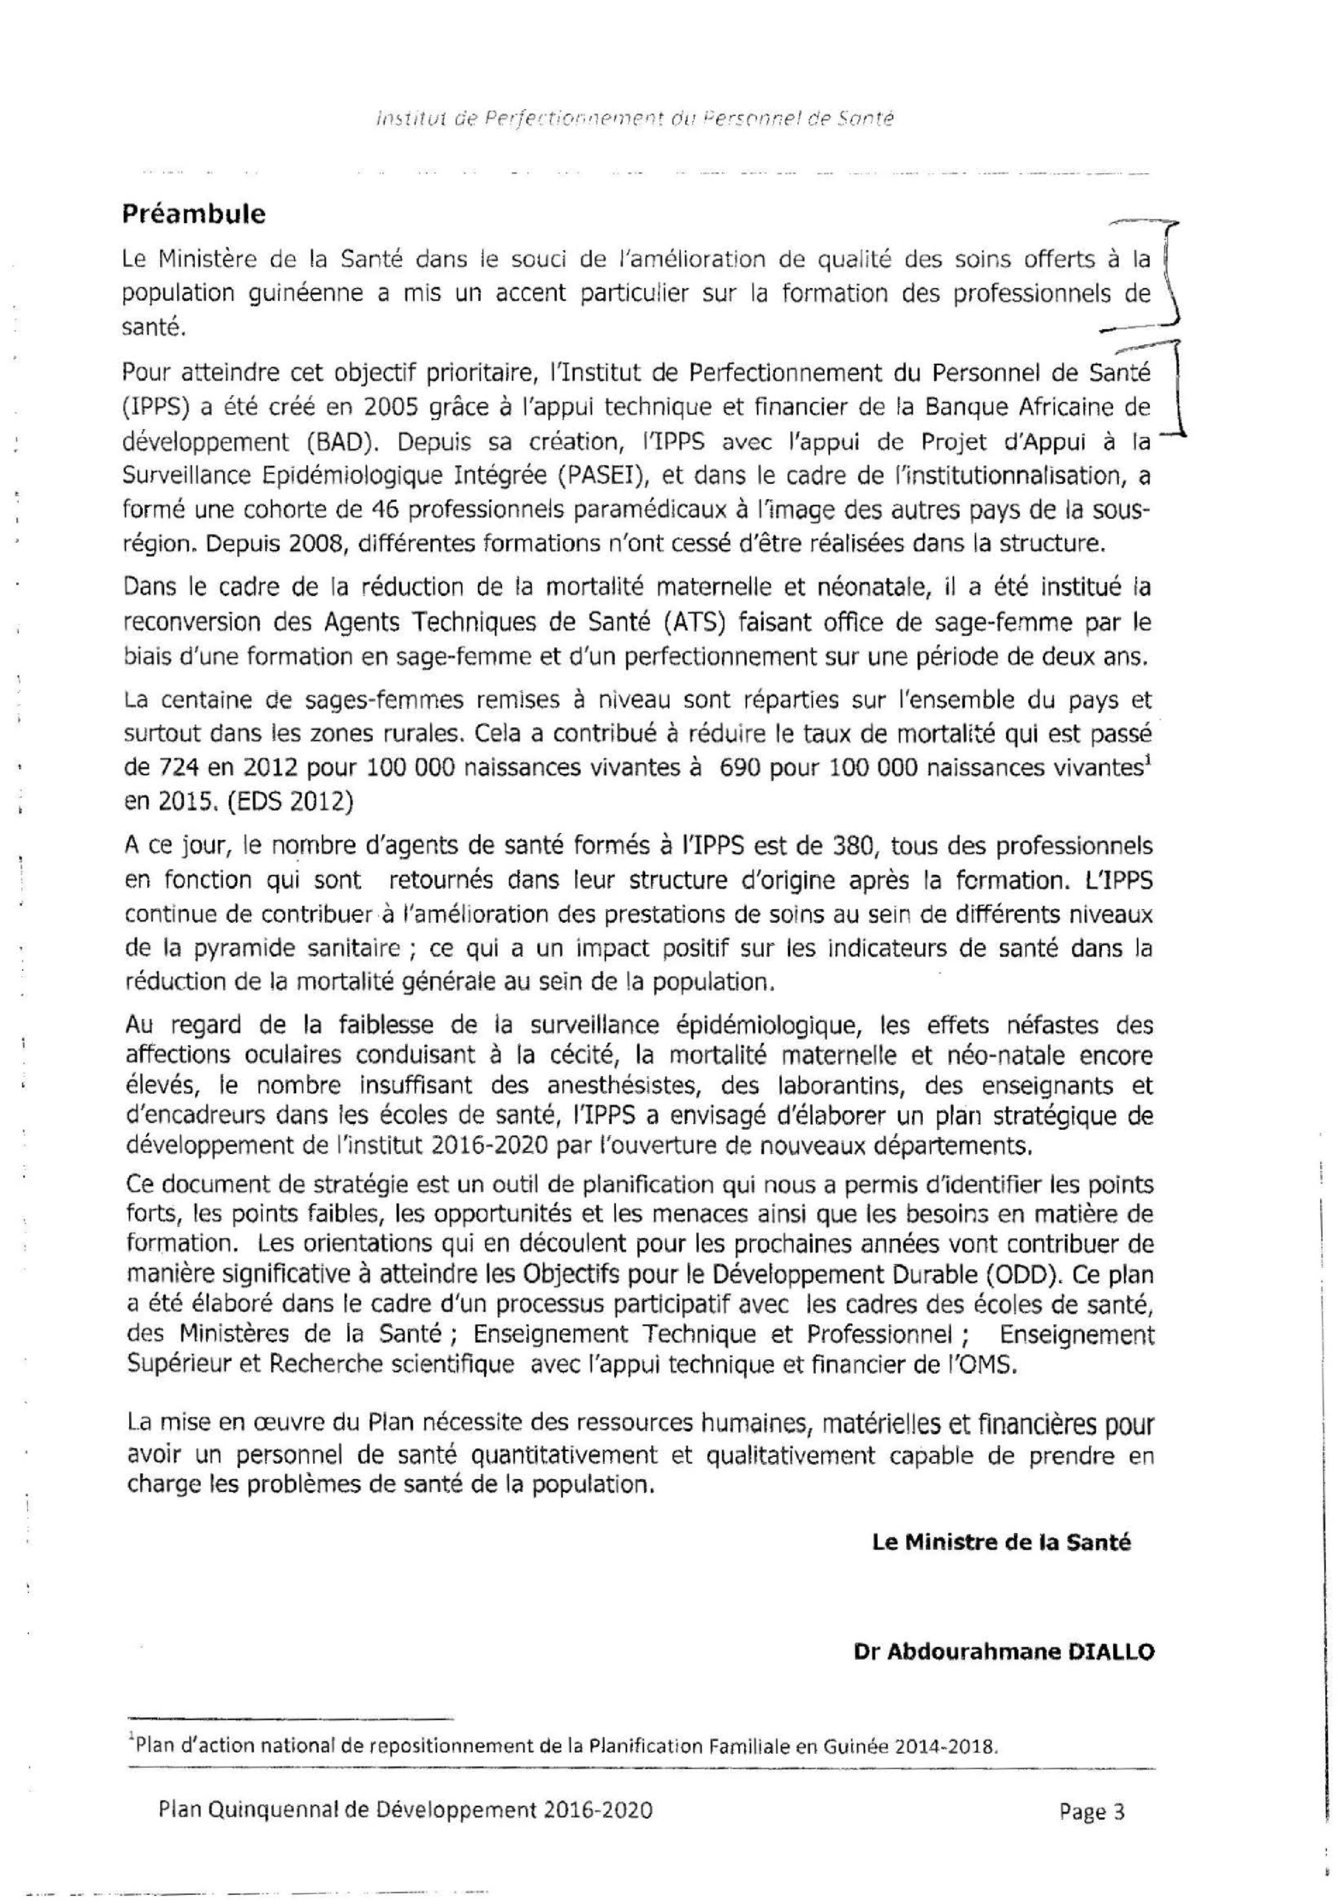
In~lItLJl dρρerfect.iorir1f， _{f}11fn tぴ_{( ! μ} ers('η_{打}eldp Sonte
Preambule _ _ _
Le Ministere de la Sante dans le soucide /'am elioration de qu alite des soins 0 仔erts a l a I
population guineenne a mis un accent pa代icui!er sur la formation des professionnels de ¥
sante. --ーJ
Pouratteindre cet objectif prioritaire， l'Institut de Perfectionnement du Personnelde Sant_{治} i (IPPS) a ete cree en 2005 grace a I 'appui technique et financier de la Banque Afr icaine de ¥ developpement (BAD). Depuis sa cr白tion，I'IPPS avec I'appui de Pr吋et d'Appui a la → Surveillance Epidemiologique Integree (PASEI)， et dans le cadre de I'institutionnalisation， a forme une cohorte de 46 professionnels paramedicaux a I'imag e des autres pays de la sousr匂ion.Depuis 2008， differentes formations n'ont cesse d'etre r白liseesdans la structure.
Dans le cadre de la reduction de la m o代alite maternelle et neonatale， ila ete institue la reconversion des Agents Techniques de Sante (ATS) faisant office de sage-femme par le biais d'une formation en sage-femme et d'un perfectionnement sur une periode de deux ans.
La centaine de sages-femmes remises a niveau sont reparties sur I'ensemble du pays et su_{代}outdans les zones rurales.Cela a contr ibue a reduire le taux de mortaHte qui est passe de 724 en 2012 pour 100000 naissances vivantes a 690 pour 100000 naissances vivantes¹ en 2015‘(EDS 2012)
A ce jour， le nombre d'agents de sante formes a I' IPPS est de 380， tous des professionnels en fonction qui sont retournes dans leur structure d'origine apres la fcrmation. l'IPPS continue d e contribuer a I'a melioration des prestations de soins au sein de differents niveaux de la pyramide sanitaire ;ce qui a un impact positif sur les indicateurs de sante dans la reduction de la m o代alitegenerale au sein de la population.
Au regard de la faiblesse de la surveillance epidemiologique， les effets nefastes des affections oculaires conduisant a la cecite， la m o代alite maternelte et neo・natale encore eleves， le nombre insuffisant des anesthesistes， des laborantins， des enseignants et d'encadreurs dans les ecoles de sante， I'IPPS a envisage d'elaborer un plan strategique de
developpement de I'In stitut 2016-2020 parI' ouvertured e no uveauxd epartements.
Ce document de strategie est un outil de planification qui nous a permis d'identifier lespoints fo_{代}S，les points faibles， les opportunites et les menaces ainsi que les besoins en mati色rede formation. Les orientations qui en decoulent pour les prochaines annees vontco ntribuer de mani色resignificative aatteindre les Objectifs pour le Developpement Durable (ODD). Ce plan a ete elabore dans le cadre d'しJn processus pa代icipatifavec les cadres dese coles de sant色 des Ministeres de la Sante; Enseignement Technique et Professionnel; Enseignement Superieur etRecherch e scientifiqu e avec I'appui technique et financier de !'OMS.
l.a mise en auvre du Plan necessite des ressources humaines， materielles et financieres pour avoir un personnelde sante quantitativement et qualitativement capable de prendre en charge les probl色mesdes ante de la population.
Le Ministre de la Sante
Dr Abdourahmane DIALLO
lPlan d'action national dere positionnement de laPlanifi cation Familialee nG uinee 2014-2018.
Plan Quinquennalde Developpement 2016-2020 Page 3

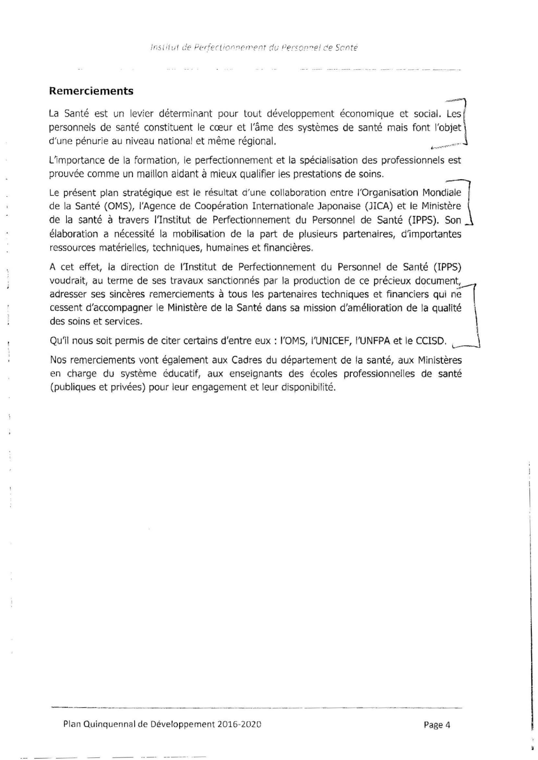

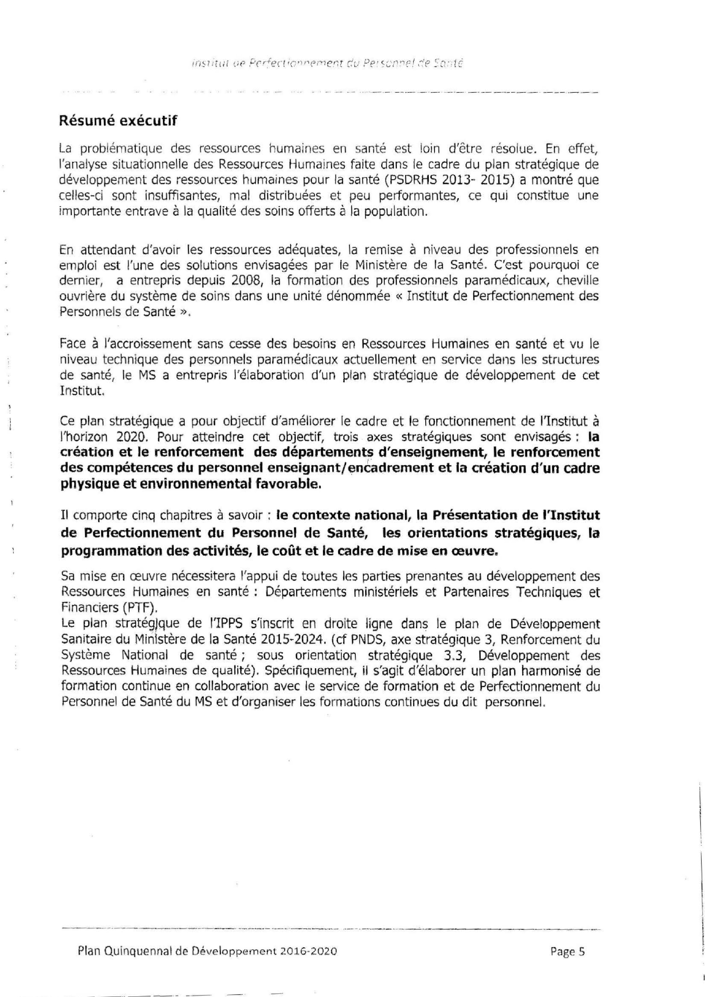
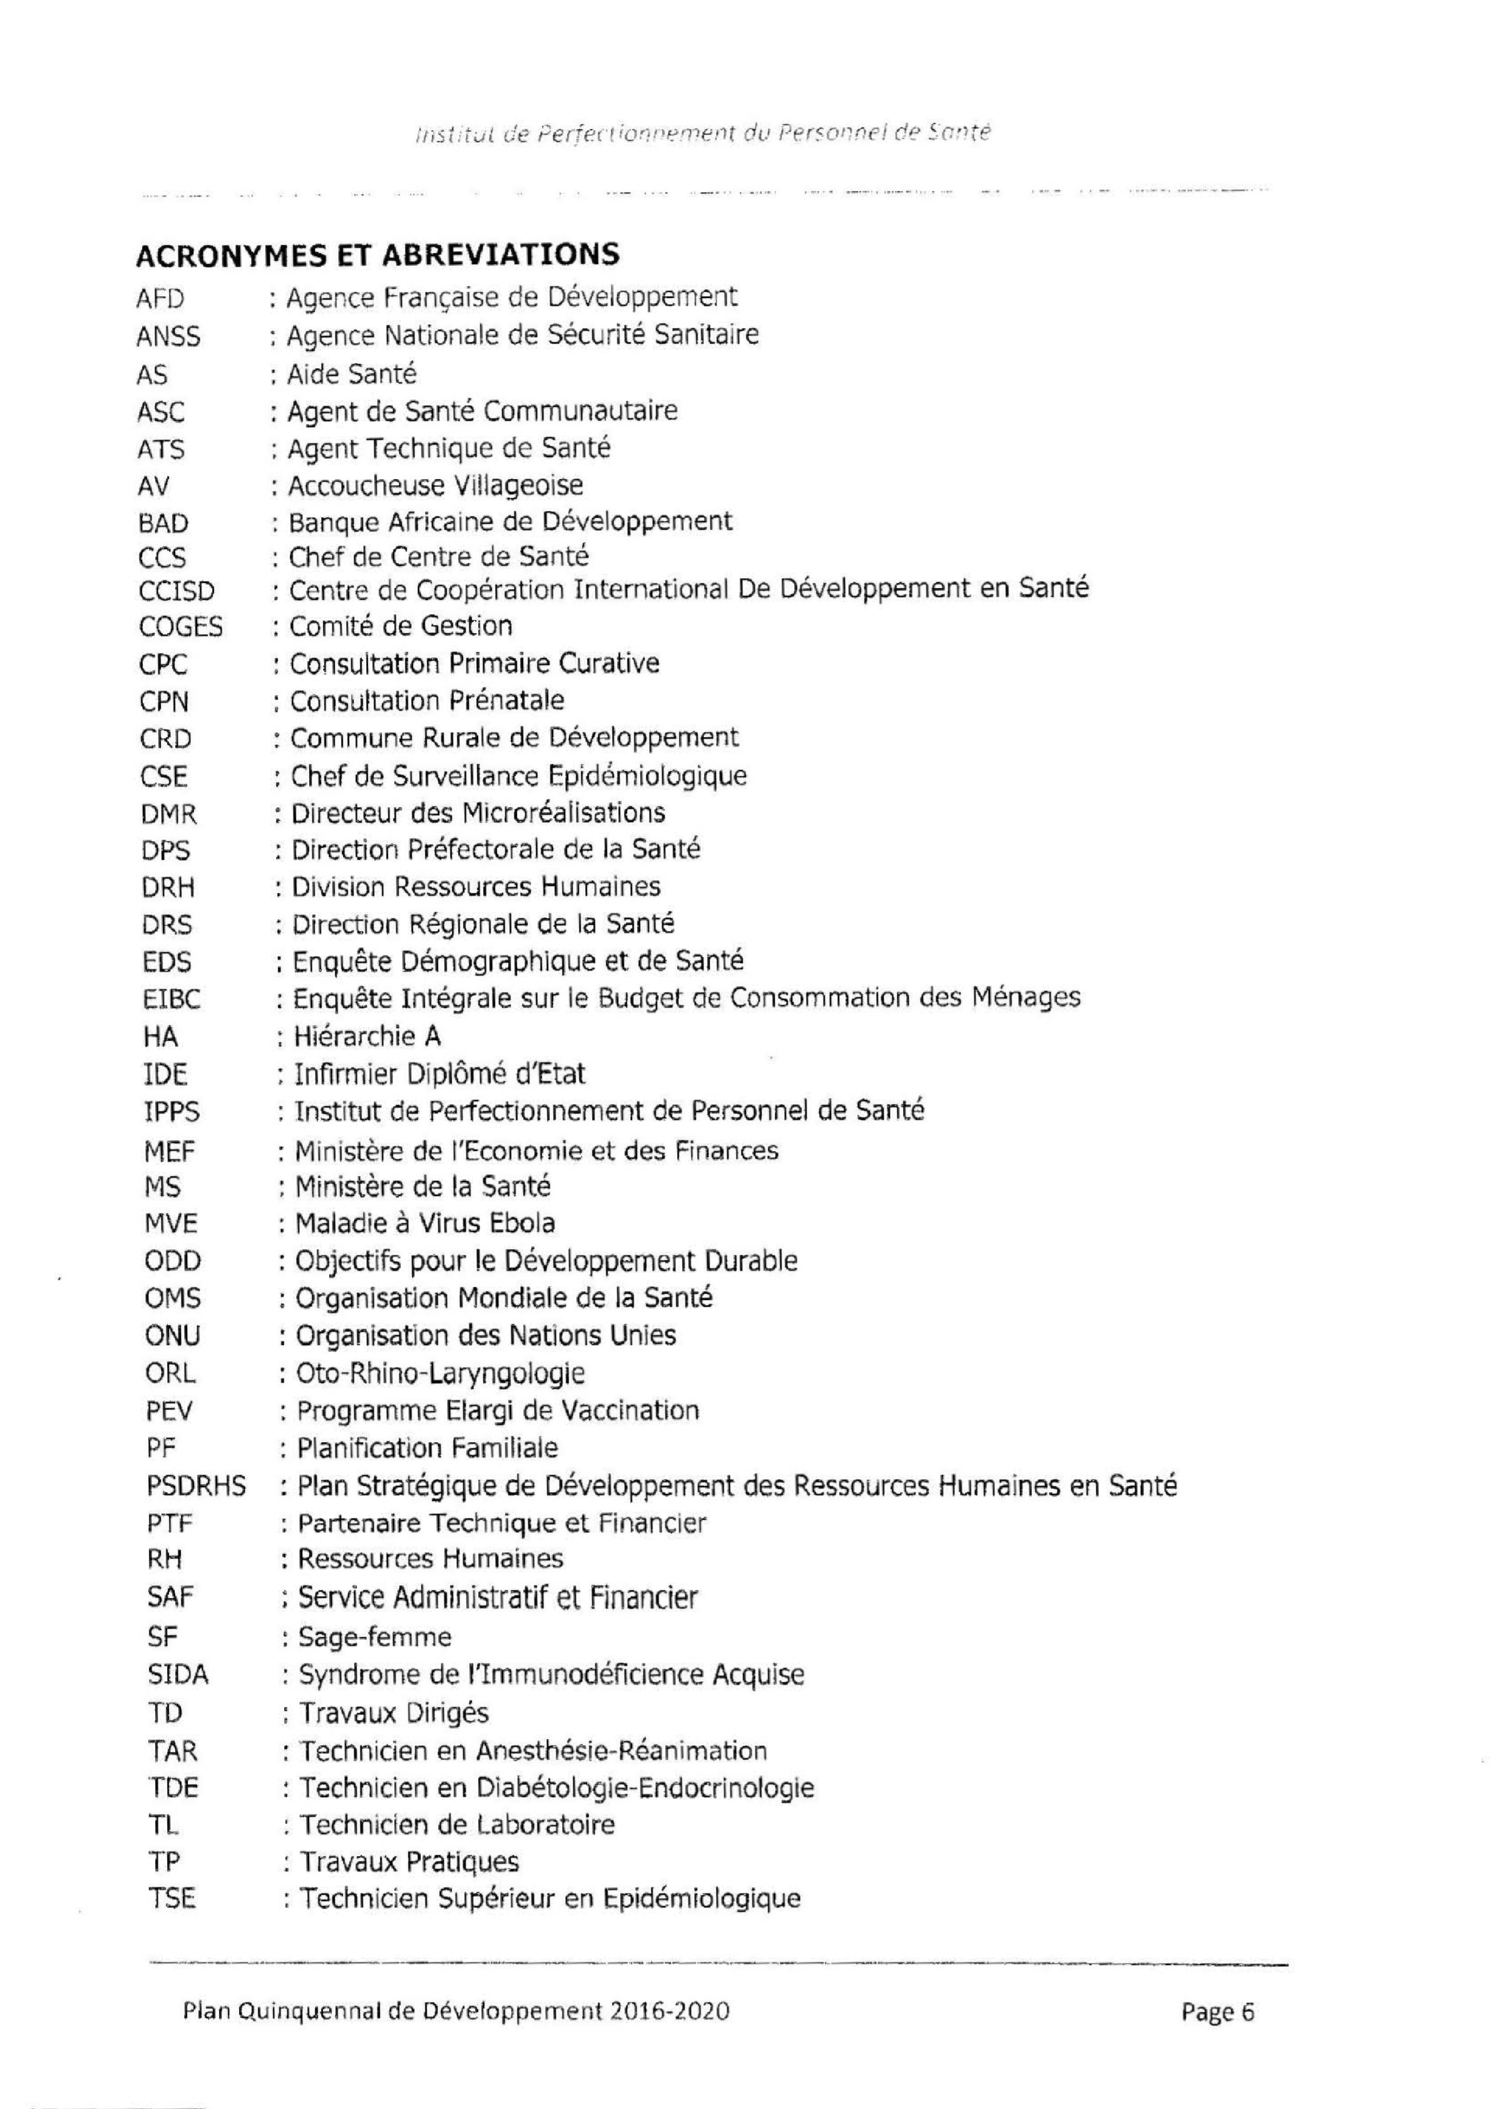

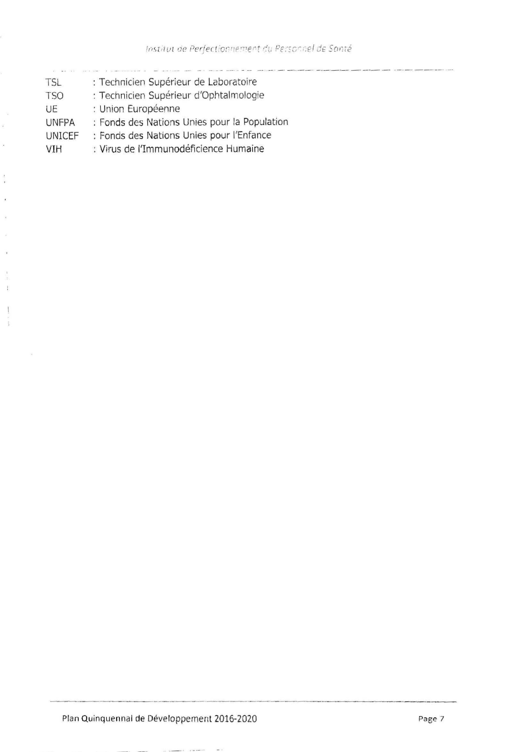
TSL
T50
UE
UNFPA
UNICE

F
VI

H
í
(
l
stJu(
仰
P
e
rjec
七
O~'iqfr
-
ne
ぺ
I
~U
!-
~
E
;':G=-
i";
竪
Id
f'
50!!
i
を
:

Technici
e

n
Superieur
d
e

L
aboratoire
:

Technicien
Superieur
d
'
Ophtalmolog
i
e

:

Un
ion
Europeenne
:

Fonds
des
Nations
Unies
pour
la
Population
:

Fonds
des
Nations
Unies
pour
l
'
Enfance
:

Virus
de
l'Immunodeficience
Humaine
Pl
a
n

Quinqu
enna
l

de
Devel
o
pp
ernen
t

2016
・
202
0
Pag
e

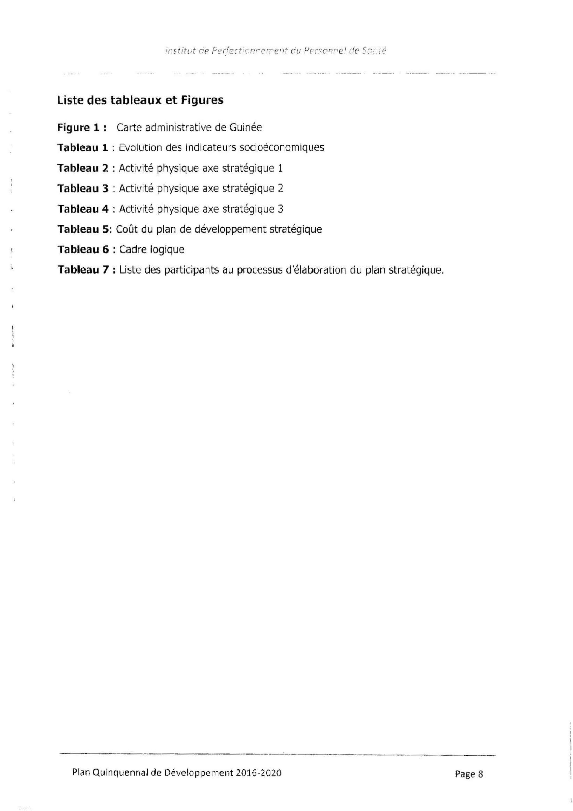
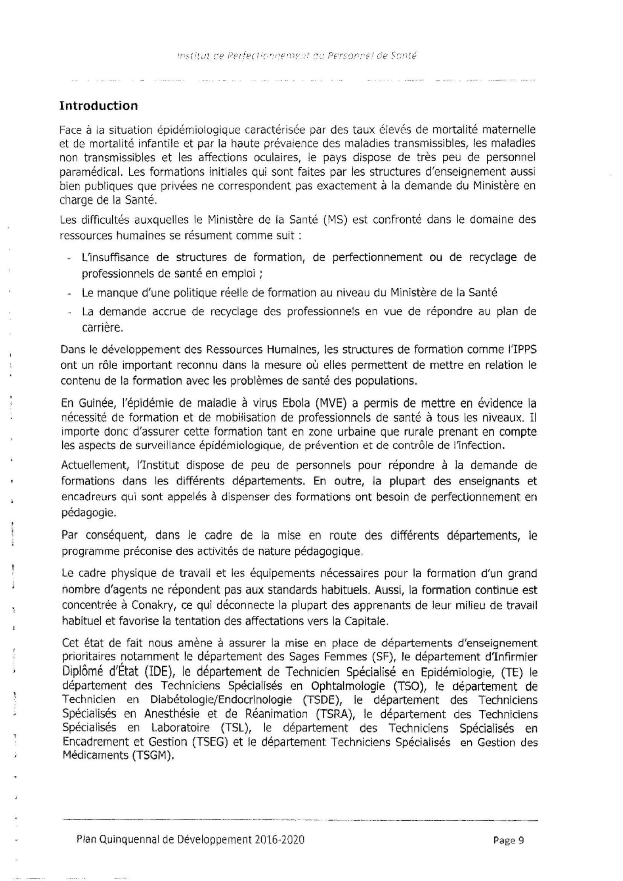
J門~t.itυtc:e l)f_{fe(r;(;n.r~fn1e.;.'t ::'-:.: Pfrι つハ:'flde ::ση tE
Introduction
Face a l a s ituation 己pidemiologique caracteris己e pard es taux elevesde m o_{代}alite maternelle etde mortalite infantile et par la haute prevalence des maladies transmissibles， les maladies non transmissibles et les affections oculaires， le pays dispose de tres peu de personnel
paramedical. Les formations initiales qui sontfa ites par les structures d'enseignement aussi bien publiquesque privees ne correspondent pase xactement a la demande du Minist色re en charge de la Sante.
Les difficultes auxquelles l e Minist合re de la Sante (MS) est confronte da ns le domaine des ressources humaines se resument comme suit :
L'insuffisance de structures de formation， de peげ'ectionnement ou de recyclage de professionnelsde sante en emploi ;
Le manque d'une politique reelle de formation au niveau du Ministere de la Sante
La demande accrue de recyclage des professionnels en vue de repondre au plan de carnere.
Dans le de veloppement des Ressources Humaines， les structures de formation comme I'IPPS ont un role impo内ant reconnu dans la mesure ou elles perme仕ent de mettre en relation le contenu de la formation avec les problemes de sante des populations.
En Guinee， I'epidemie de maladie a vi rus Ebola 阿( VE) a permis de me枕re en evidence la necessite de formation et de mobilisation de professionnels de sante a to us les niveaux.1 1
impo代e donc d'assurerce 仕e formation tant en zone urbaine que rurale prenant en compte les aspec也 desurveillanceepidemiologique ， de prevention et de con troJe de I' infection.
Actuellement， l'Institut dispose de peu de personnels pour repondre a la demande de formations dans les differents departements. En outre， la plupa代 des enseignants et encadreurs qui sont appeles a dispenser des formations ont besoin de peげectionnement en pedagogie.
Par consequent， dans le cadre de la mise en route des di仔eren也 departements，le programme preconise des activites de nature pedagogique.
Le cadre physique de tra vail et les equipements necessaires pour la formation d'un grand nombre d'agents ne repondent pas aux standards habituels.Aussi ， la formation continue est
concentree a Conakry ， ce qui deconnecte la plupart des apprenan回 de leurm ilieu de t ravail habituel et favorise la tentation des affectations vers la Capitale.
Cet etat de fait nous a m色ne a a ssurer l a mise en place de departements d'enseignement prioritaires l!otamment le departement des Sages Femmes ( SF)， le departement d1nfirmier Diplome d'Etat (IDE)， le departement de Technicien Specialise en Epidemiologie， (TE) le departement des Techniciens Specialises en Ophtalmologie (TSO)， le departement de Technicien en DiabetologiejEndocrinologie (TSDE)， le departement des Techniciens
Specialises en Anesthesie et de Reanimation (TSRA)， le departement des Techniciens 司v Specialises en Laboratoire (TSL)， le departement des Techniciens Specialises en Encadrement et Gestion (TSEG) et le departement Techniciens Specialises en Gestion des
Medicaments (TSGM)，
PlanQuinq uennalde D eveloppement2 016-2020 Page

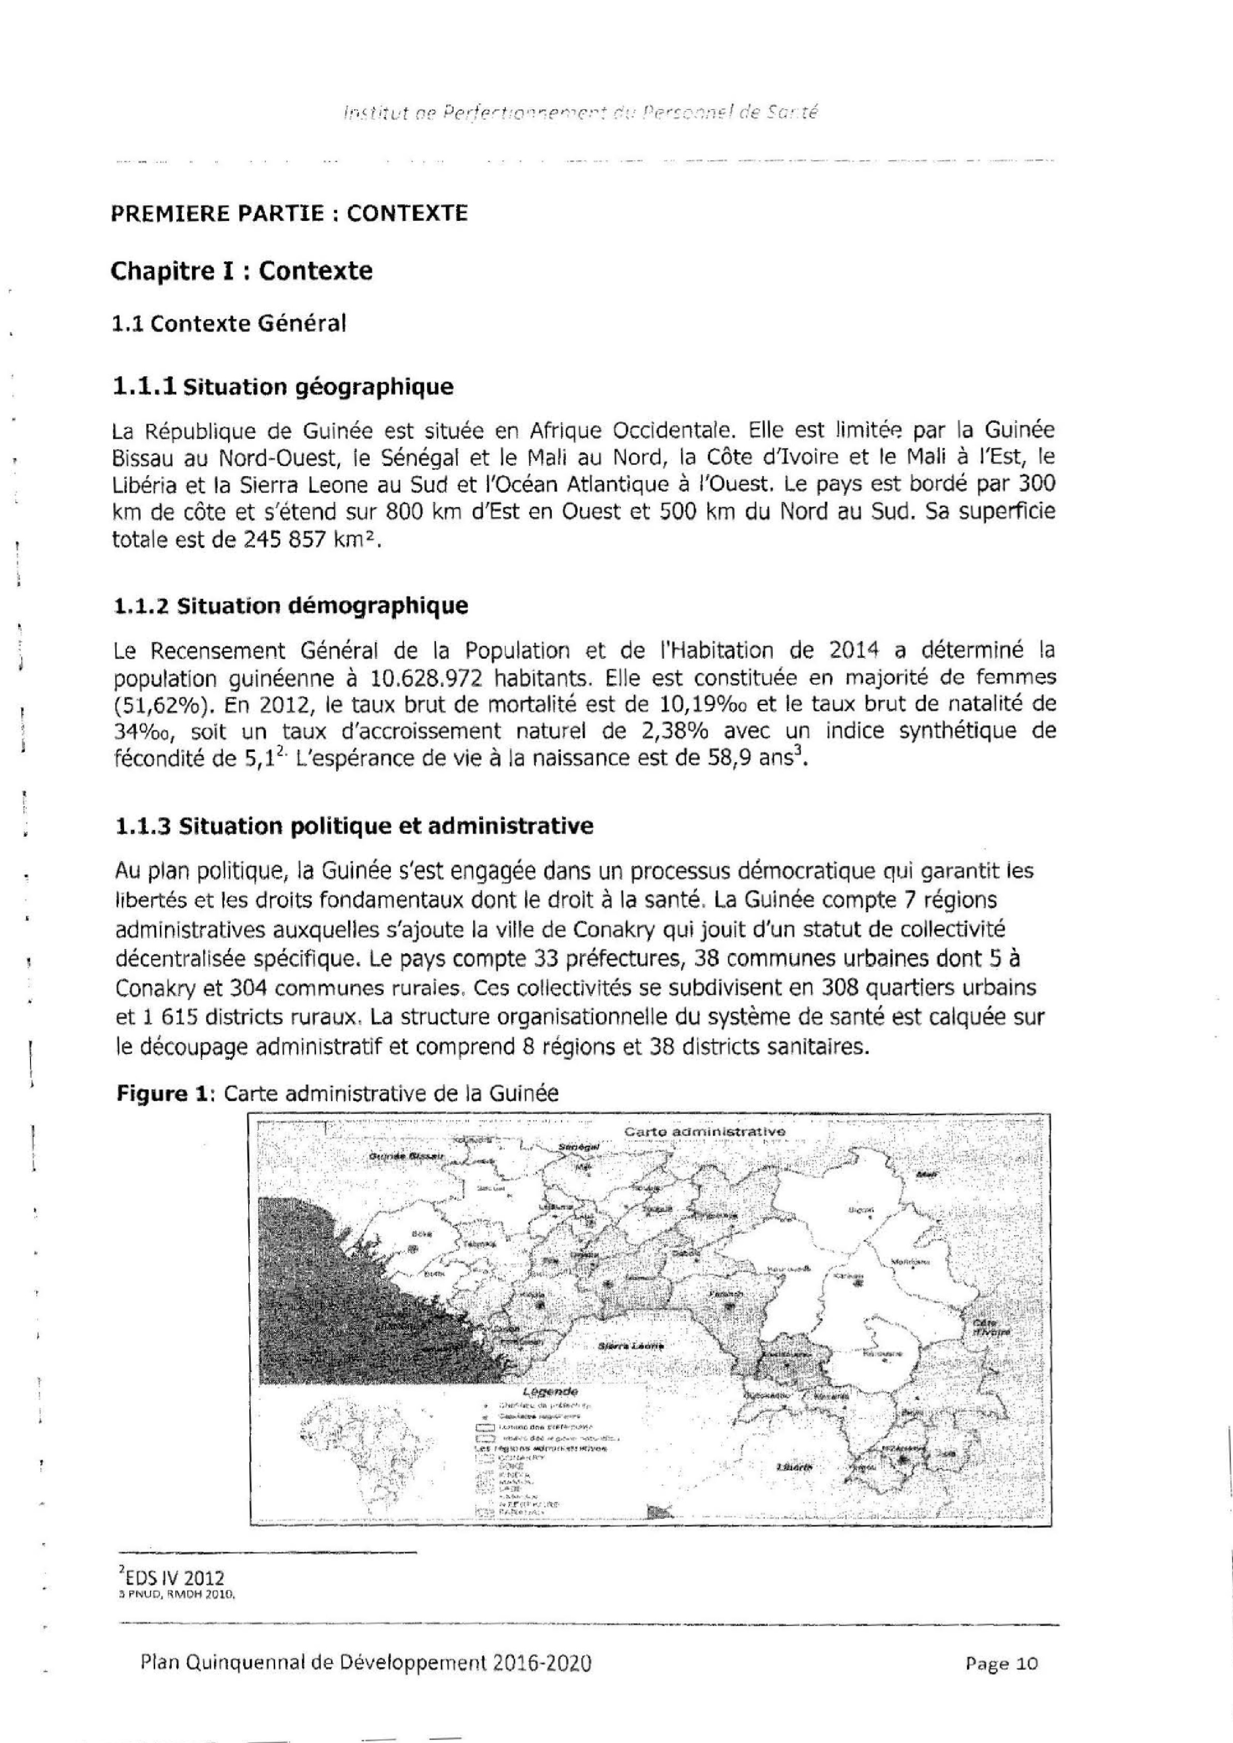

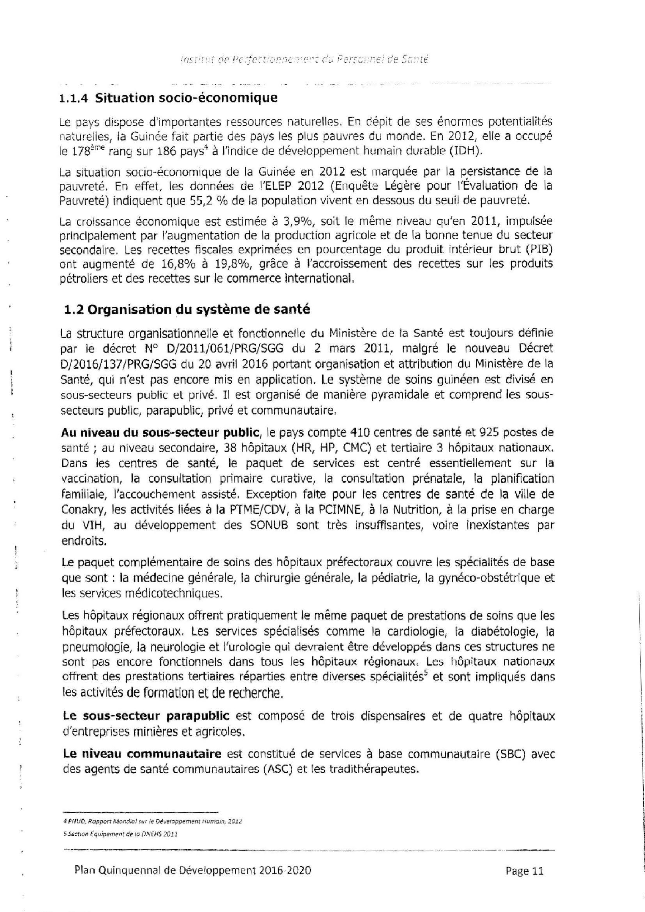
:lnst'-{11f グpρ{?;，/rct/r_;，:，日仁、円.~e:- {、，. F正.t-5C._{f"jぽ;'}c't: 5CI:te
1.1.4 Situation socio-economique
Le pays dispose d'importantes ressources n aturelles. En depitde ses enormes potentialit白 naturelles， la G_{し}lin己e fait partie des pa ys les plus pauvres du monde. En 2012， elle a occ upe le 17S^{eme} rang sur 186 pays4 a I'indice de developpement humain du rable (IDH).
La situation socio-economique de la Guinee en 2012 est marquee par la p ，ersistance de la pauvretιEn e仔et，les donnees de I'ELEP 2012 (Enquete Legere pour l'Evaluation de la Pauvrete) indiquent que 55，2 % de la population vivent en dessous du seuilde pauvretι
La croissance economique est estimee a 3 ，9 %， soit le meme niveau qu'en 2011， impulsee principalement par I'augmentation de la production agricole et de la bonne tenue du secteur
secondaire. Les rece_{仕}es fiscales exprimees en pourcentage du produit interieur brut (PIB) ont augmente de 16，8 % a 19 ，8 %， grace a I' accroissement des recettes sur les produits petroliers et des recettes sur le commerce international.
1.2 Organisation d u systeme d esante
La structure organisationnelle et fonctionnelle du Ministさre de la Sante est toujours definie par le decret N ^{O} Dj2011j061jPRGjSGG du 2 mars 2011， malgre le nouveau Decret D/2016/137 jPRG/SGG du 20 avril 2016 po代antorganisation et attribution du Minist色re de la Sante， qui n'est pas encore mis en application.Le systeme de soins guineen est divise en sous-secteurs public et prive. II est organise de maniere pyramidale et comprend les sous・ secteurs public， parapublic， prive et communautaire.
Au niveau du sous-secteur public， le pays compte 410 centres de sante et925 postes de sante i au niveau secondaire， 38 hopitaux (HR，トiP，C MC) et tertiaire 3 hop itaux nationaux. Dans les centres de sante， le paquet de services est centre essentiellement sur la vaccination， la consultation primaire curative， la consultation prenatale， la planification familiale， I'accouchement assiste. Exception faite pour les centres de sante de la ville de Conakry， les activites liees a la PT阿EjCDV，a la PCI阿NE，a la Nutrition， a l a prise en charge du VIH， au developpement des SONUB sont tres insuffisantes， voire inexistantes par endroits.
Le paquet complementaire de soins des hopitaux prefectoraux couvre les specialites de base que sont :la medecine generale， la chirurgie generale， la pediatrie， la gyneco・obstetrique et
les services medicotechniques. _{i}
しeshopitaux regionaux offrent pratiquement le meme paquet de prestations de soins que les ti hopitaux prefectoraux. Les services specialises comme la cardiologie， la diabetologie， la ^{t}_{il} pneumologie， la neurologie et I'urologie qui devraient etre developpes dans ces structures ne
-
sont pas encore fonctionnels dans tous les hopitaux regionaux， Les hopitaux nationaux
⁵ etson timpliques dans offrent des prestations tertiaires reparties entre diverses specialites
les activites de formation et de recherche.
le sous-secteur parapublic est compose de trois dispensaires et de quatre hopitaux i d'entreprises mini合reset agricoles.
le niveau communautaire est constitue de services a base communautaire (SBC) avec des agents de sante communautaires (ASC) et les traditherapeutes.
4PNUD. Raρpo庁 MondialSur le Dt'velopρ酎η.nlHumoin， 2012
55 ectton tq uipemenl dt 10 ONEHS 2011
Plan Quinquennal de Developpement 2016四 2020 page
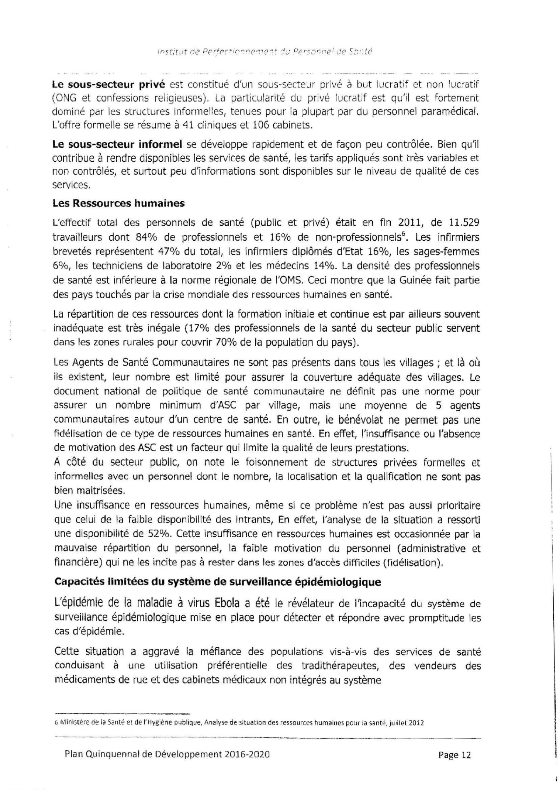
l_{行}st/tutoe ρf'，-fpoiハド・ハP小P円f グ~ p(!-SC'!fine^{i}cJ e .sc::}~é
le sous-secteur prive est constitue d 'un sous-secteurpri ve a b utl ucratif et non l ucratif (ONG et confessions religieuses).La particularite du prive lucratif es t qu 'ilest fortement domine par les s tructures informelles， tenues pour la p lupart par du personnelpa ramedical. L'o仔reformelle se resume a 41 cliniques et106 cabinets.
le sous-secteur informel se developpe rapidement etde facon peu controlee. Bien qu'il
contribue a rendre disponibles les services de sante， les tarifs appliques sont 甘さ5 variables et non control es， et surtout peu d'informations sont disponibles surl e niveau de qualite de ces servlces.
Les Ressources humaines
L'e仔ectif total des personnels de sante (public et prive) etait en fin 2011， de 11.529 travailleurs dont 84% de professionnels et 16% de non-professionnels⁶ • Les infirmiers brevet白 representent47% du total， les infirmiers diplom台 d'Etat 16%， les sages-femmes 6 %， les techniciens de laboratoire 2 % et les medecins 14%. La densite des professionnels de sante est inferieure a l a norme regionale de I'OMS. Ceci montre que la Guinee fait partie des pays touches par la crise mondiale des ressources humaines en sante.
La repartition de ces ressources dont la formation initiale et continue est par ailleurs souvent inadequate est tr台s inegale (17% des professionnels de la sante du secteur public servent dans leszones rurales pour couvrir 70% de la population du pays).
Les Agents de Sante Communautaires ne sont pas presents dans tous les villages ;et la ou ils existent， leur nombre est limite pour assurer la couverture adequate des villages.Le document national de politique de sante communautaire ne definit pas une norme pour assurer un nombre minimum d'ASC par village， mais une moyenne de 5 agents communautaires autour d'un centre de sante. En outre， le benevolat ne permet pas une fidelisation de ce type de ressources humaines en sante. En e仔et，I'insuffisance ou I'absence de motivation des ASC est un facteur qui limite la qualite de leurs prestations.
A cote du secteur public， on note le foisonnement de structures privees formelles et informelles avec un personneldon tle nombre， la localisation et la qualification ne sont pas bien maitrisees.
Une lnsuffisance en ressources humain es， meme si ce probleme n'est pas aussi prioritaire que celui de la faible disponibilite des intrants， En e仔et，I'analyse de l a s ituation a ressorti une disponibilite de 52%. Cette insuffisance en ressources humaines est occasionnee parla mauvaise repartition du personnel， la faible motivation du personnel (administrative et
financi色re)quine les incite pas arest erdan sle szone sd'ac cesdiffic iles( fidelisation).
Capacites limitees du systeme de surveillance epidemiologique
L'epidemie de la maladie a virus Ebola a ete le revelateur de I'incapacite du systeme de surveillance epidemiologique mise en place pour detecter etrepondre avec promptitude les casd 'epidemie.
Ceはesituation a aggrave la mefiance des populations vis-a-vis des services de sante conduisant a une utilisation preferentielle des traditherapeutes， des vendeurs des medicaments de rue et des cabinets medicaux non integres au syst色m e
6 M inistere de laS antee td ej 'Hygi在ne publique， Analyse de situationdes ressources hum ainespo urla s _{自}nte，juilfet2 012
PlanQuinqu ennalde D eveloppement20 16-2020 Page1 2
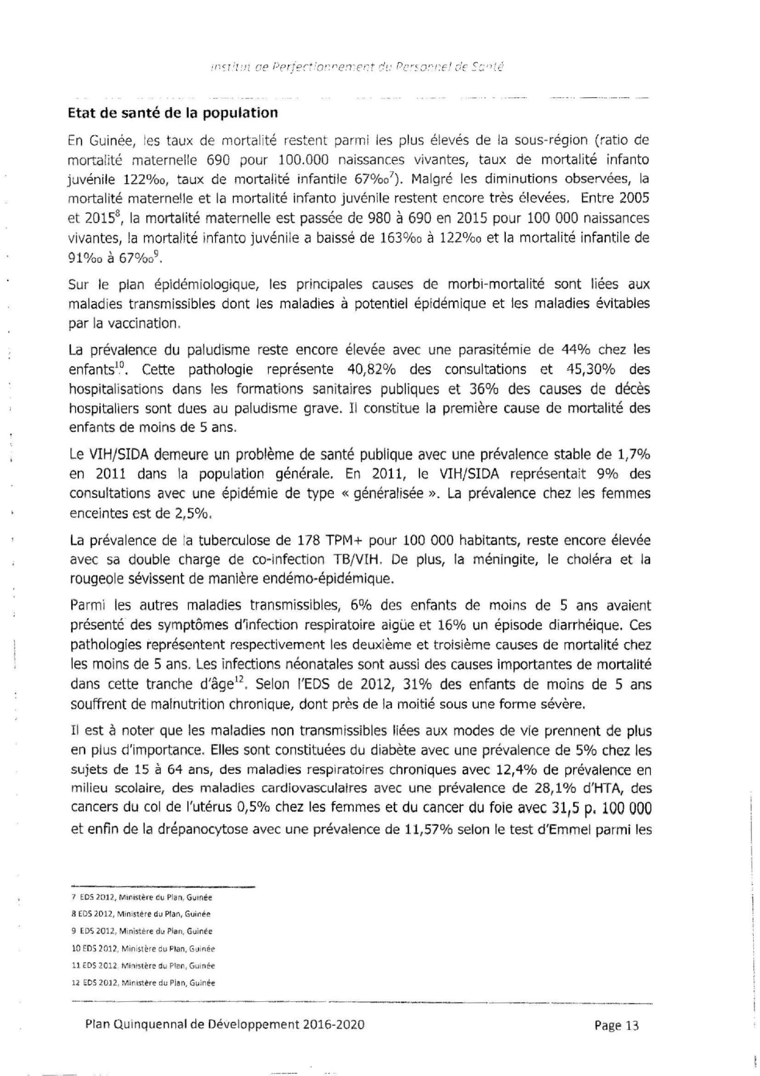
i/ち~Tltut oe ρ erte.-:t ，tor~ ne_{.l'}7マ円tC:[，' !っ仁~.'~5'0_{川、}f / C/f 5'c ^{n} te
Etat de sante de la population
En Guinee， )es taux de mortalite restent parmiles plus eleves de la sous-region (ratio de mortalite maternelle 690 pour 100.000 naissances vivantes， taux de mortalite infanto
juvenile 122%0， taux de mortalite infantile 67%0⁷_{) .} Malg同 les diminutions observees， la m o代alite maternelle et la m o代alite infanto juvenile restent encore tre s elevees ， Entre 2005 et 2015⁸， la mortalite maternelle est passee de 980 a 690 en 2015 pour100 000 naissances vivantes， la mortalite infanto juvenile a baisse de 163%0 a 122 % 0et la mortalite infantile de 91%0 a 67 %0⁹，
Sur le plan epidemiologique， les principales causes de morbi-mo代alite sont liees aux maladies transmissibles dont les maladies a potentiel epidemique et les maladies evitables par la vaccination.
La prevalence du paludisme reste encore elevee avec une parasit益m ie de 44% chez les enfants¹⁰. Cette pathologie represente 40，82% des consultations et 45，30% des hospitalisations dans les formations sanitaires publiques et 36% des causes de d紅白 hospitaliers sont dues au paludisme grave. constitue la premi色re cause de mortalite des
enfants de moins de 5ans.
Le VIH/5IDA demeure un probleme de sante publique avec une prevalence stable de 1，7 % en 2011 dans la population generale. En 2011， le VIH/SIDA representait 9 % des consultations avec une epidemie de type <<generalisee >>. La prevalence chez les femmes enceintes est de 2，5 %‘
La prevalence de la tuberculose de 178 TPM+ pour 100 000 habitants， reste encore elevee avec sa double charge de co・infection TBfVIH. De plus， la meningite， le cholera et la rougeole sevissent de mani色reendemo.epidemique.
Parmi les autres maladies transmissibles， 6 % des enfants de moins de 5 ans avaient presente des symptomes d'infection respiratoire aigue et 16% un episode diarrheique. Ces pathologies representent respectivement les deuxiem e et troisieme causes de mortalite chez les moins de 5 ans ， Les infections neonatales sont aussi des causes impo代antesde mortalite
12 ， 31% des enfants de m oins de 5 ans dans cette tranche d'age .Selon I'EDS de 2012 souffrent de malnutrition chronique， dont pr色sde la moitie sous une forme severe.
est a noter que les maladies non transmissibles liees aux modes de vie prennentde plus
en plus d'impo比ance.Elles sont constituees du diabete avec une prevalence de 5 % chez les sujets de 15 a 64 ans， des maladies respiratoires chroniques avec 12，4 % de prevalence en milieu scolaire， des maladies cardiovasculaires avec une prevalence de 28，1% d'HTA， des cancers du col de I'uterus 0，5 % chez les femmes et du cancer du foie avec 31，5 p ‘100000 et enfjn de la drepanocytose avec une prevalence de 11，57% selon le test d'Emmel parmi les
7 EDS 2012， Ministere du Plan， Guir泌e
8EDS ♀012， M _{川}1St告re(1u Plan， Guinee
- EDS 2012， Ministere du P切れ_{I} Guin白
- ED52 012， Mlnistをredu Plan， G，..-，nee
11EOS 2012， Minlstをredu Plan， G_{Ul}nee
1~ EDS 2012， Ministere du Pldn， Guin母e
一 一 一 一 一一 一一 一 一
Plan Quinquennal de Developpement 2016-2020 Page

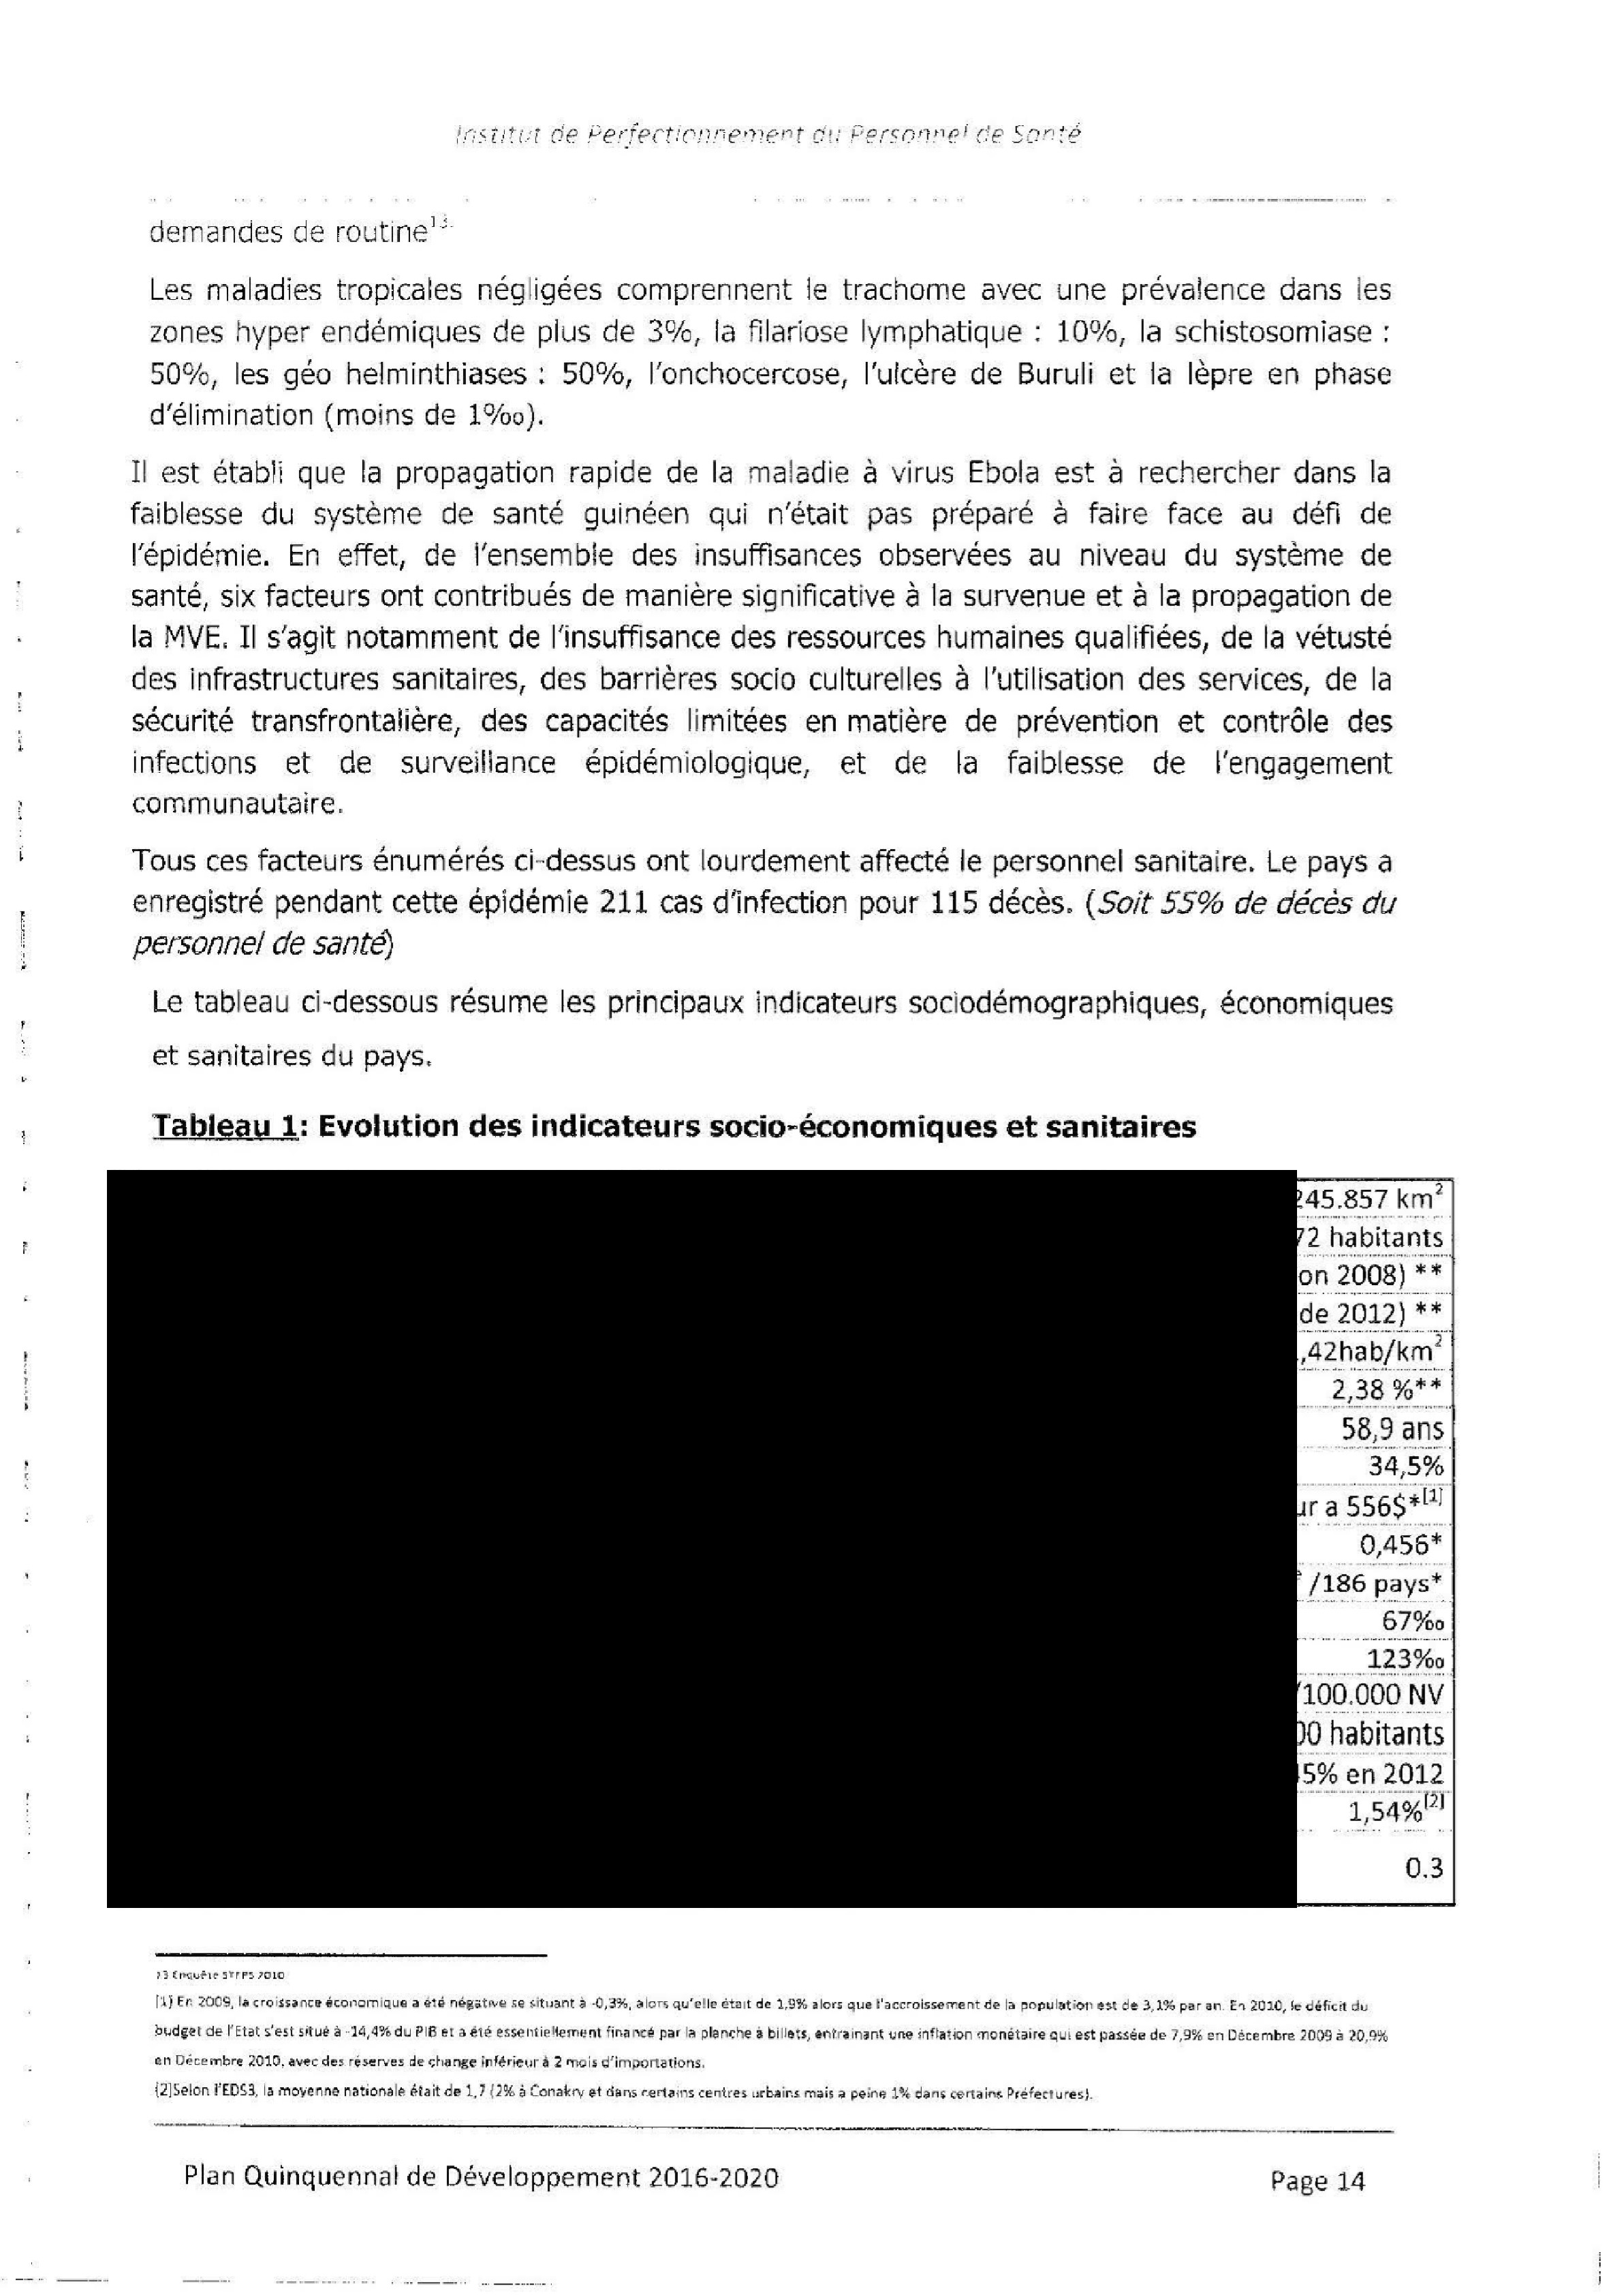
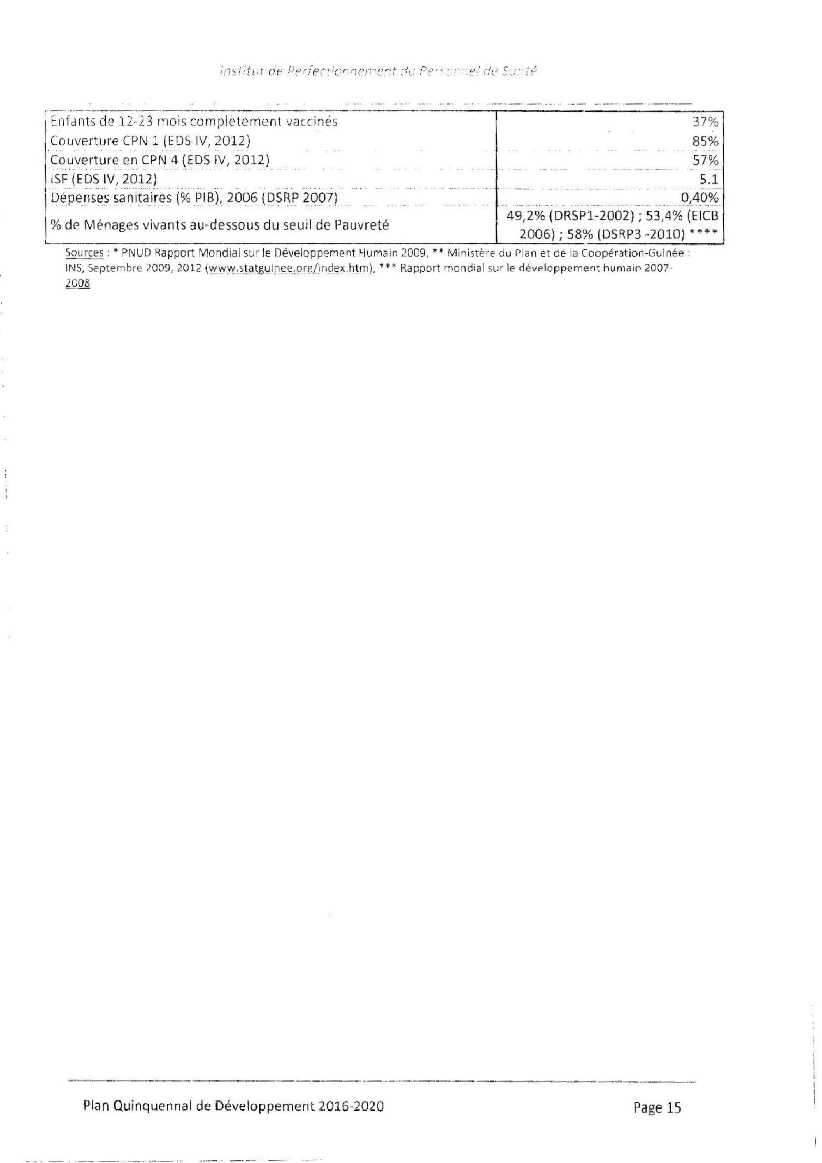

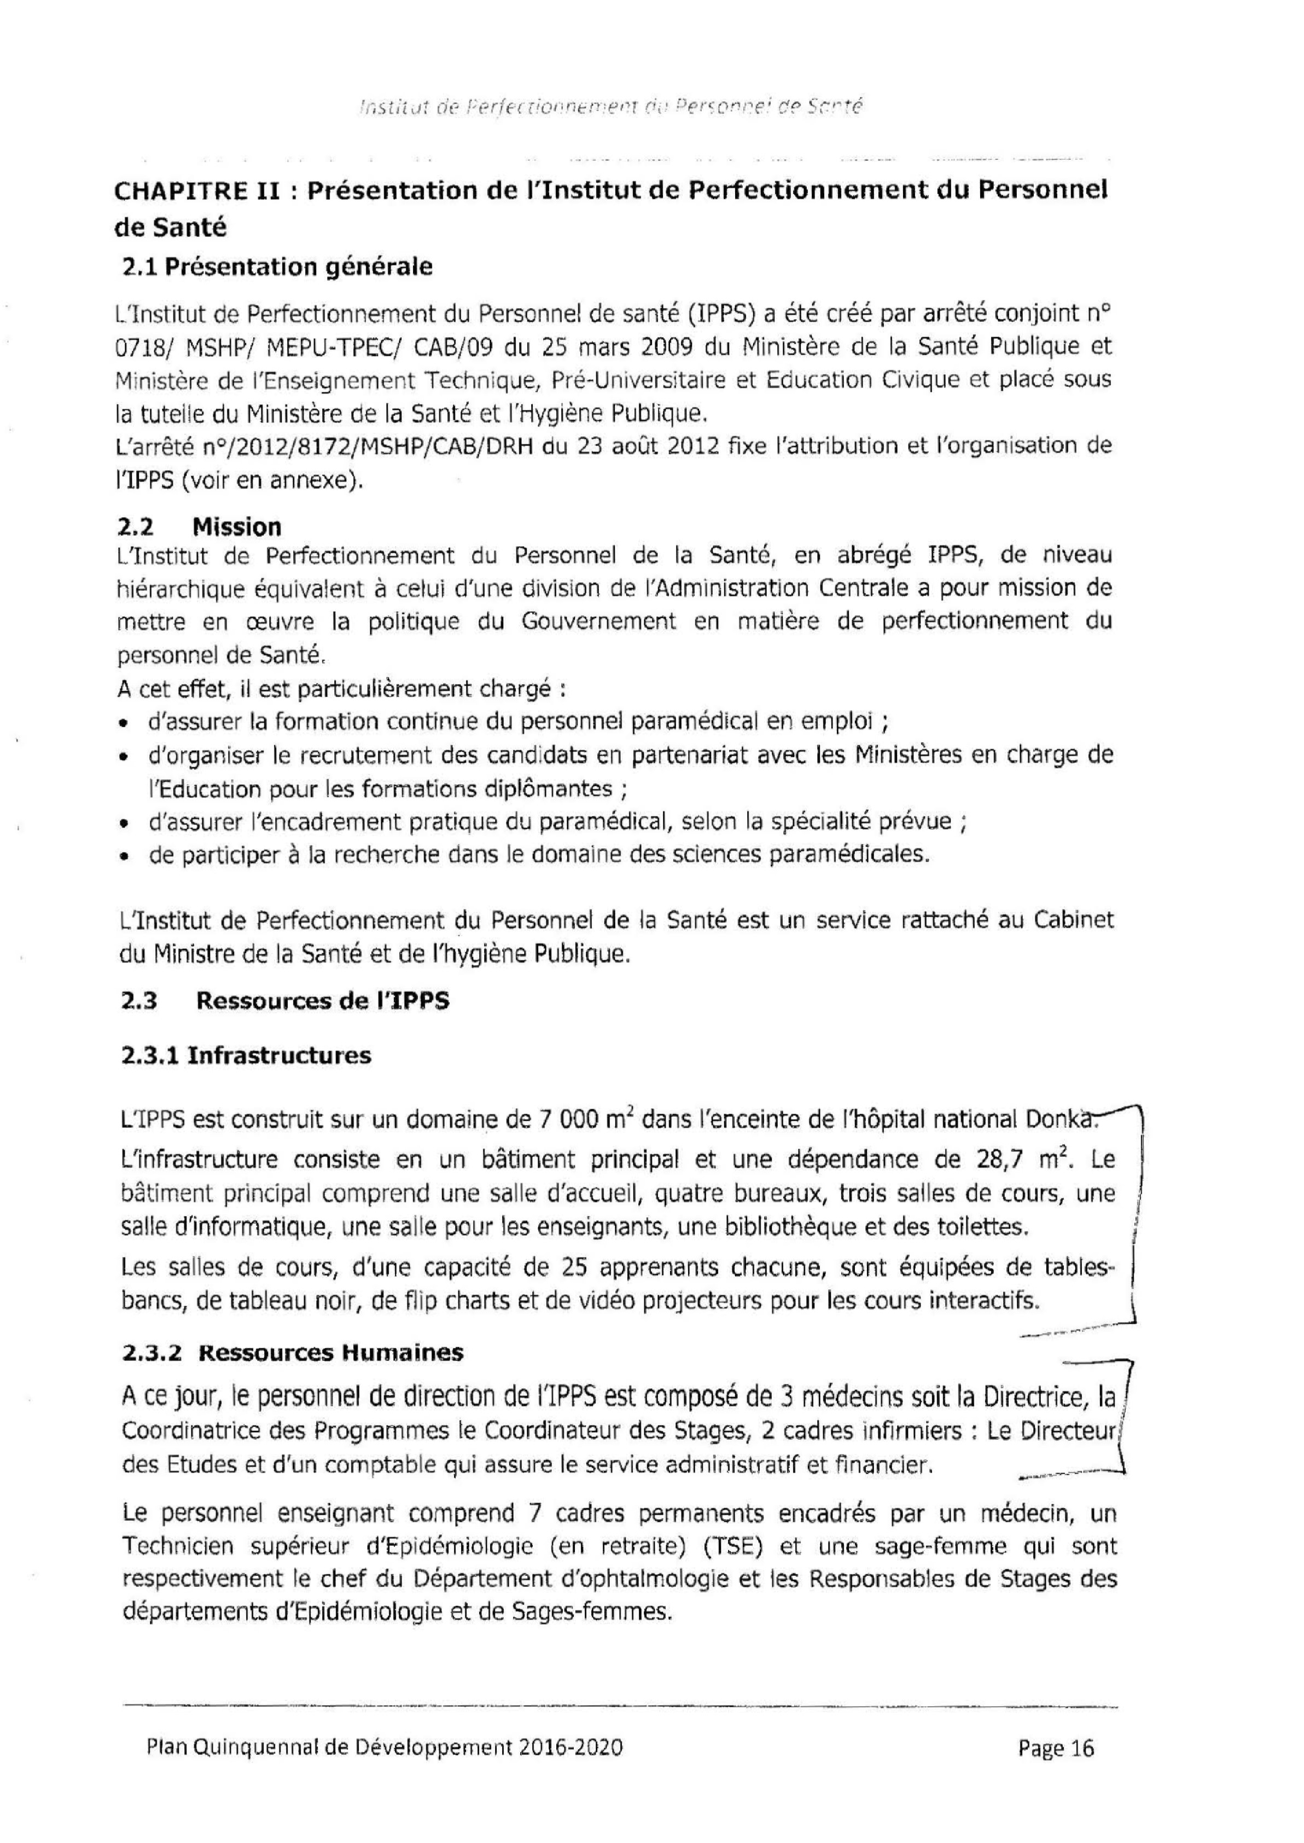
.!nst/iυ: de rerffJ"[iol: _{η}t:rr.:f!_{ρr} ( Iu oerc o _{門戸} F グp S~，..té
CHAPITRE II :Presentation de l'Institut de Perfectionnement d u Personnel de Sante
2.1 Presentation generale
L'Institut de Perfectionnement du Personnel de san従(IPPS) a 佐伯 cree par arrete conjoint n^{O}
0718/ 阿SHP/ 問EPU-TPEC/ CAB/09 du 25 mars 2009 du Ministさre de la Sante Publique et Minist色re de l'Enseignement Technique， Pre-Universitaire et Education Civique etp lace sous la tutelle du Minist色re de la Sante etI'Hy giene Publique.
L'arrete n^{O}/2012/8172/MSHP/CAB/DRH du 23 aout 2012 fixe I'attribution et I'organisation de I'IPPS (voir en annexe).
2.2 Mission
L'Institut de Perfectionnement du Personnel de la Sante， en abrege IPPS， de niveau hierarchique equivalent a celu id'une division de l'Administration Centrale a pour mission de mettre en a uvre la politique du Gouvernement en matiere de peげectionnement du personnel de Sante，
A cet e仔'et，il est particuli色rementcharge :
- d'assurer la formation continue du personnel paramedlcal en emploi ;
- d'organiser le rec rutementdes candidats en pa代enariat avec les Minist色res en charge de l'Education pour lesfo rmations diplomantes ;
- d'assurer I'encadrement pratique du paramedical， selon la specialite prevue ; ・depa代iciperala recherche dans ledomaine des sciences paramedicales.
L'Institut de Perfectionnement du Personnel de la Sante est un service rattache au Cabinet du Ministre de la Sante et de I'hygiene Publique.
2.3 Ressources de I'IPPS
    - Infrastructures
LτPPS est construit sur un domaine de 7 000 m ² dan sI' enceinte de I'hopitalnat ional Donk~
L'infrastructure consiste en un batiment principal et une dependance de 28，7 m²• Le batiment principalcomprend une salle d'accueil， quatre bureaux， trois salles de cours， une salle d'informatique， une salle pour les enseignants， une bibliothさque etdes toile仕es.
Les sall吋 C叫 山 仰 い 山prenants ch… ， 山 川 吋 山 ・ 1
bancs， de tableau noir， de fjjp charts et de video p峨 cteurspour les cours inte附 ifs. J
    - Ressources Hun_{司}aines ← ーー-
A ce jour， le personnel de direction de I'IPPS est compose de 3medecins soit la Directrice， la J Coordinatrice des progra m mes le Coordinateur desStages ， 2 cad res infirmiers :L e Di recteurl des Etudes et d'un comptable qui assure le service administratif et financier. 一一…」
Le personnel enseignant comprend 7 cadres permanents encadr益s par un medecin， un Technicien superieur d'Epidemiologie (en retraite) (TSE) et une sage-femme qui sont respectivement le c hef du Depa代ementd'ophtalm ologie et les Responsables de St ages d es departements d'Epidemiologie etde Sages-femmes.
Plan Quinquennalde Developpement 2016-2020 Page
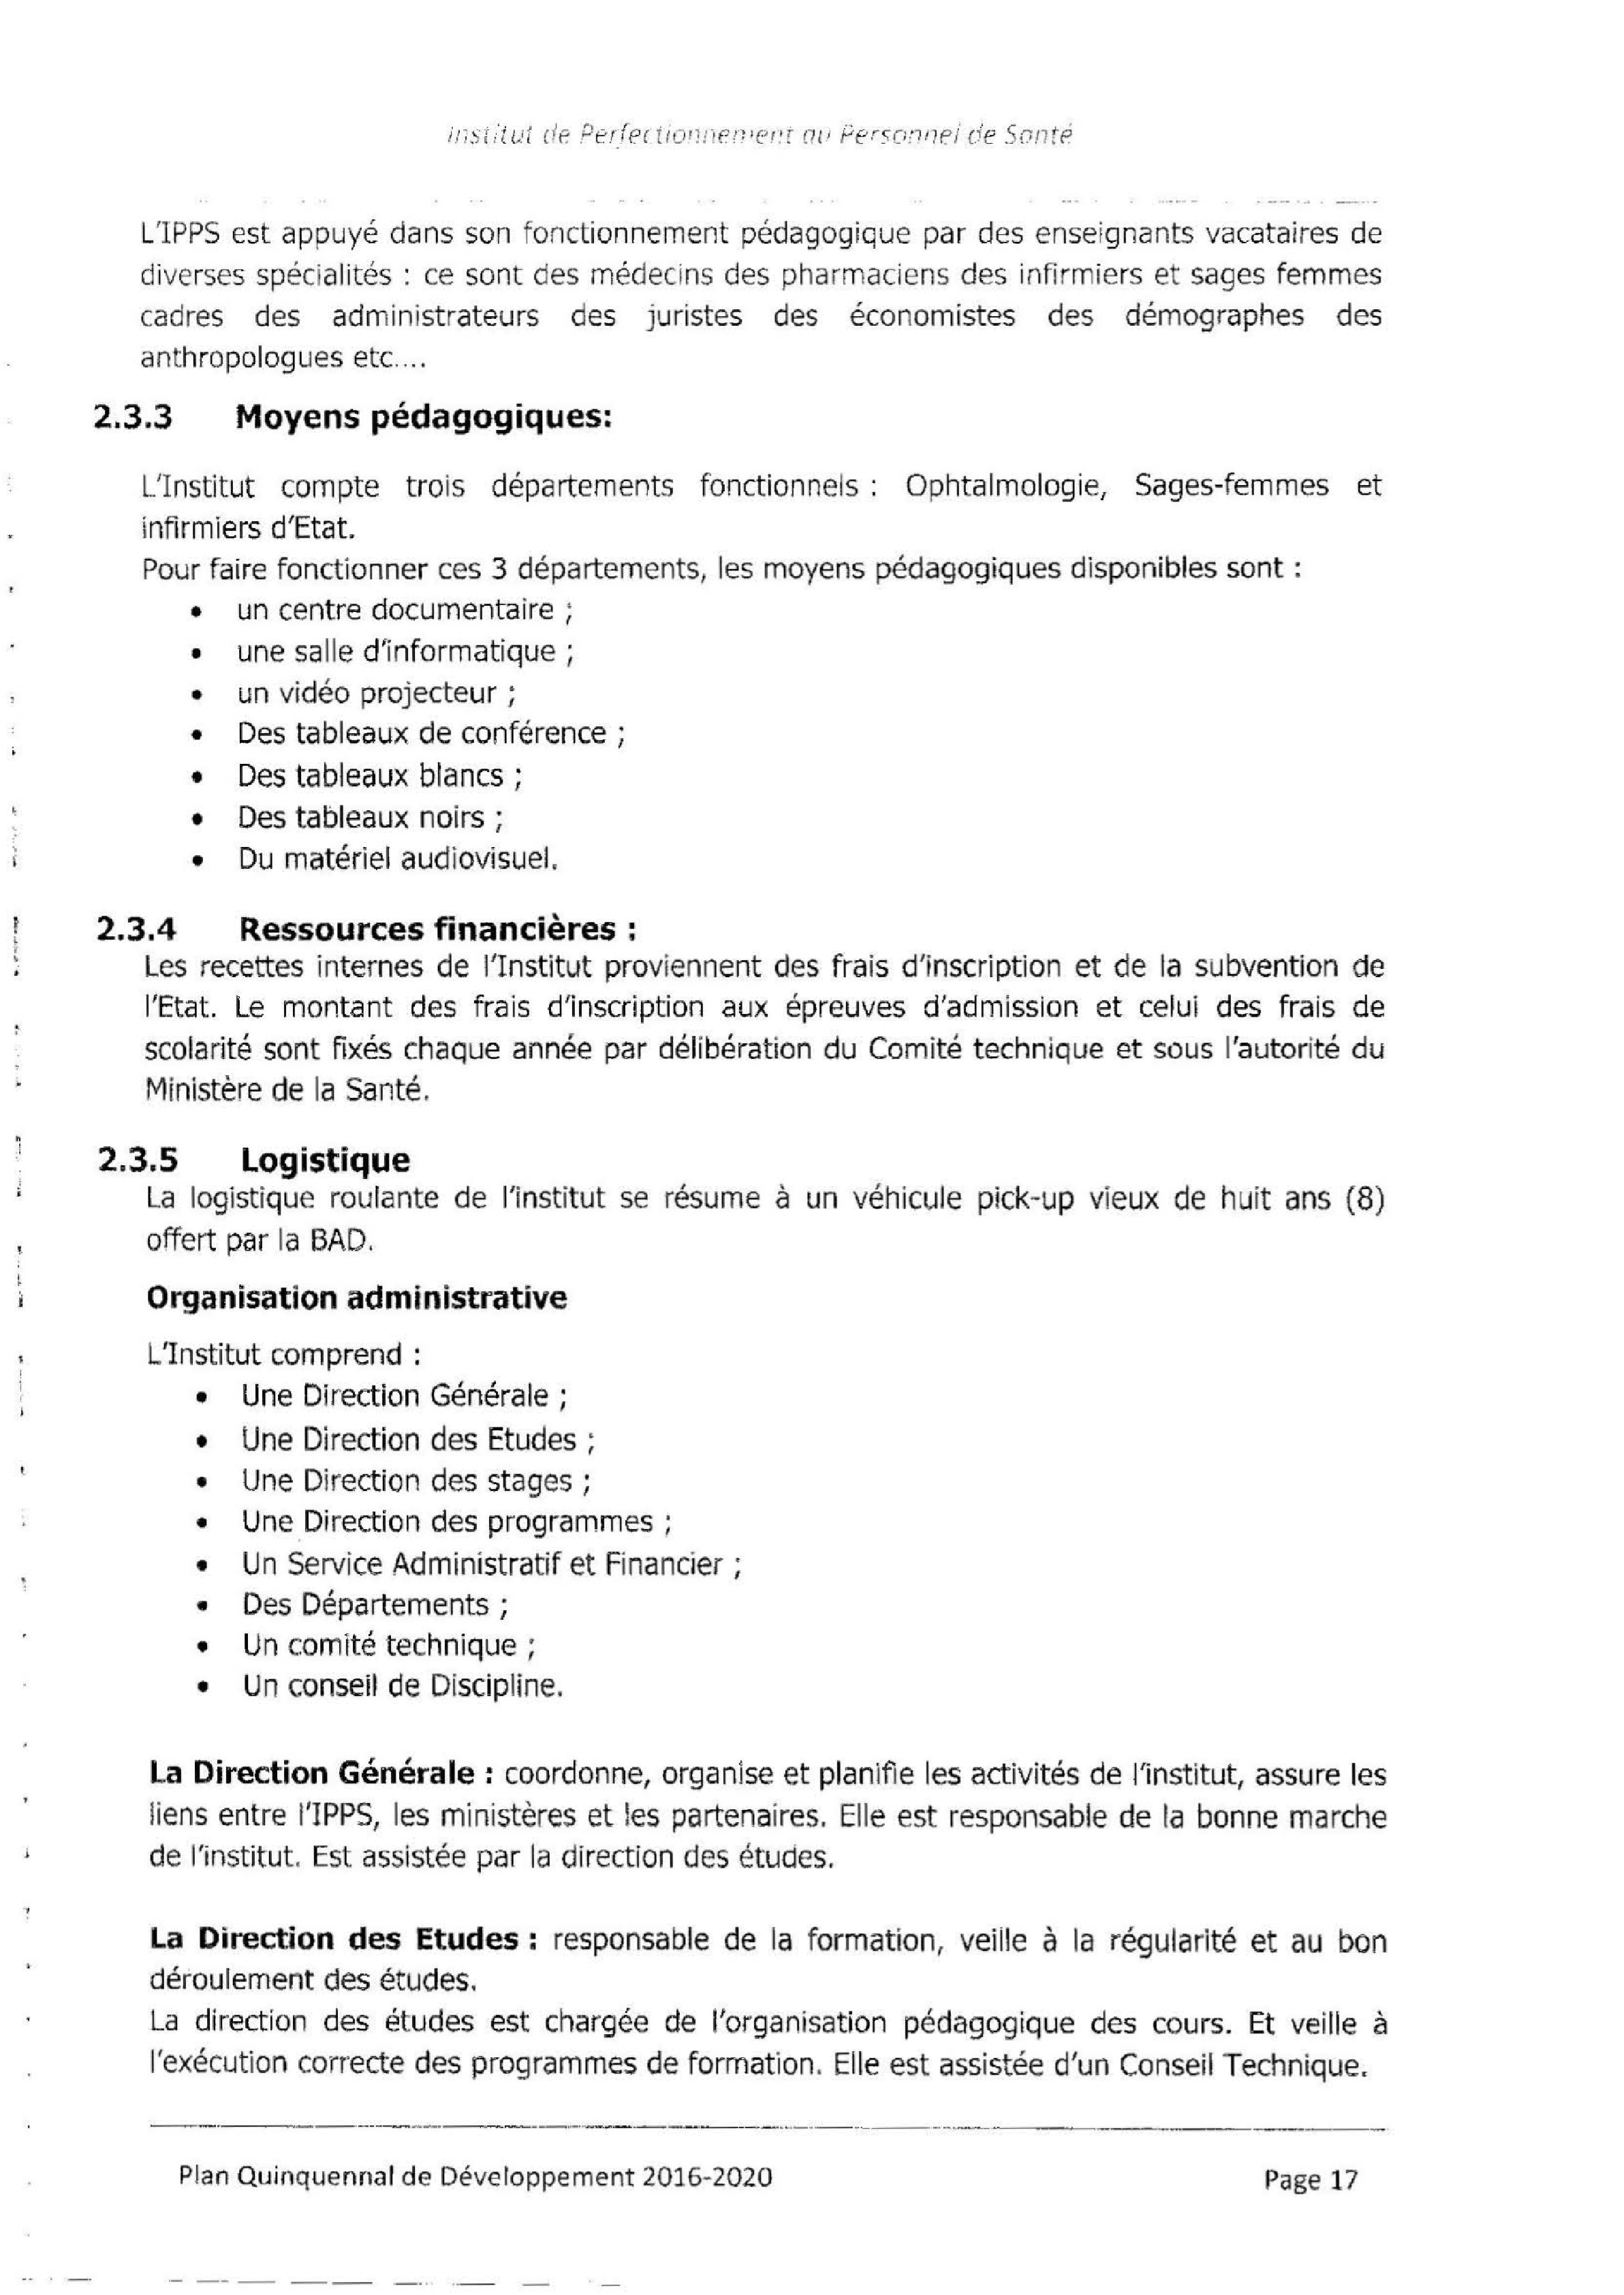
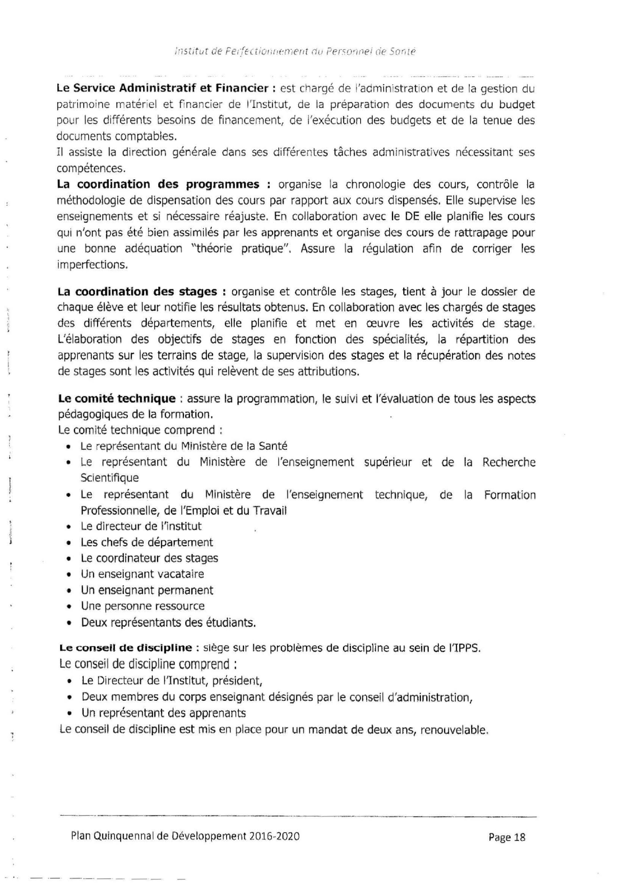

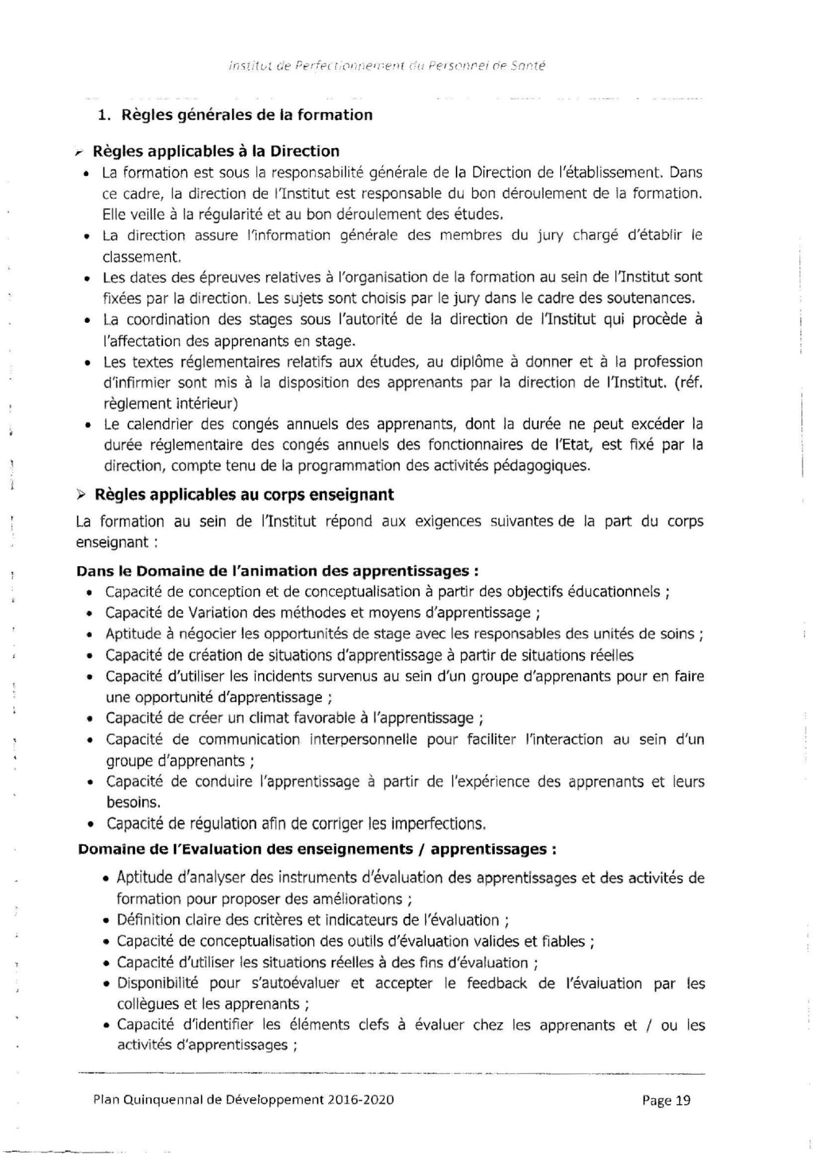
ifi5tit:，tde Perfp({:.'_{(1.li，fI}ρq:en r c' u Pe _{f'}sρ_{!)} r'ei {ip S η_{円}te
1. Regles generales de la formation
戸 Reglesapplicables a la Direction
- La formation est sous la responsabilite generale de la Direction de I'etablissement. Dans ce cadre， la d irection de l'Institut est responsable du bon deroulement de la formation. Elle veille a la regularite et au bon deroulement des etudes.
- La direction assure I'information generale des membres du jury charge d'etablir le classement.
- Les dates des epreuves relatives a I'o rganisation de la formation au sein de l'Institut sont 日xeespar la direction， Les sujets sont choisis par le jury dans le cadre des soutenances.
- La coordination des stages sous I'autorite de la direction de l'Institut qui proc色de a I'affectation des apprenants en stage.
- Les textes reglementaires relatifs aux etudes， au diplome a donner et a l a profession d'infirmier sont mis a la disposition des apprenan也 par la direction de I'Institut. (ref. reglement interieur)
- Le calendrier des conges annuels des apprenants， dont la duree ne peut exceder la duree reglementaire des conges annuels des fonctionnaires de l'Etat， est fixe par la
direction， compte tenu de la programmation des activites pedagogiques.
);> Regles applicables au corps enseignant
La formation au sein de l'Institut repond aux exigences suivantes de la pa代 du corps enseignant :
Dansle Domaine de I'animation des apprentissages :
- Capacite de conception et de conceptualisation a partir des 0切ectifs三ducationnels ;
- Capacite de Variation des methodes et moyens d'apprentissage ;
- Aptitude a negocier les opportunites de stage avec les responsables desunites de soins ;
- Capacite de creation de situations d'apprentissage apartir de situations reelles
- Capacite d'util[ser les incidents survenus au sein d'un groupe d'apprenants pouren faire une opportunite d'apprentissage ;
- Capacite de creer un climat favorable aI'apprentissage ;
- Capacite de communication interpersonnelle pour faciliter I'interaction au sein d'un groupe d'apprenants ;
- Capacite de conduire I'apprentissage a partir de I'experience des apprenants et leurs besoins.
- Capacite de regulation afin de corriger les imperfections.
Domaine de l'Evaluation des enseignements Iapprentissages :
- Aptitude d'analyser des instruments d'evaluation des apprentissages et des adivites de formation pour proposer des a m自iorations;
- Definition claire des criteres et indicateurs de I'evaluation ;
- Capacite de conceptualisation des outils d'evaluation valides et fiables ;
- Capacite d'utiliser les situations reelles ades fins d'evaluation ;
- Disponibilite pour s'autoevaluer et accepter le feedback de I'evaiuation par les collegues et les apprenants ;
- Capacite d'identifier les elements clefs a evalu er chez les apprenants et I ou les activites d'apprentissages ;
Quinquennal de Developpement 2016- 2020 Page

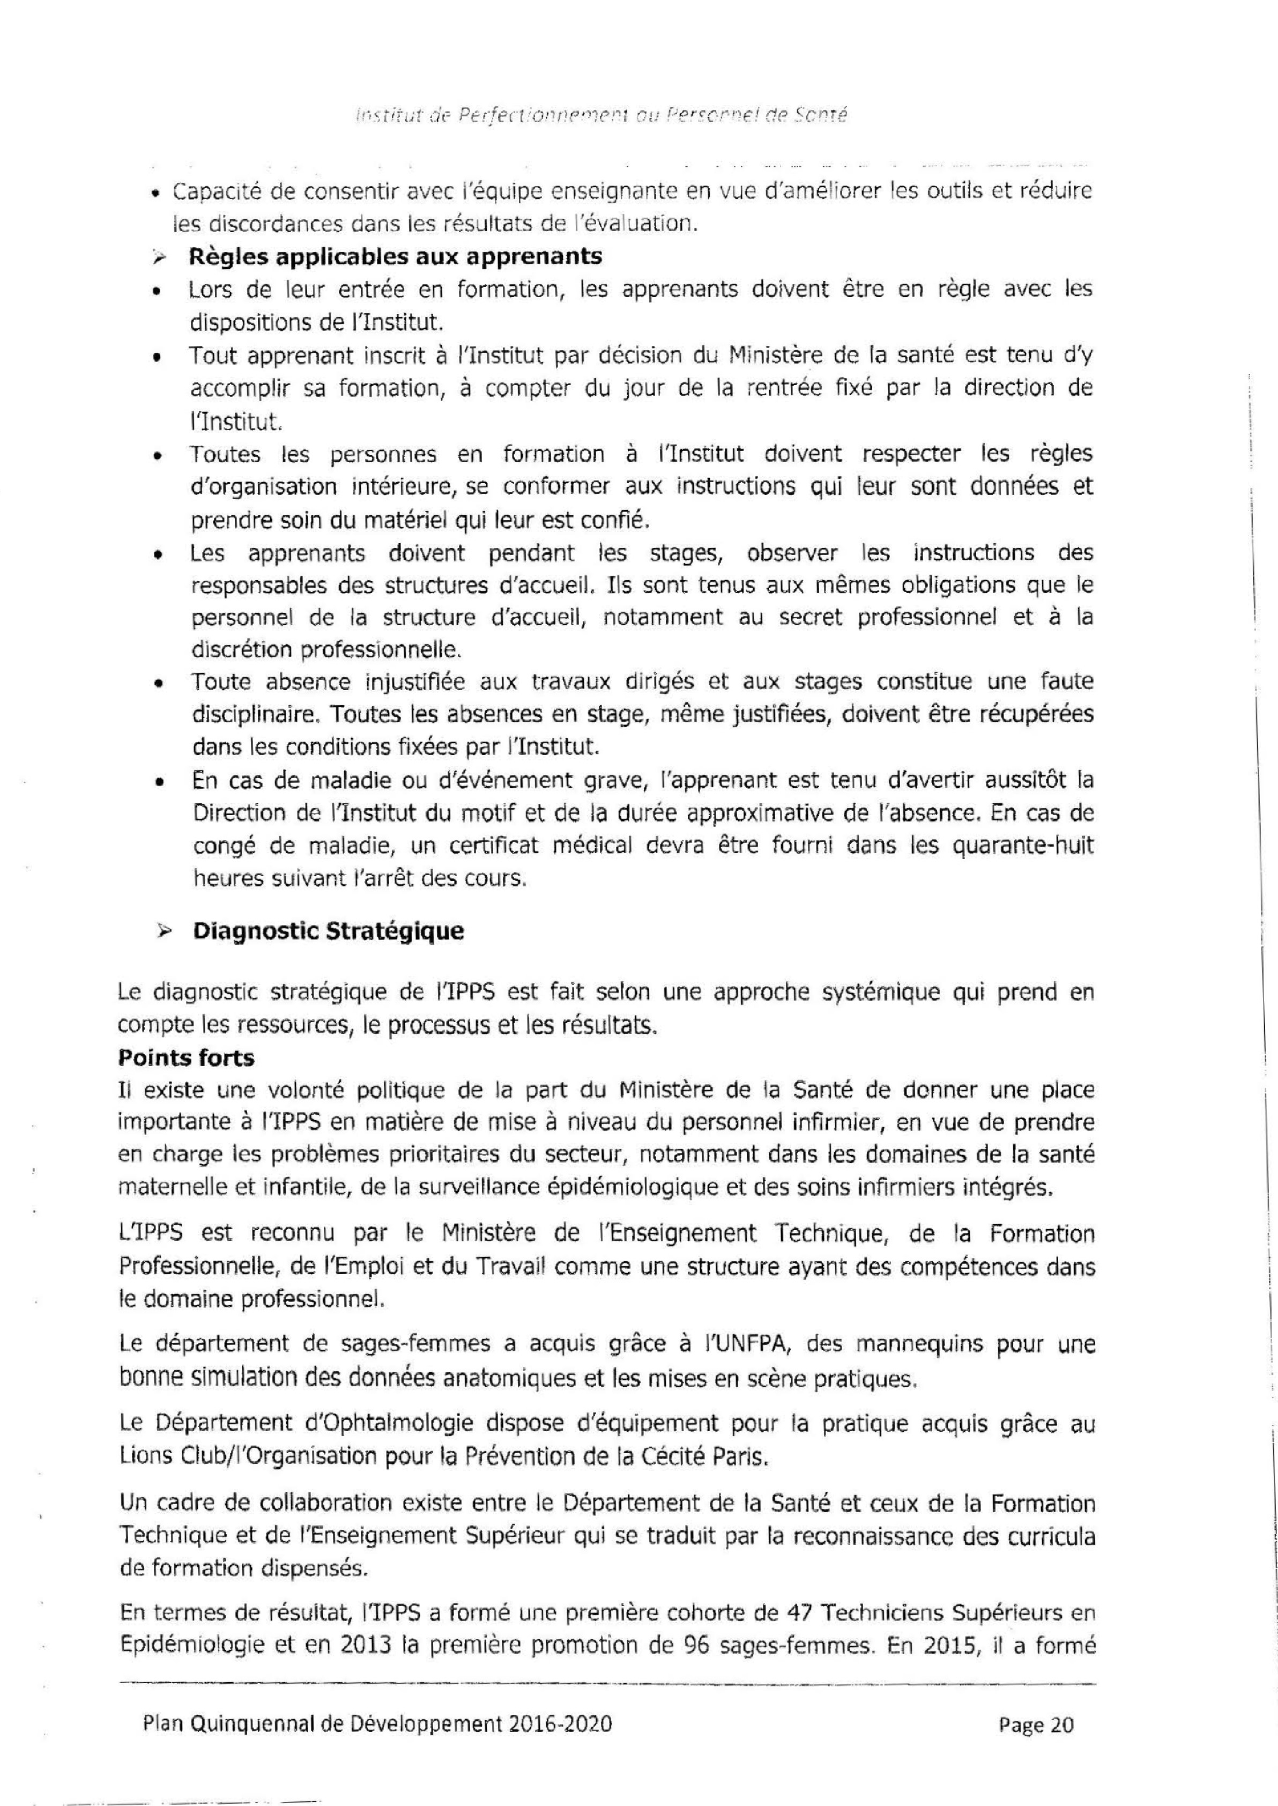
/1コstitut O't':ρ ぜ(fecr.'/ア
- Capacite de consentir avec i'equipe enseignante en vue d'a m副iorerles outilset reduire lesdiscorda ncesd ans les res_{し}lltatsde I'evaluation.
'r Regles applicables aux apprenants
- Lors de leur entree en formation， les apprenants doivent etre en regle avec les dispositions de l'Institut.
- Tout apprenant inscrit a l' Institutpa rdecision du Ministere de la sant e est tenu d'y accomplir sa formation， a compte r du jour de la rentree fixe par la direction de l'Institut.
- Toutes les personnes en formation a l'Institut doivent respecter les regles d'organisation interieure， se conformer aux instructions qui leur sont do nnees et prendre soin du materiel qui leur est confiι
- Les apprenan也 doivent pendant les stages， observer les instructions des responsables des structures d'accueil. IIs sont tenus aux memes obligations que le personnel de la structure d'accueil， notamment au secret professionnel et a la discretion professionnelle‘
- Toute absence lnjustifiee aux travaux diriges et aux stages constitue une faute disciplinaire.Toutes les absences en stage， meme justifiees， doiventetre recuperees dans les conditions fixees par l'Institut.
- En cas de maladie ou d'evenement grave， I'apprenant est tenu d'ave_{代}ir aussitot la Direction de l'Institut du motif et de la duree approximative de I'absence.En cas de conge de maladie， un certificat medical devra etre fournidan s les quarante-huit
heures suivant I'arret des cours .
.~ Diagnostic Strategique
Le diagnostic strategique de I'IPPS est fait selon une approche systemique qui prend en compte les ressources， le processus et les resultats.
Points forts
11 existe une volonte politique de la pa_{代} du Ministere de la Sante de donner une place importante a I 'IPPS en mati色re de mise a niveau du personnel infirm ier， en vue de prendre en charge les pro訓告mes prioritaires du secteur， notamment dans les domaines de la sante maternelle et infantile， de la surveillance epidemiologique et des soins infirmiersintegres.
L'IPPS est reconnu par le Ministere de I'Enseignement Technique， de la Formation Professionnelle， de l'Emploi et du Travail comme une structure ayant des competences dans le domaine professionnel.
Le departement de sages-喝femmes a acquis grace a l'UNFPA ， des mannequins pour une bonne simulation des donnees anatomiques et les mises en scene pratiques.
Le Departement d'Ophtalmologie dispose d'equipement pour la pratique acquis grace au
Lions Club/l'Organisation pour la Prevention de la C色citeParis虚
Un cadre de collaboration existe entre le Departement de la Sante et ceux de la Formation Technique et de l'Enseignement Superieur qui se traduit par la reconnaissance des curricula de formation dispens白.
En termes de resultat， I'IPPS a forme une premiere cohorte de 47T echniciens Superieurs en
Epidemiologie et en 2013 la premiere promotion de 96 sages-femmes.En 2015， iI a forme
Plan Quinquennal de Developpement 2016-2020 Page

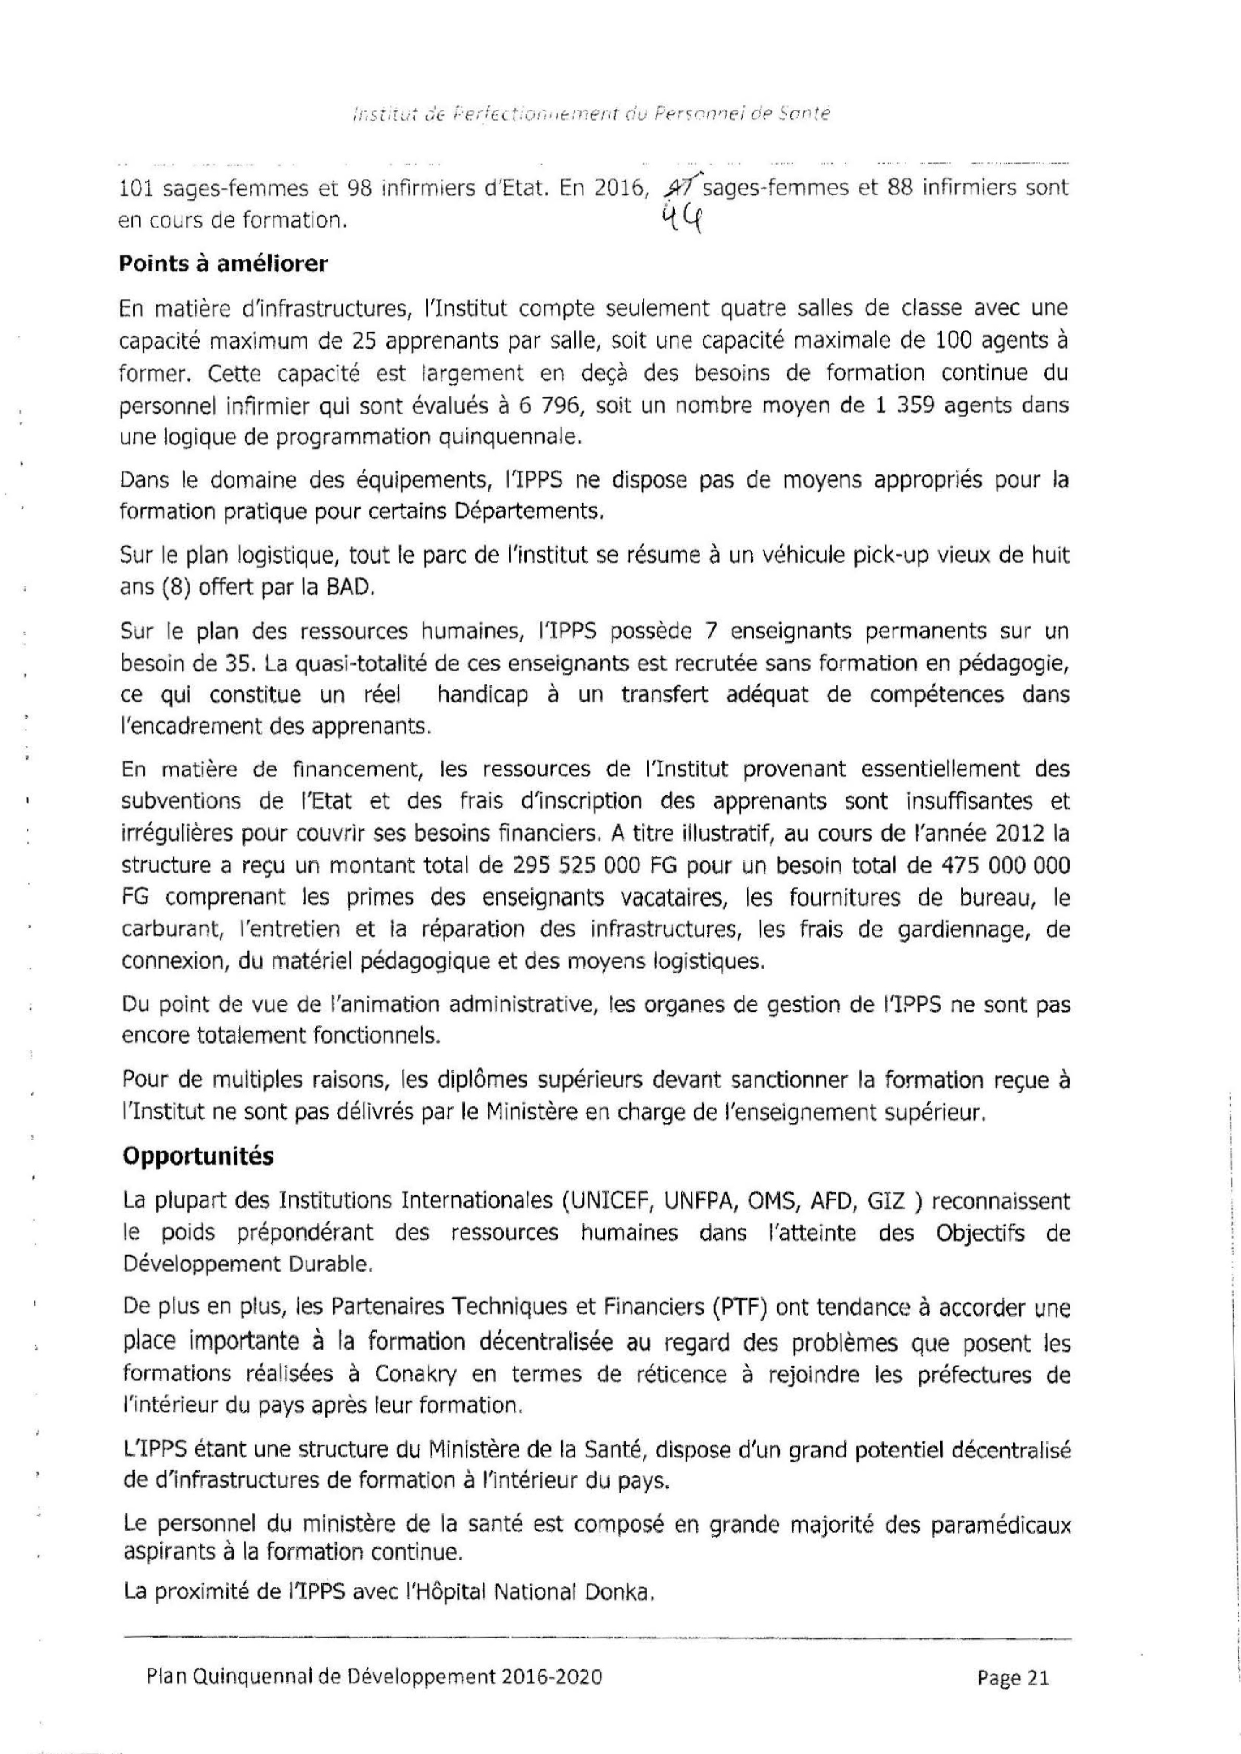
:r，S[ ，[ U:ο'f よp.rff__{正}t:(i.t_{I i l f:}rnenr(/u Ppr5_{円}f1'Ieidp .~.σ円te
101 sages-femmes et 98 infirmiers d'Etat， En 2016， Aゲsages-femmes et8 8 in firmiers sont
en _{仁}oursde formation， 内句
Points a ameliorer
En matiere d'infrastructures ， l'Institut compte seulement quatre salles de classe avec une capacite maximum de 25 apprenants par salle， soit une capacite maximale de 100 agents a
former. Cette capacite est largement en deca des besoins de formation continue du personnel infirmier qui sont evalues a 6 796 ， soit un nombre moyen de 1 359 agents dans une logique de programmation quinquennale，
Dans le domaine des equipements， I'IPPS ne dispose pas de moyens appropries pour la formation pratique pour certains Departements，
Sur le plan !ogistique， tout le parc de I'institut se resume a un vehicule pick-up vieux de huit ans (8) 0仔e代parla BAD，
Sur le plan des ressources humaines， I'IPPS possede 7 enseignants permanents sur un besoin de 35， La quasi-totalite de ces enseignants est recrutee sans formation en pedagogie， ce qui constitue un reel handicap a un transfert adequat de competences dans I'encadrement des apprenants.
En matiere de financement， les ressources de l'Institut provenant essentiellement des subventions de I'Etat et des frais d1nscription des apprenants sont insuffisantes et irregulieres pour couvrirses besoins financiers.A t itre illustratif， au cours de I'annee 2012 la structure a recu un montant total de 295 525 000 FG pour un besoin total de 475 000 000 FG comprenant les primes des enseignants vacataires， les fournitures de bureau， le carburant， I'entretien et la reparation des infrastructures， les frais de gardiennage， de connexion， du materiel pedagogique et des moyens logistiques，
Du point de vue de I'animation administrative， tes organes de gestion de l'IPPS ne sont pas encore totalement fonctionnels.
Pour de multiples raisons， les diplomes superieurs devant sanctionner la formation recue a l'Institut ne sont pas de!ivres par le Ministere en charge de I' enseignement superieur.
Opportunites
La plupart des Institutions Internationales (UNICEF， UNFPA， OMS， AFD， GIZ )recon naissent le pOids preponderant des ressources humaines dans I'atteinte des Objectifs de Developpement Durable.
De plus en plus， les Partenaires Techniques et Financiers (PTF) ont tendance a accorder une place importante a la formation decentralisee au regard des problemes que posent les
formations reai1sees a Conakry en termes de reticence a r吋oindre les prefectures de I'interieur du pays apres leur formation.
L'IPPS etant une structure du Minist色rede la Sante， dispose d'un grand potentiel decentralise de d'infrastructures de formation a I 'interieur du pays.
Le personnel du ministさre de la sante est compose en grande majorite des paramedicaux aspirants a la formation continue.
La proximite de I'IPPS avec I'Hopital NationalDonka .
-_{t}
[
Plan Quinquennal de Developpement 2016-2020 page

/
n
s

t

/l
I
f
'

t

Lj
f.
/.
":
er
f'
ecT
ion
l
ぺ仔円、
f
円
t
du
ρ
t?
r
s
の
円
月
pi
de
.
~
σ
nté
Menaces
・
L'in
suffisance
de
re
ss
our
ce
s

humain
e
s
，
mater
i
el
l
es
e
t

financie
r
e
s

;

・
L
'
in
st
abi
lite
polit
i
q
ue
•
Le
faible
niveau
des
apprenants
dont
la
formation
initiale
recue
est
genera
l
ement
en
deca
des
s
tanda
rds
sous
-
regionaux.
Pia
n

Quinqu
en
nal
d
e

D
eve
l
o
pp
ement
2016
-
2
020

P
age

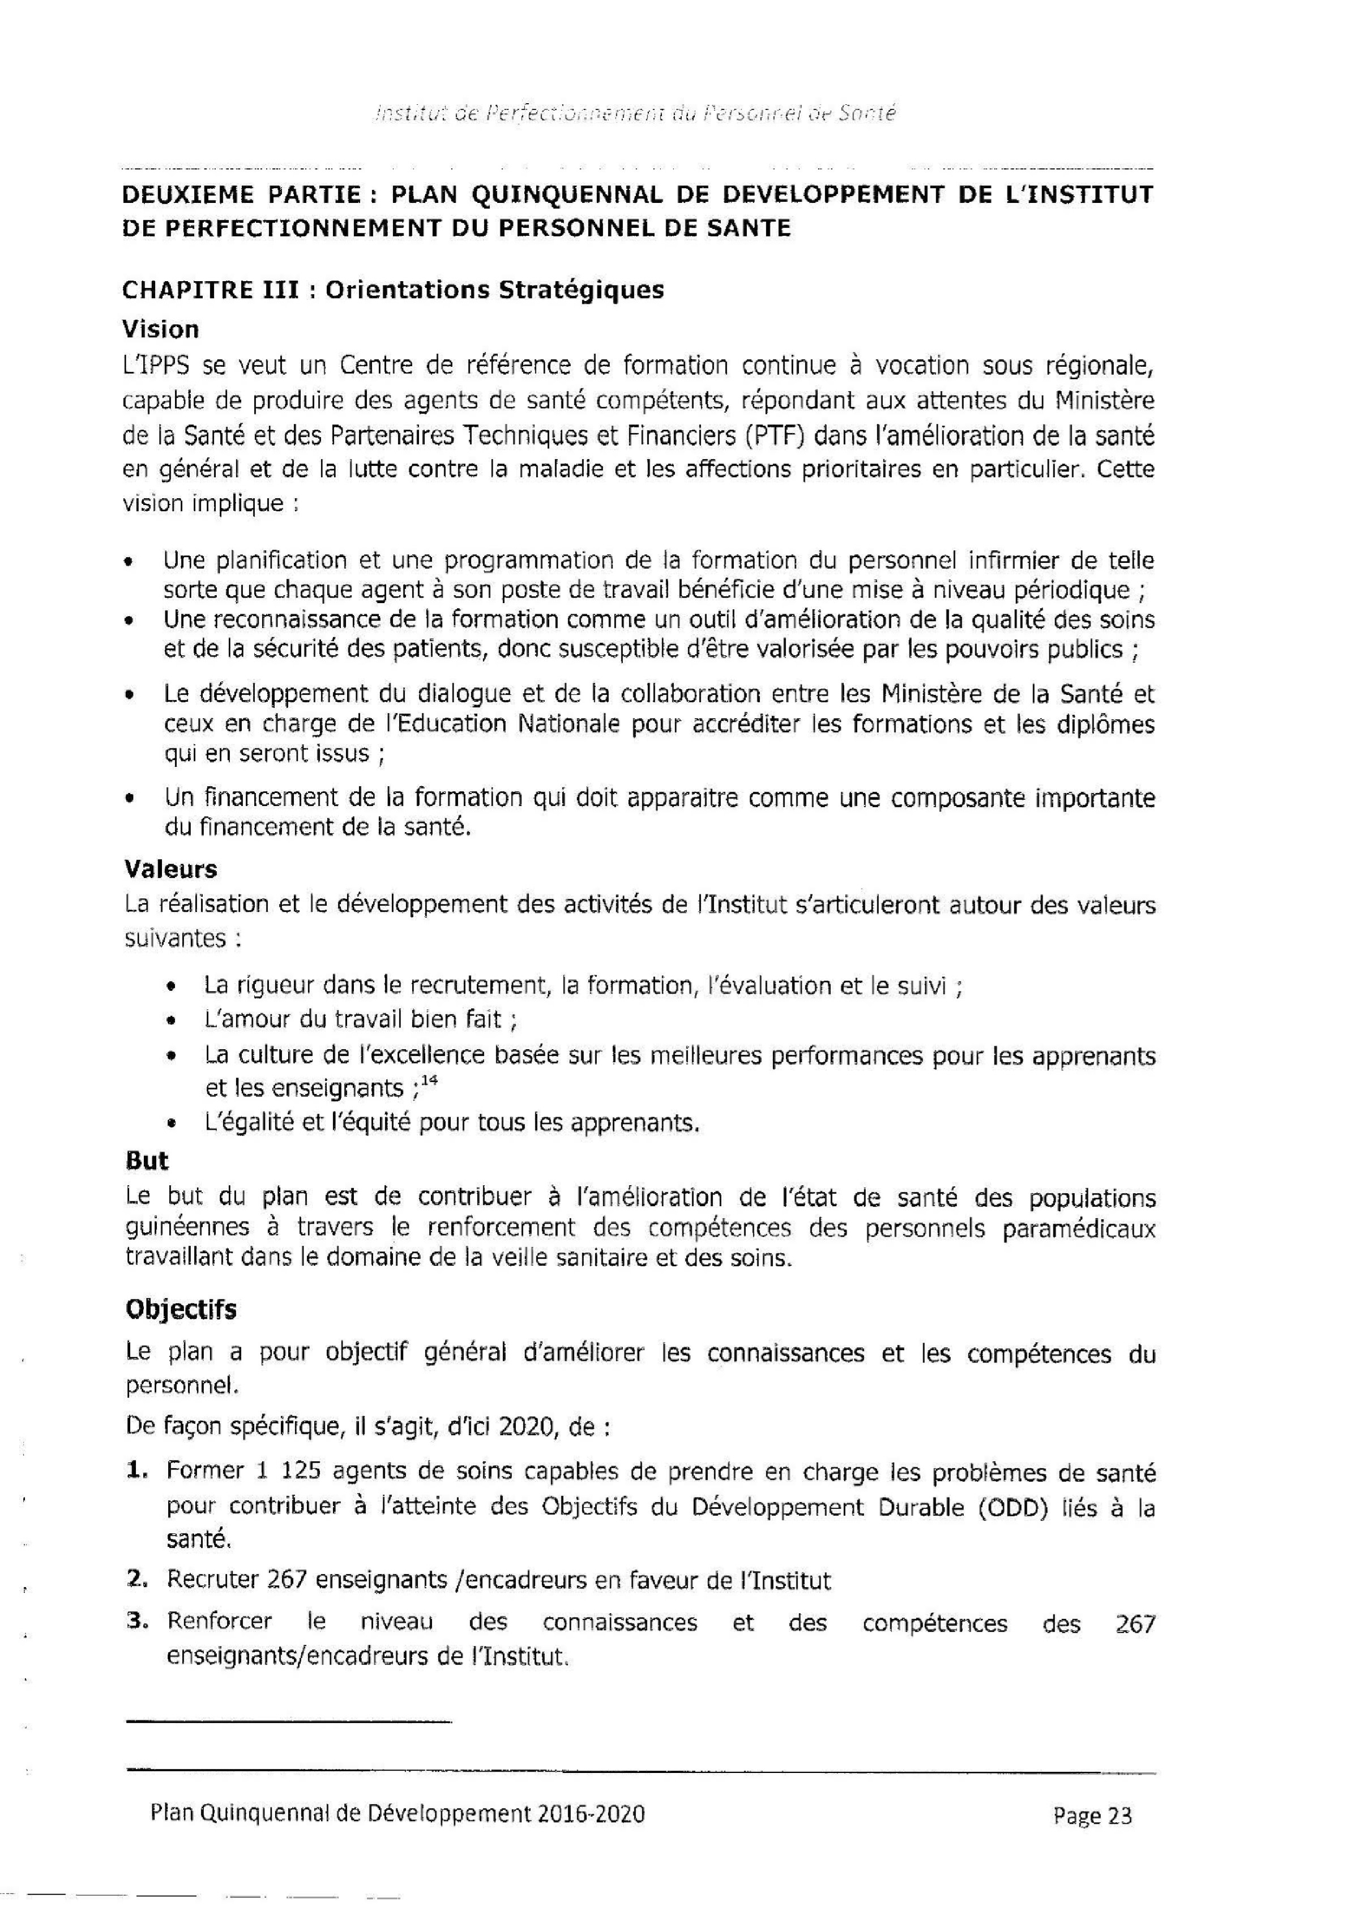
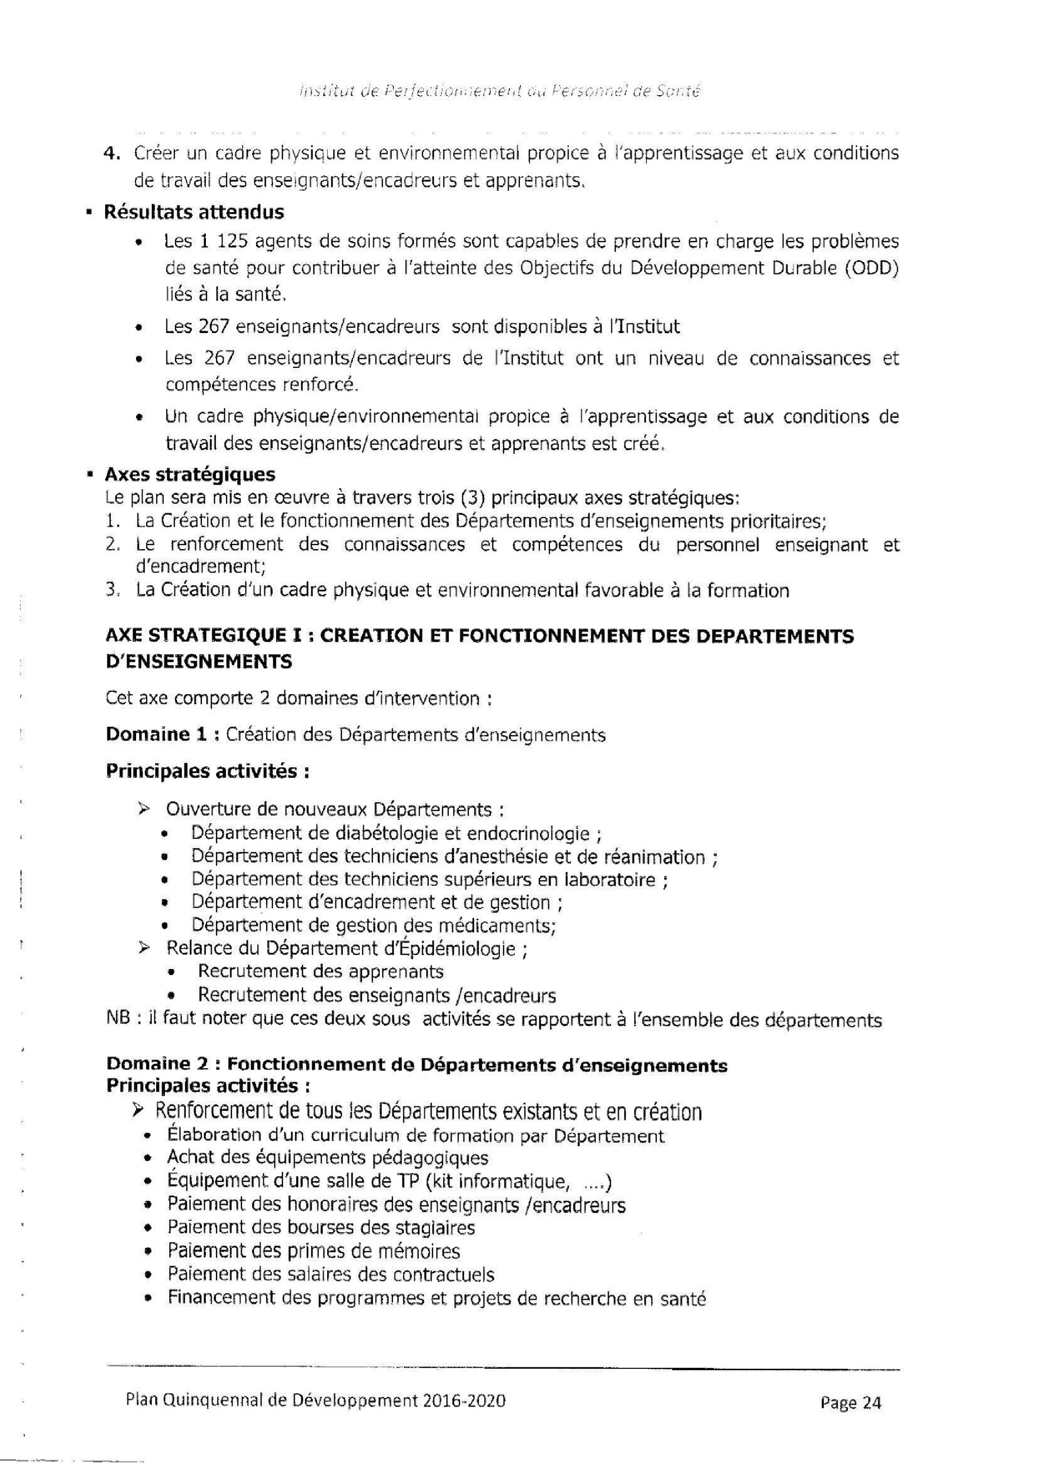

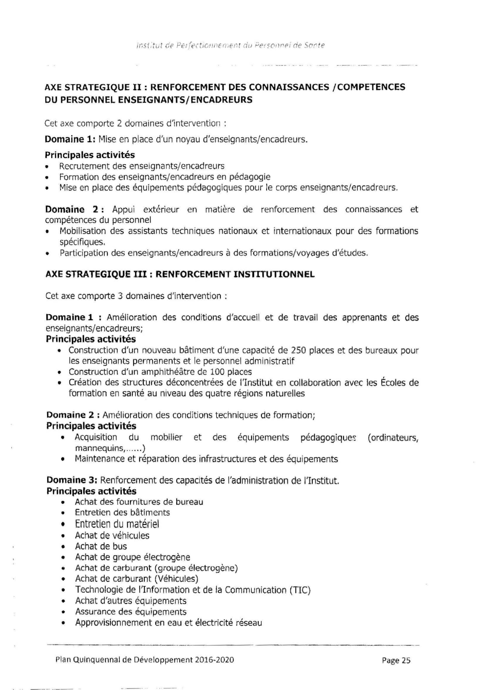

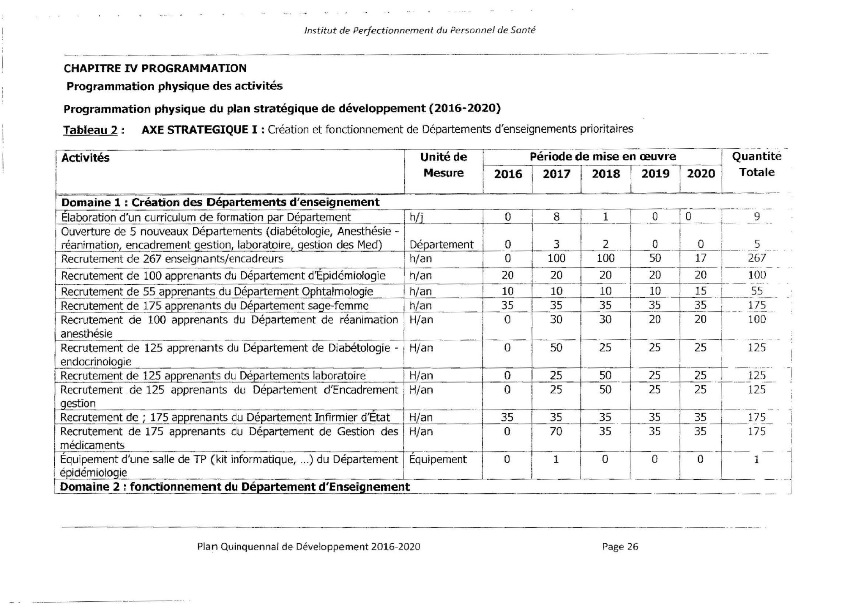
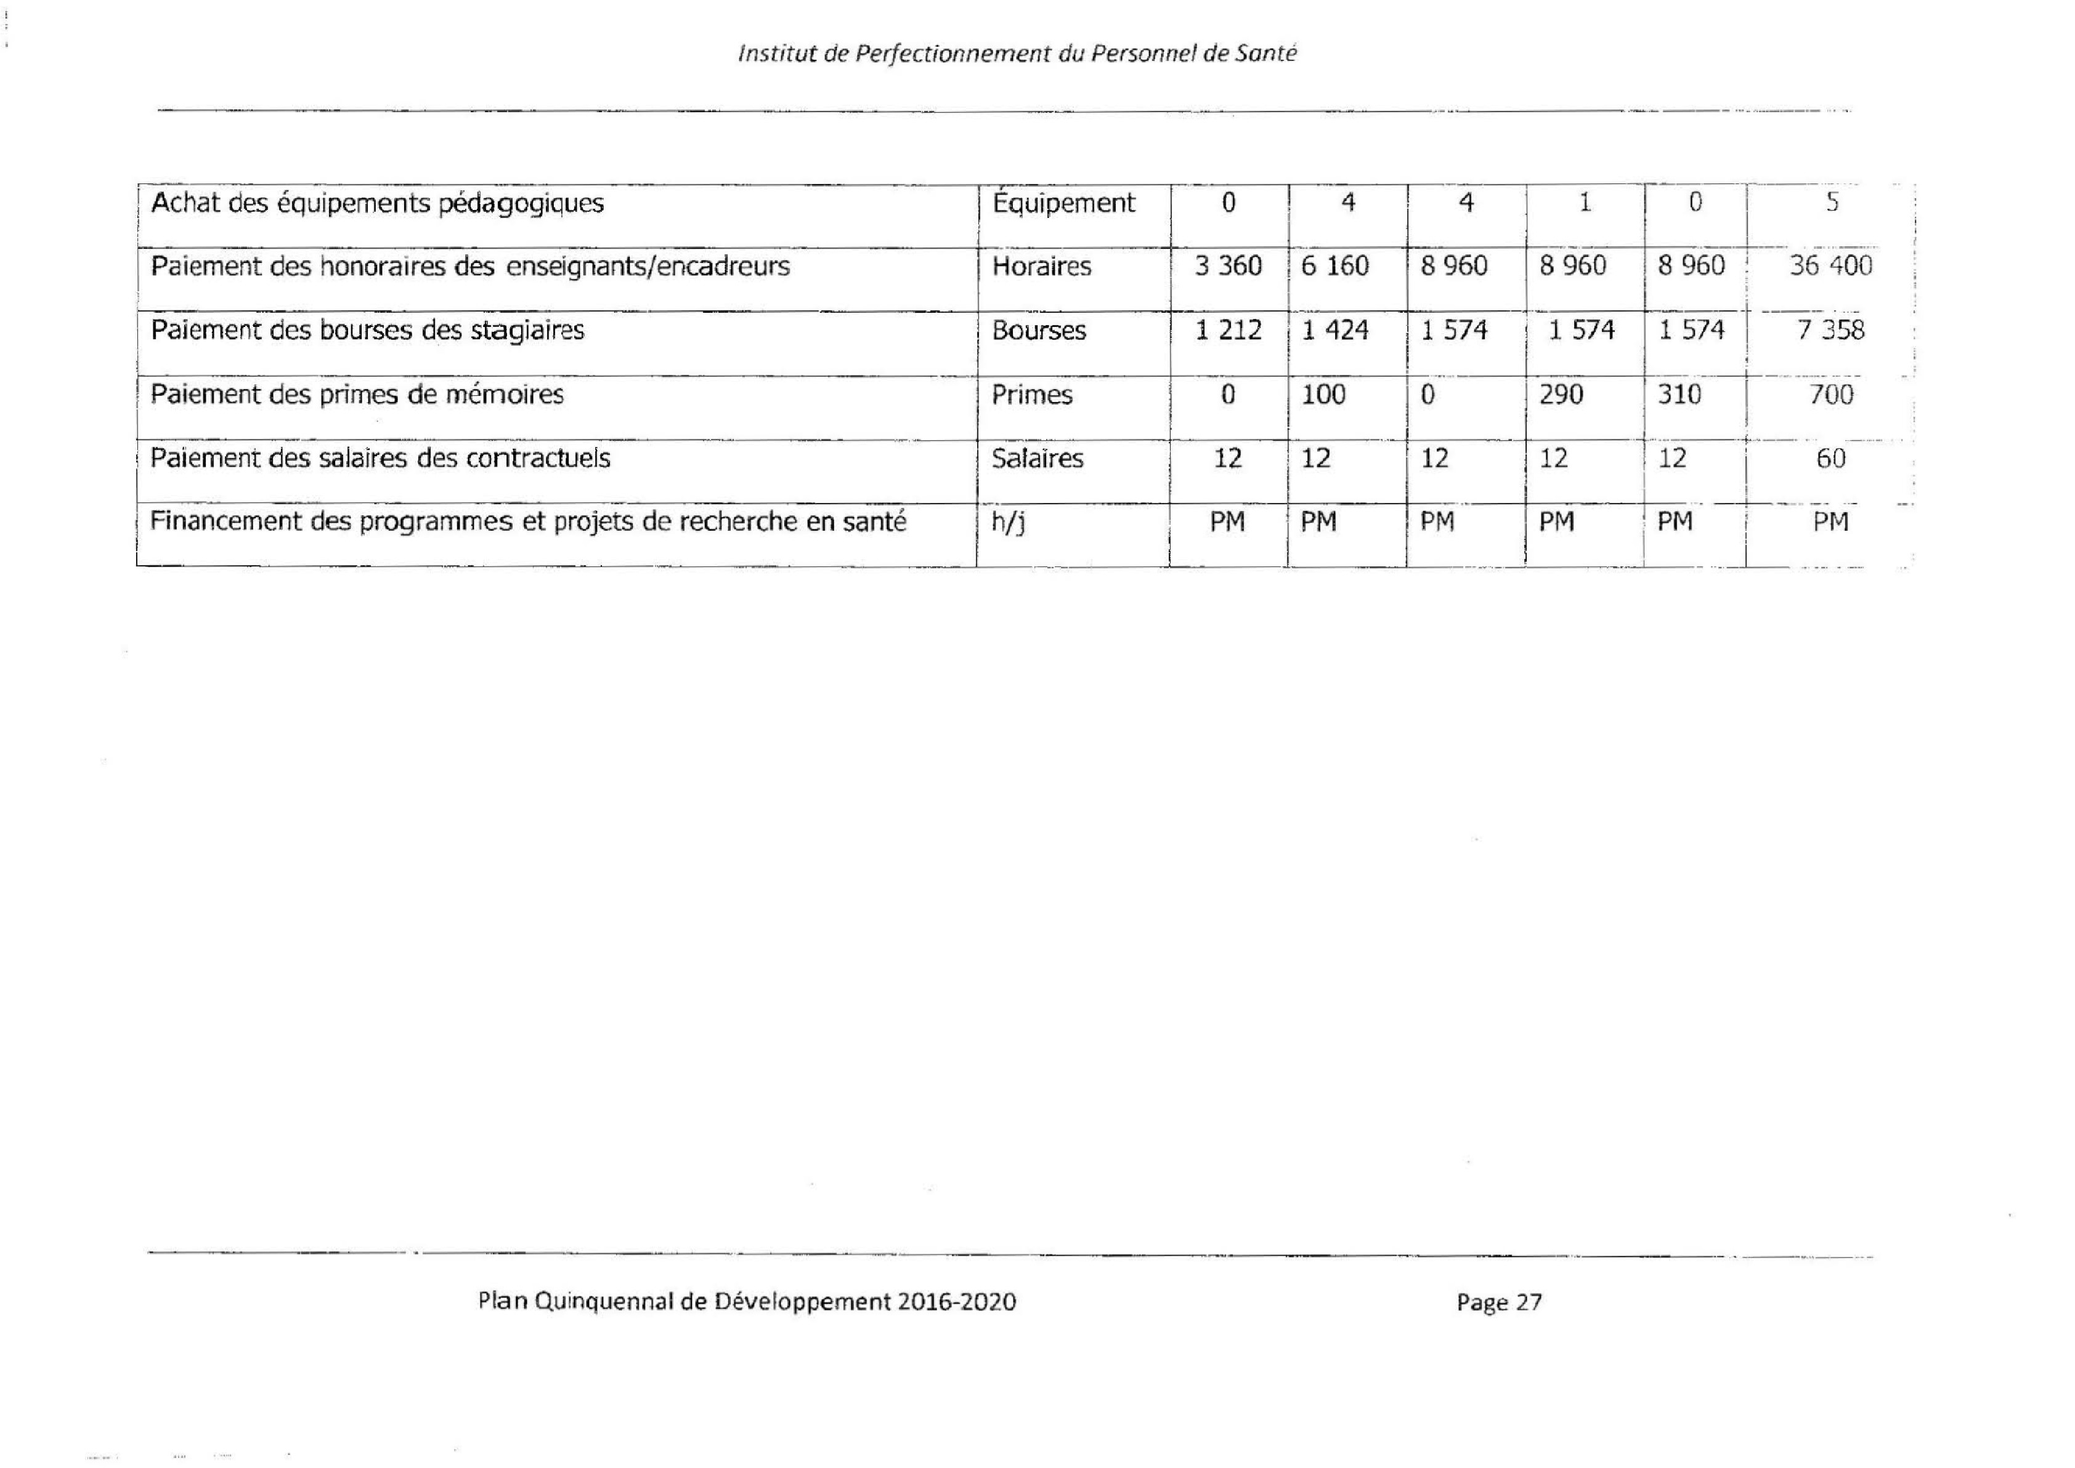
Instit
ut
de
Perfect
i
onnement

du
Personnel
de
Sont
e
I

A
chat
des
equipeme
n
ts
ped
ag
ogiques
!

E
quipement
。
P
aiement
des
honoraires
des
enseigna
n
ts/enc
a
dreurs
i
Horms
3360

I

P
aiement
des
bo
urs
es
des
s
t
ag
i
a
ires
!

Bo
u
rses
1212

-
. -
，-
.
一一ー一
ー
I

Paiement
des
primes
de
附
o
n
i
陀
I

Primes
。
i

Paiement
des
salai
r
es
des
contractuels
I

Salaires
12

1
1
2

i

12

T
i
2--
T
・
--
6
0
!

P
M
l
p
阿
蜘
l
p
阿
!
P
M

-
_
-
.
一
-
ー
『
ー
I

Financerr
PM
t
PM
Plan
Qu
i
nquennal
de
Deve
lo
ppement
2016
・
2020
Pa
ge
2
7

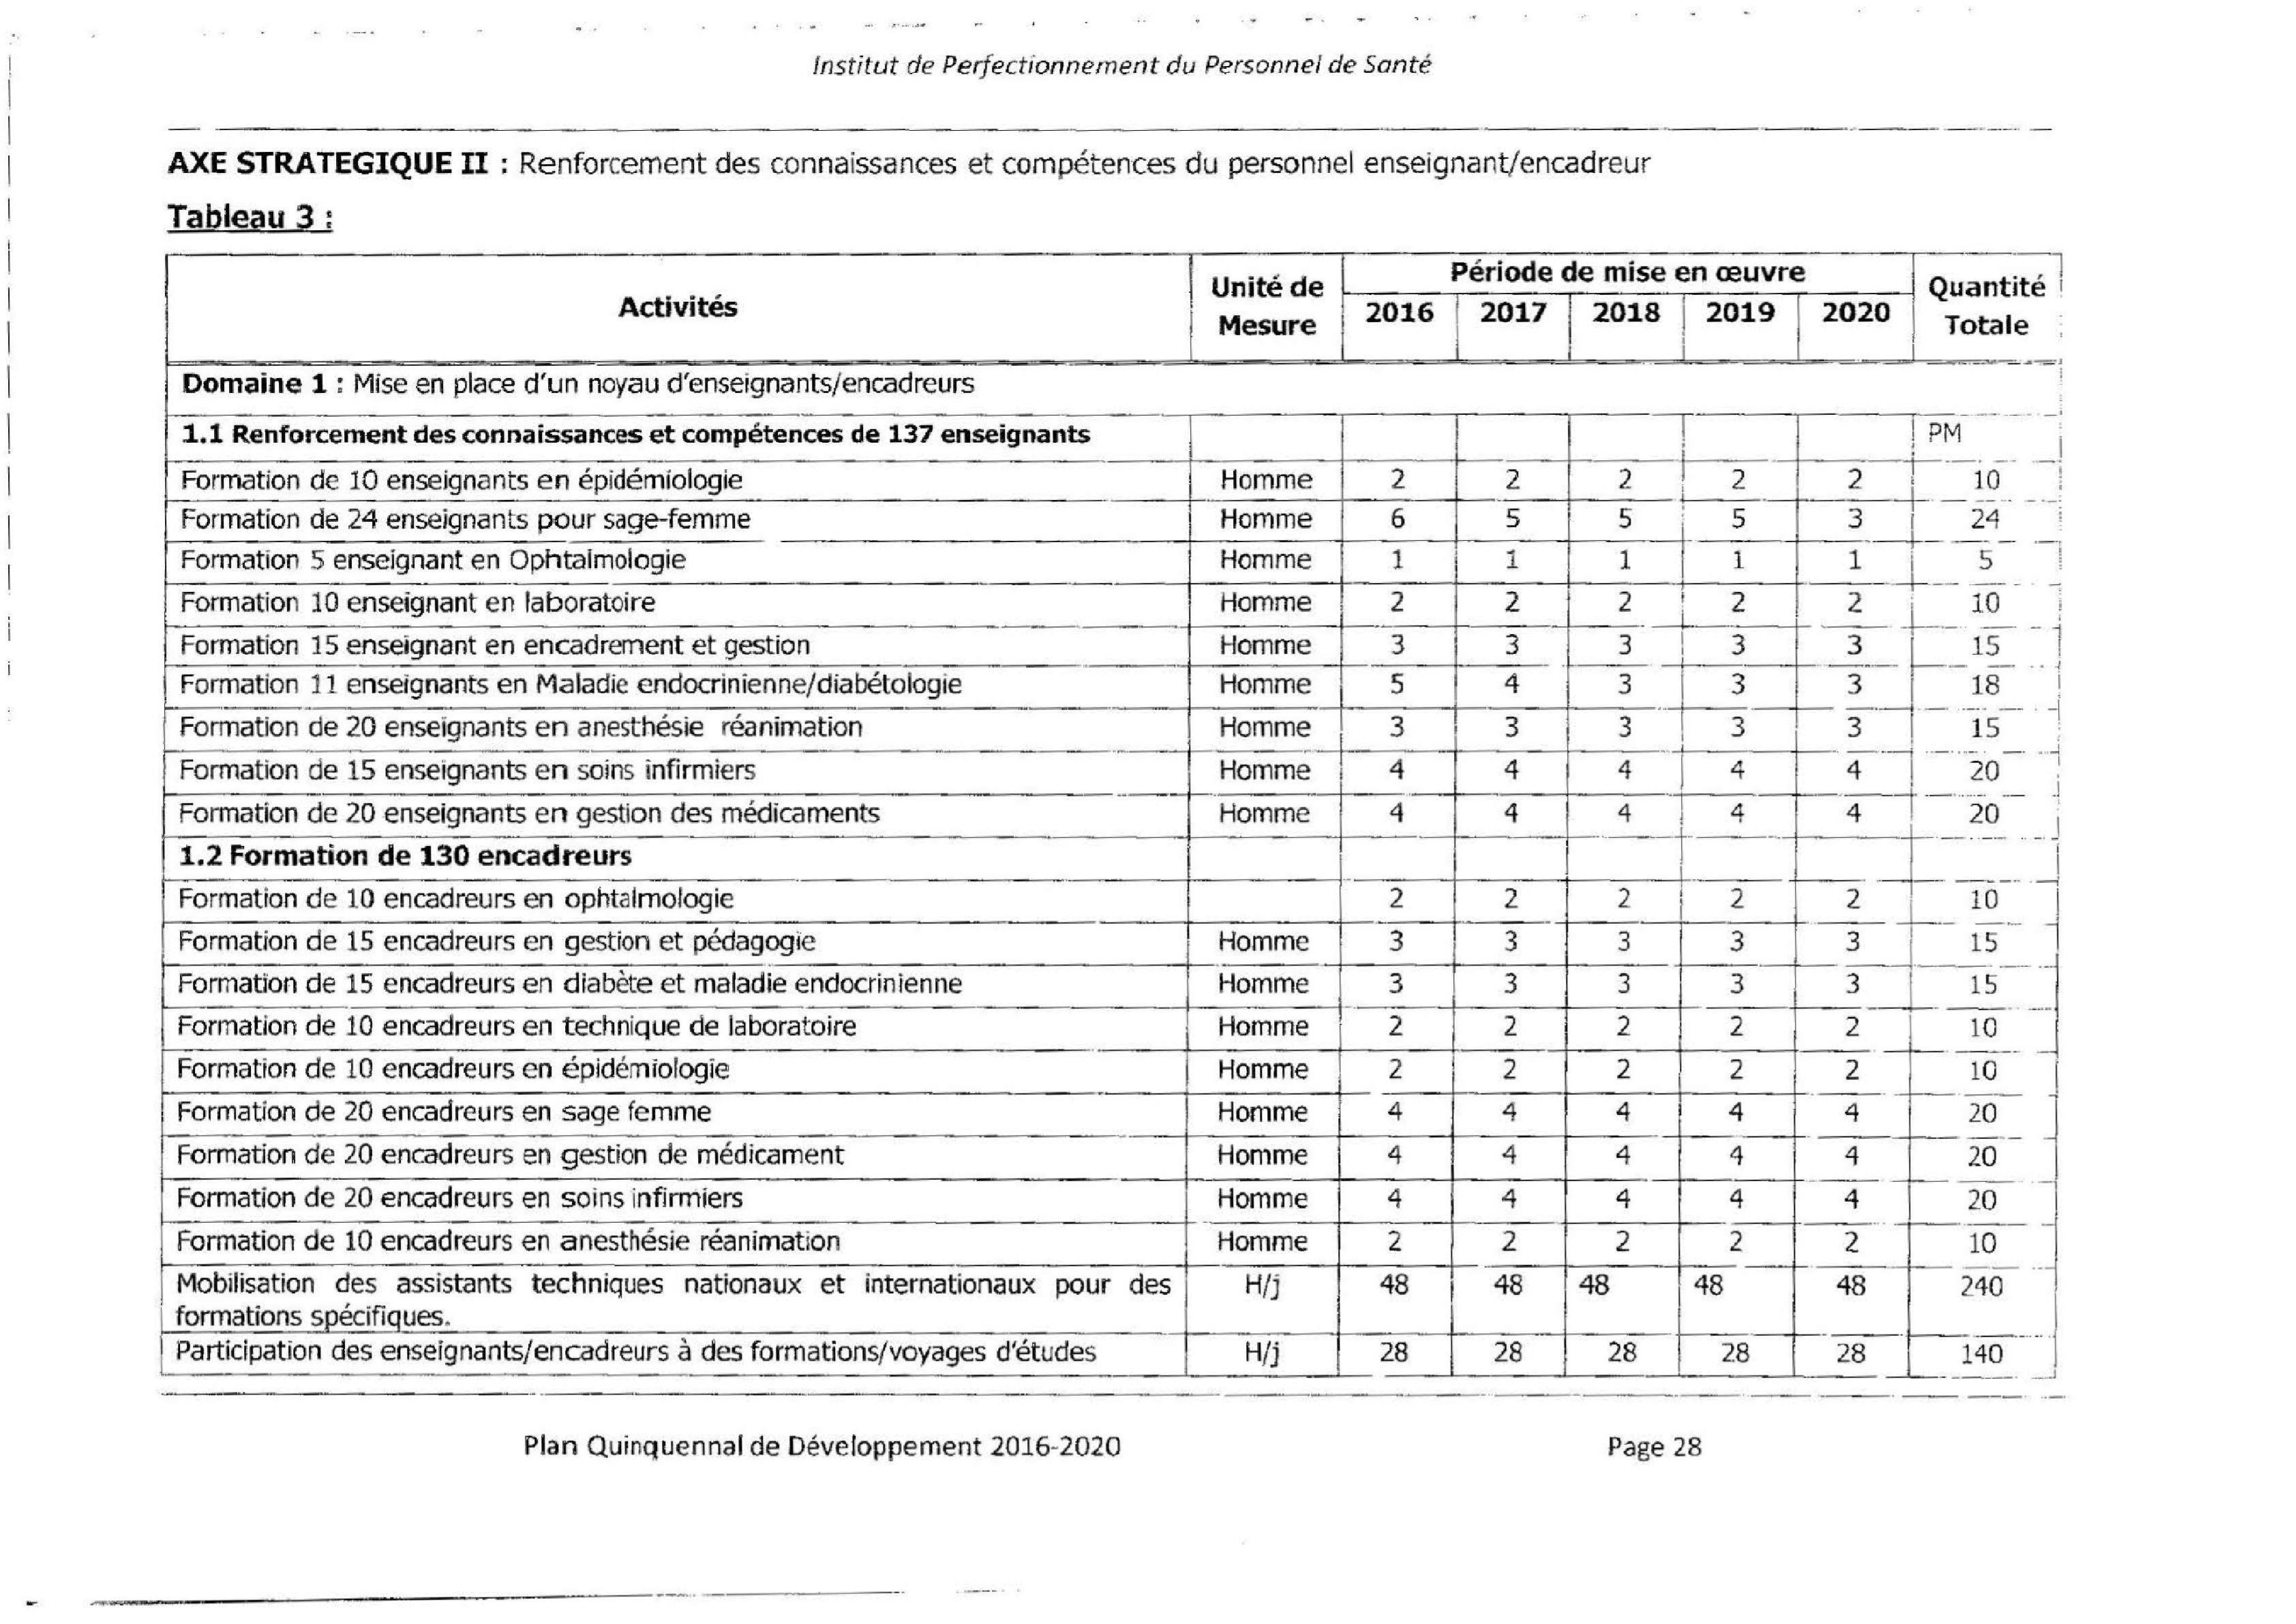

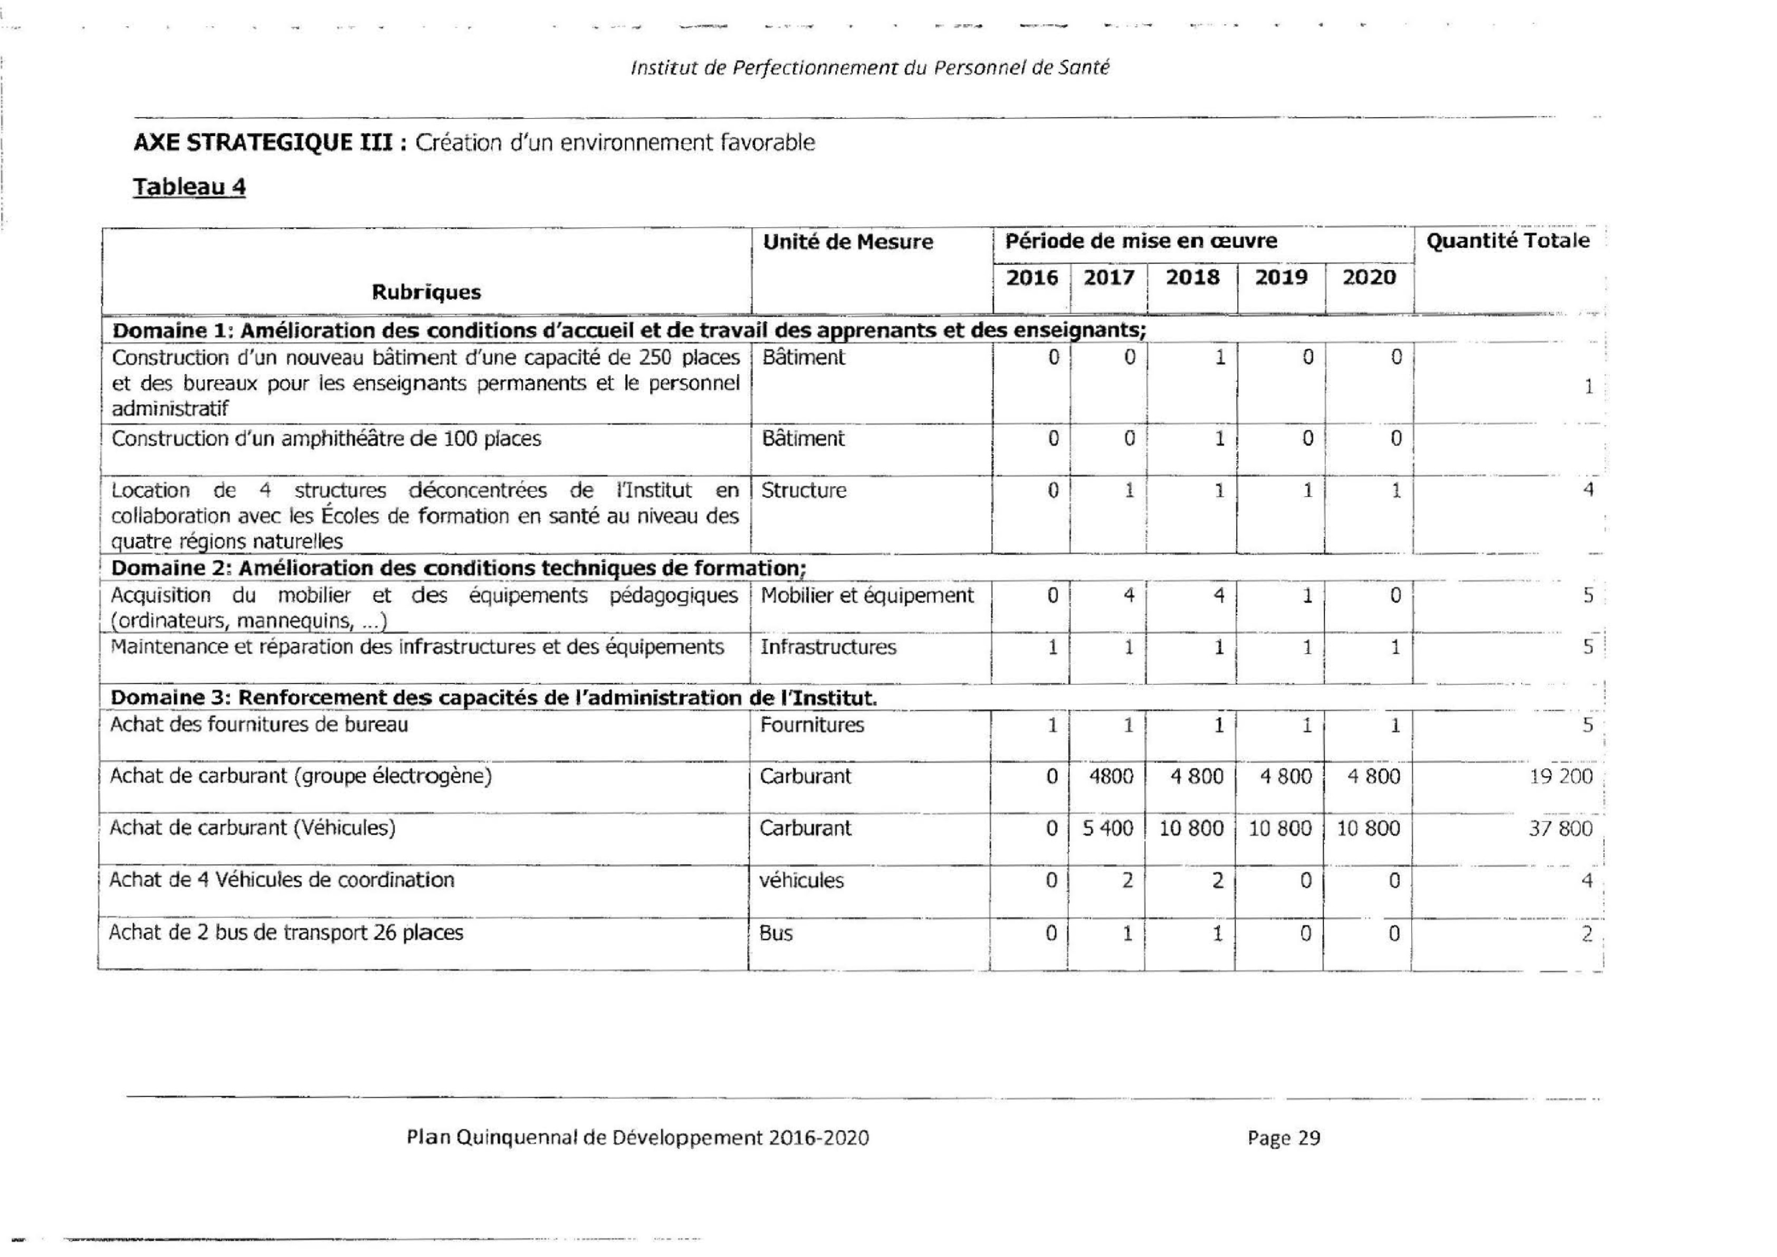
fnstit
u
t

de
Perf
ectio
nne
me
nt
du
P
e
rsonnel

de
S
an
te
AXE
STRATEGIQUE
111:

Crea
t
i
on
d'un
environnement
fa
vorabl
e

T
'
ableau
4

Unite
de
Mesure
Rubriques
Achat
de

2
bus
de
t
ransport
26

plac
疋
5
Plan
Qu
i
nquennal
de De
v
eloppeme
n

t
2016
-2

020
Periode
de
mise
en
但
uvr'e
j

Quantite
Totale
9

1
I

0

2
0
2
I

4
『ご
1
:
|
一三;
(
:
Page
29

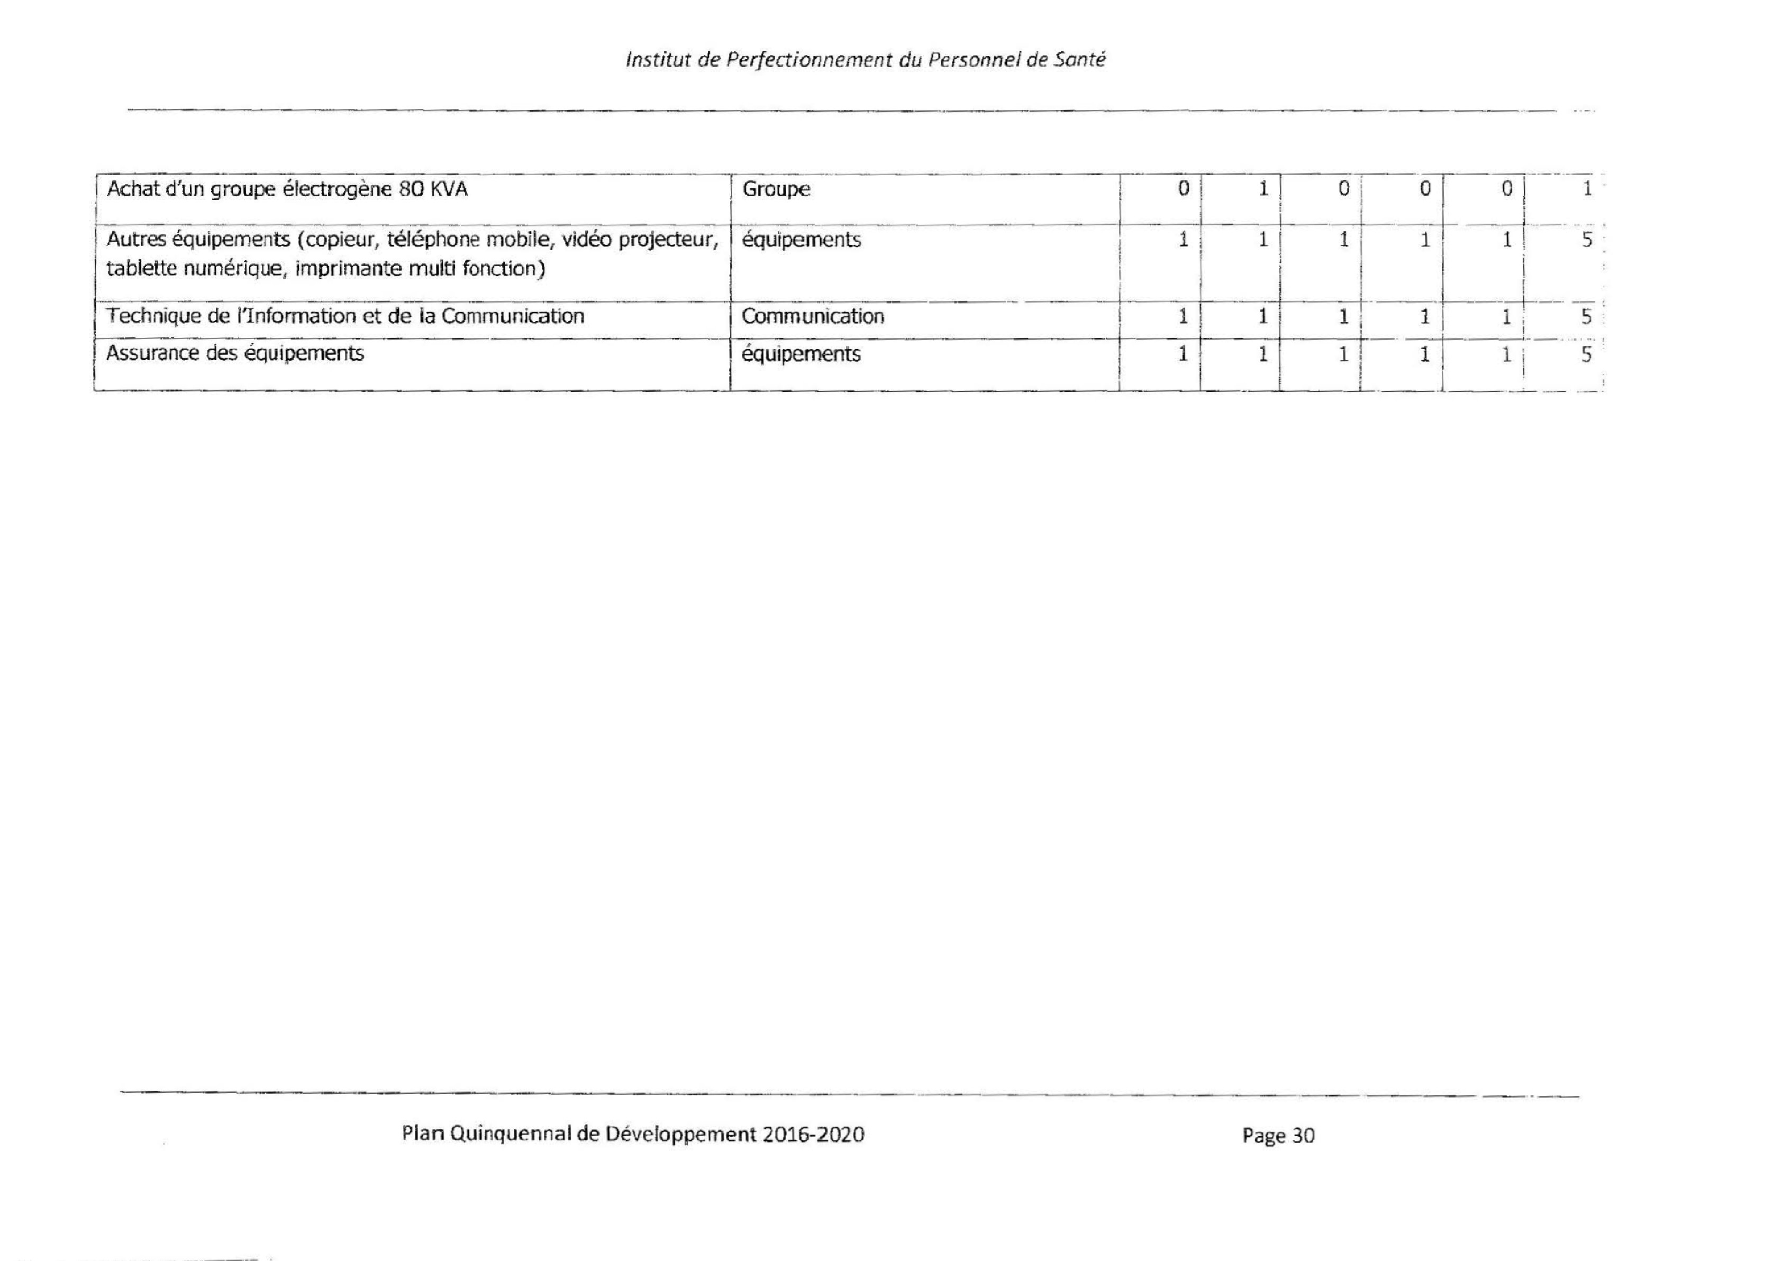
In
s
titut
de
Perfect
i
onnement

du
Pe
rsonnel
de
50
nt
e
Achat
d'un
groupe
electrog
色
ne
80

KVA
I
Gro
叩
e
Autres
equipemen
包
(
copieur
，
telephon
e

mobile
，
video
p
吋
ecteur
，
I

equi
閃
ments
tablette
numerique
，
imprimante
multi
fonction)
T'echnique
de
l'Infonnation
et
de
la
Communication
ピ
ssu
…
s
句
…
c
:
O
mmunication
i
明
uipe
同
市
Plan
Quinquennal
de
Developpement
2016-2020

Page
30

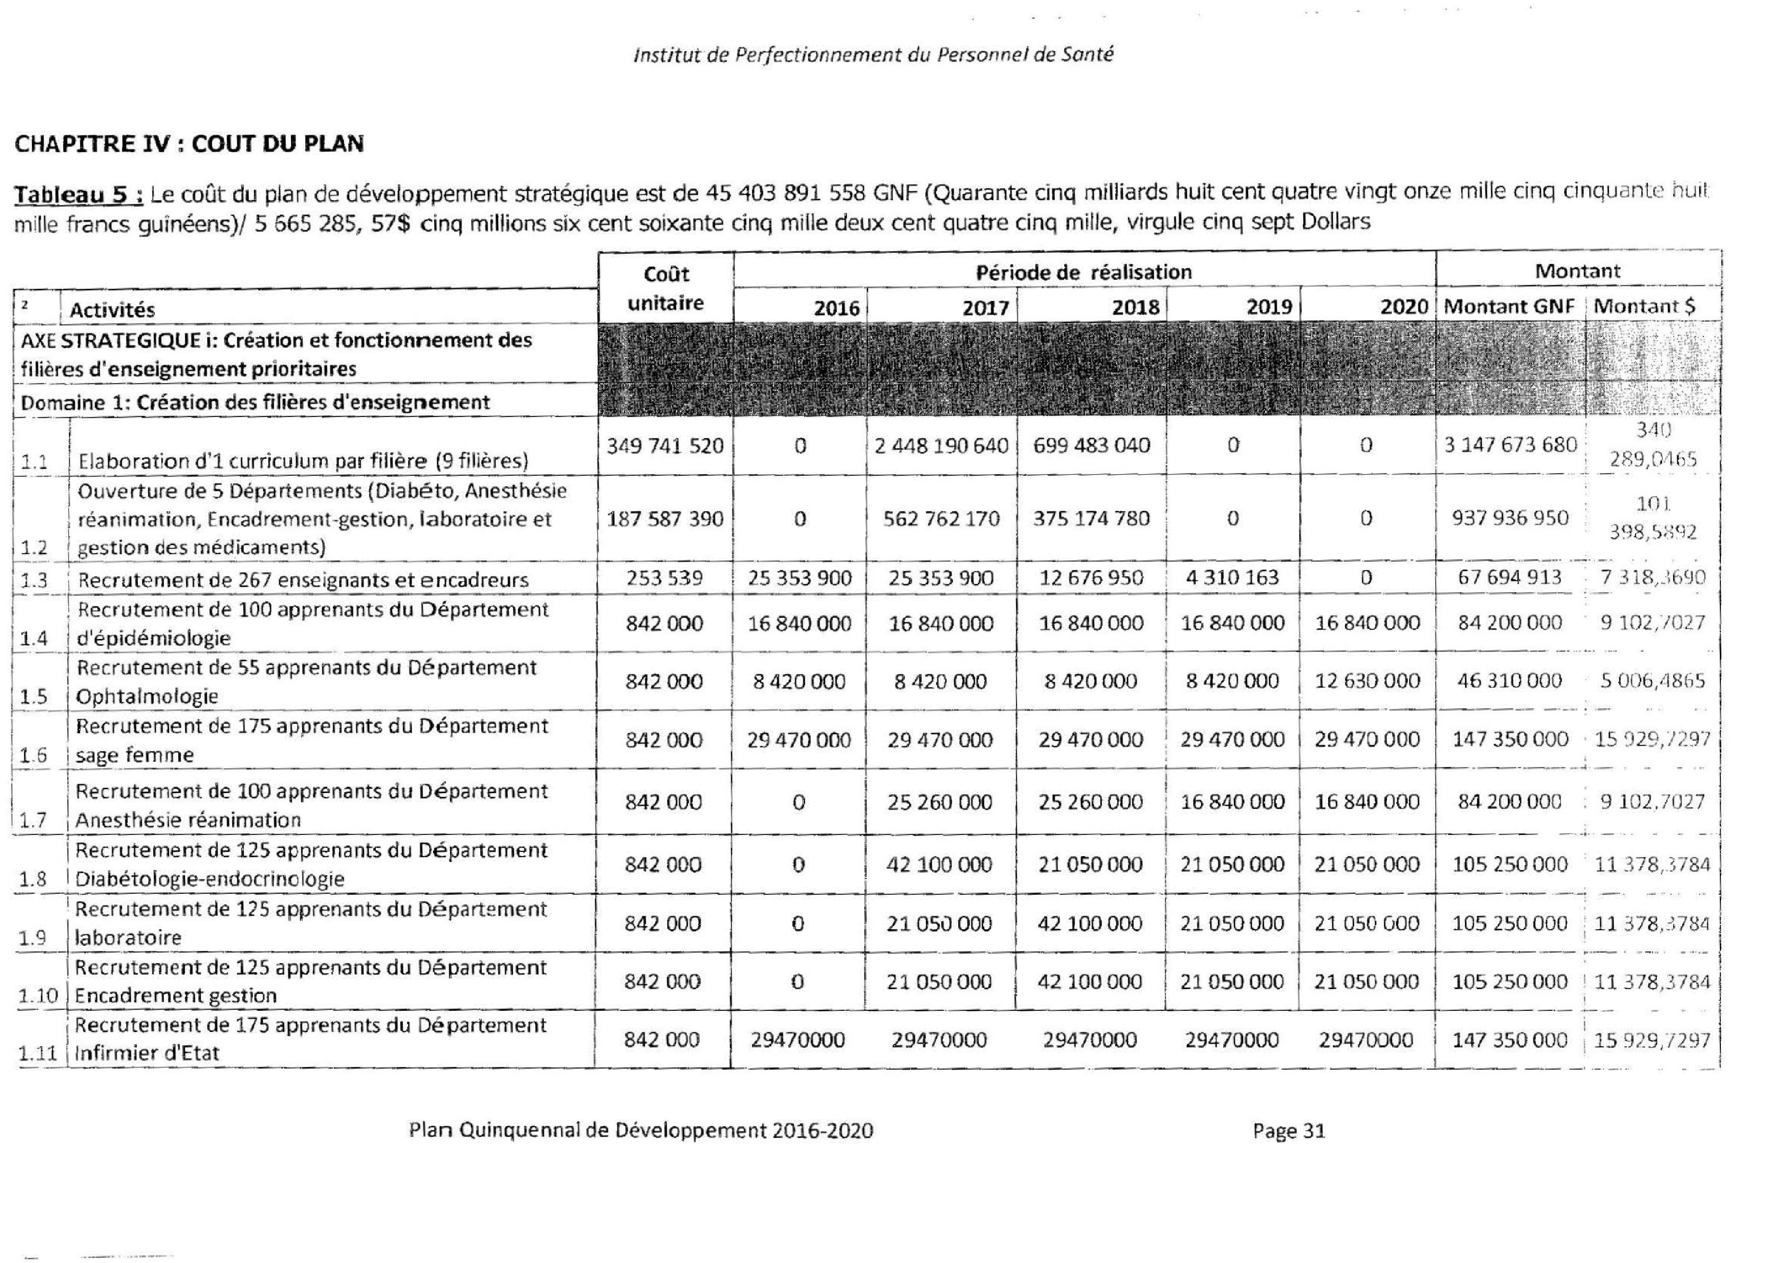

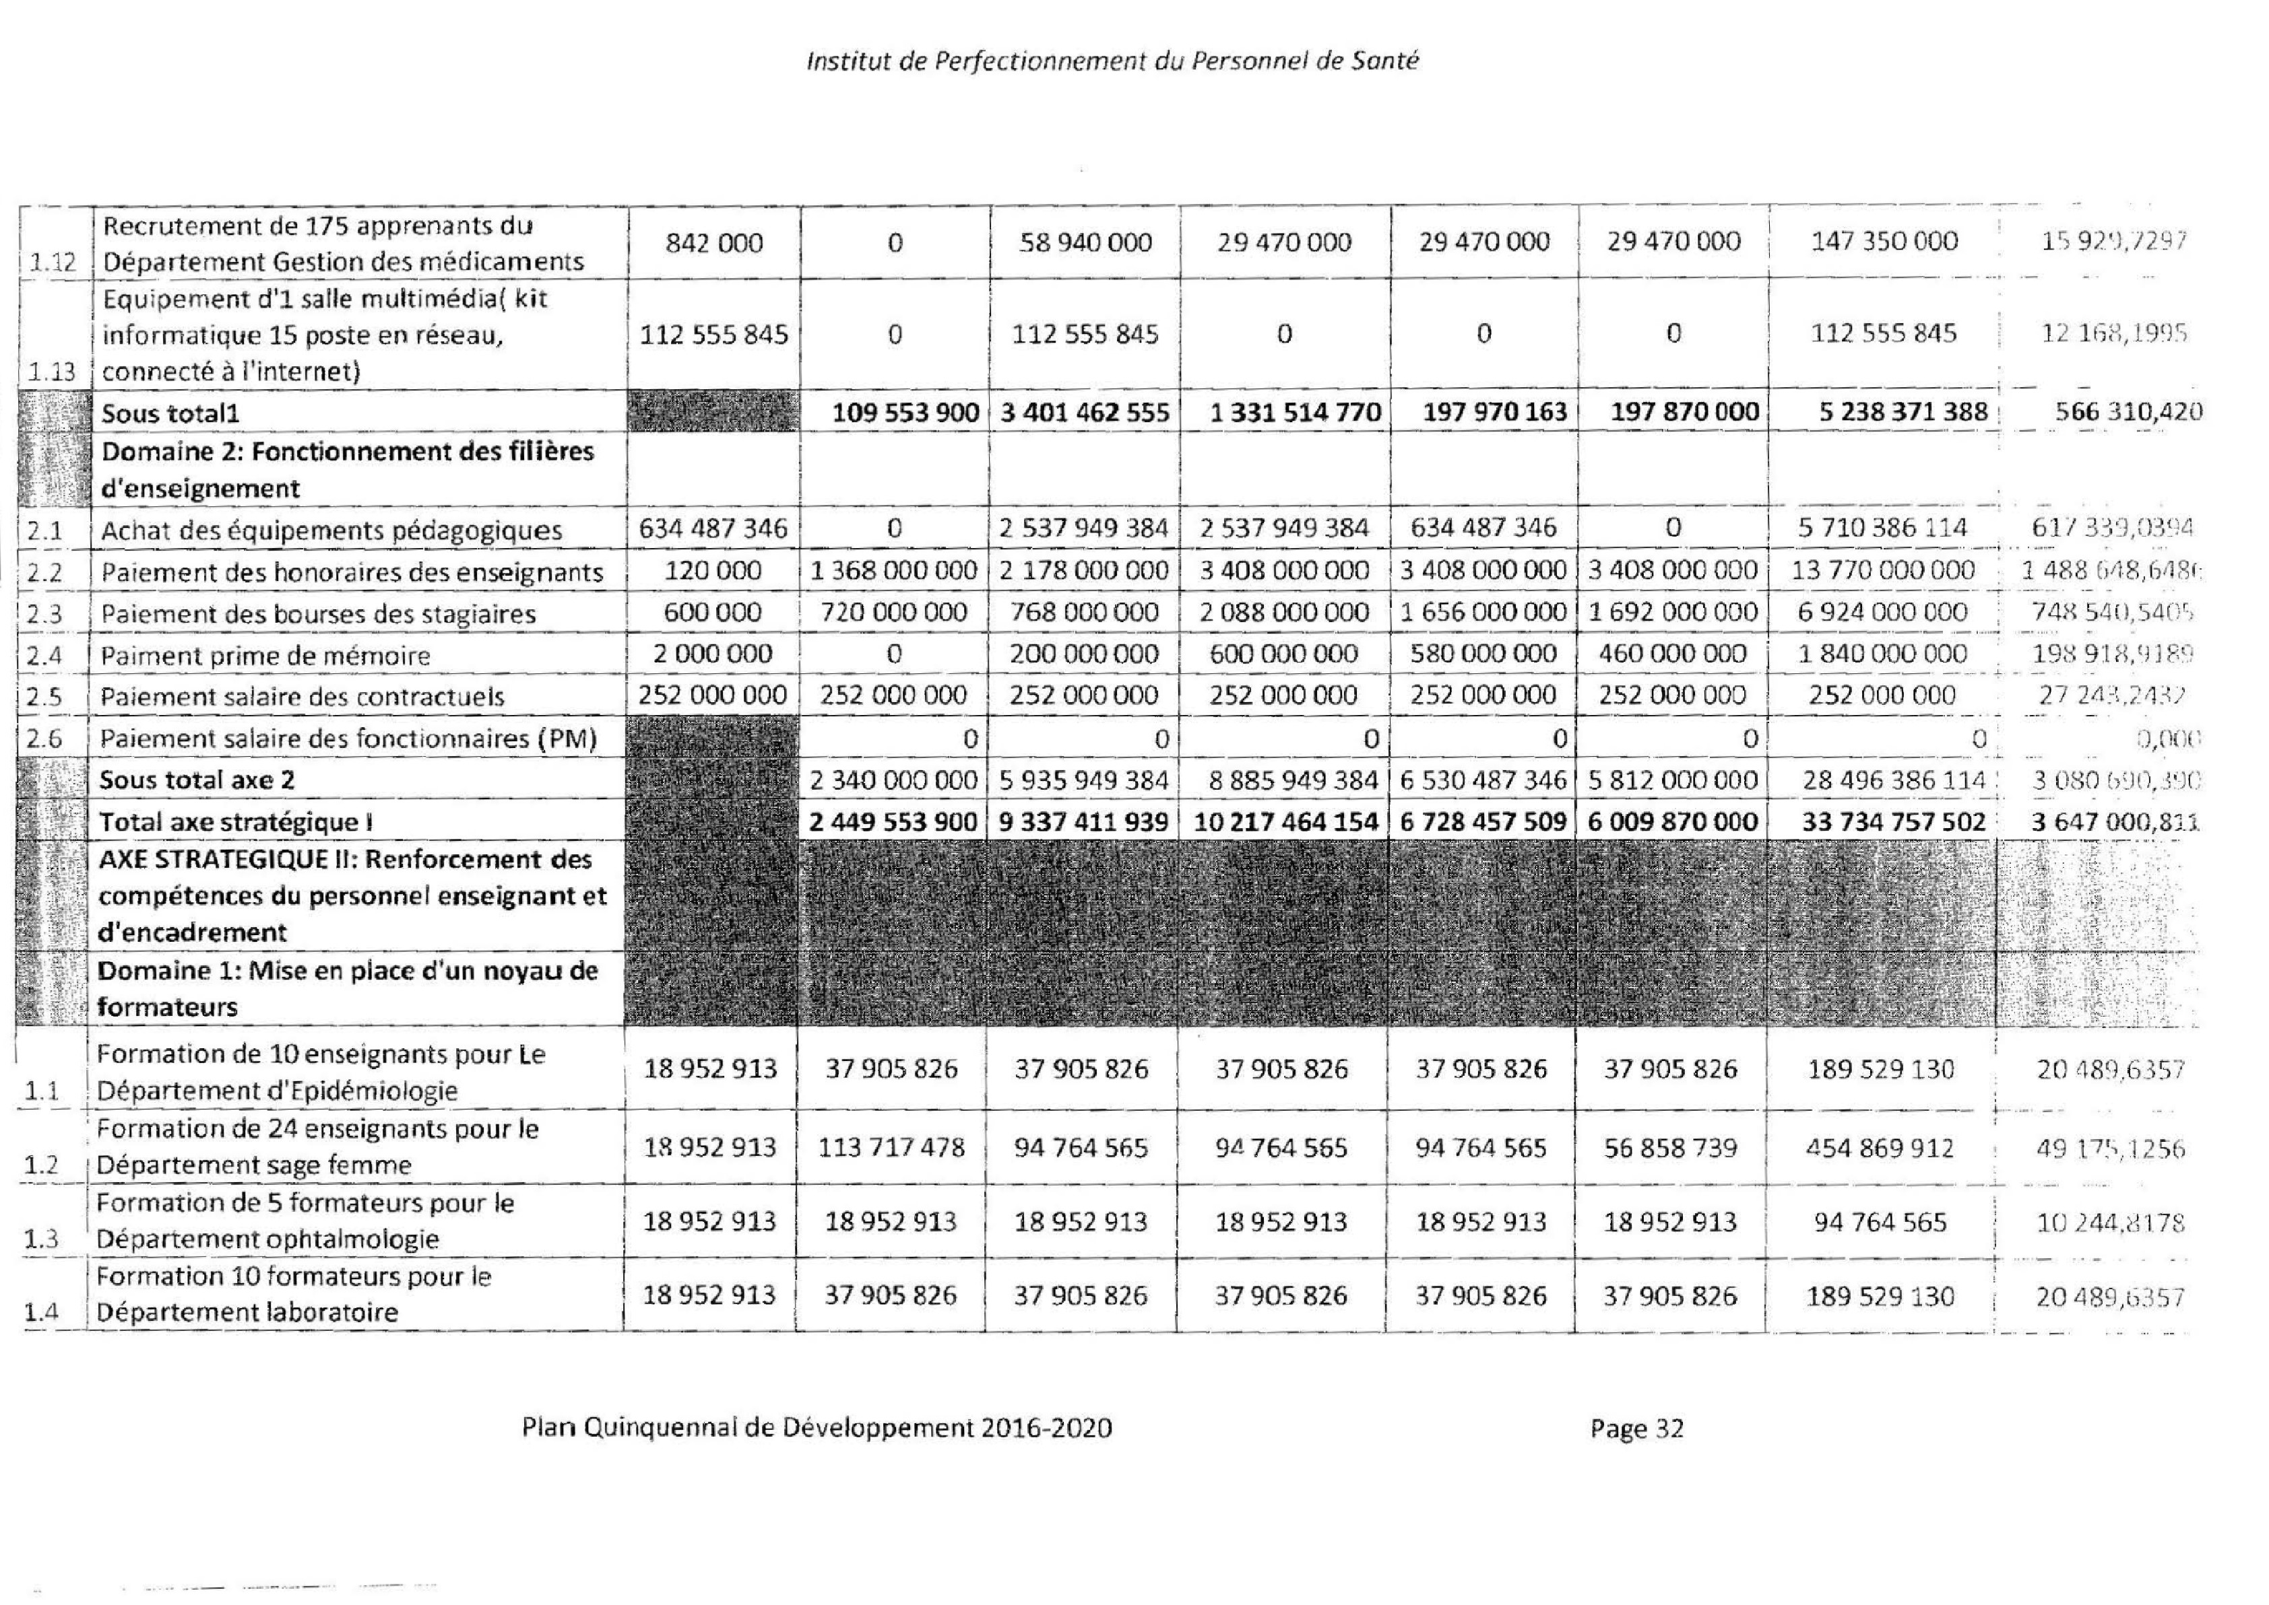

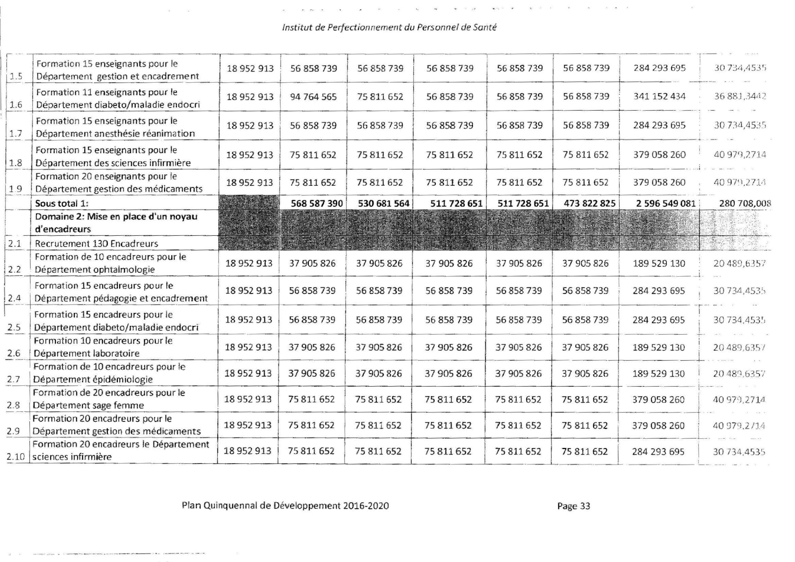

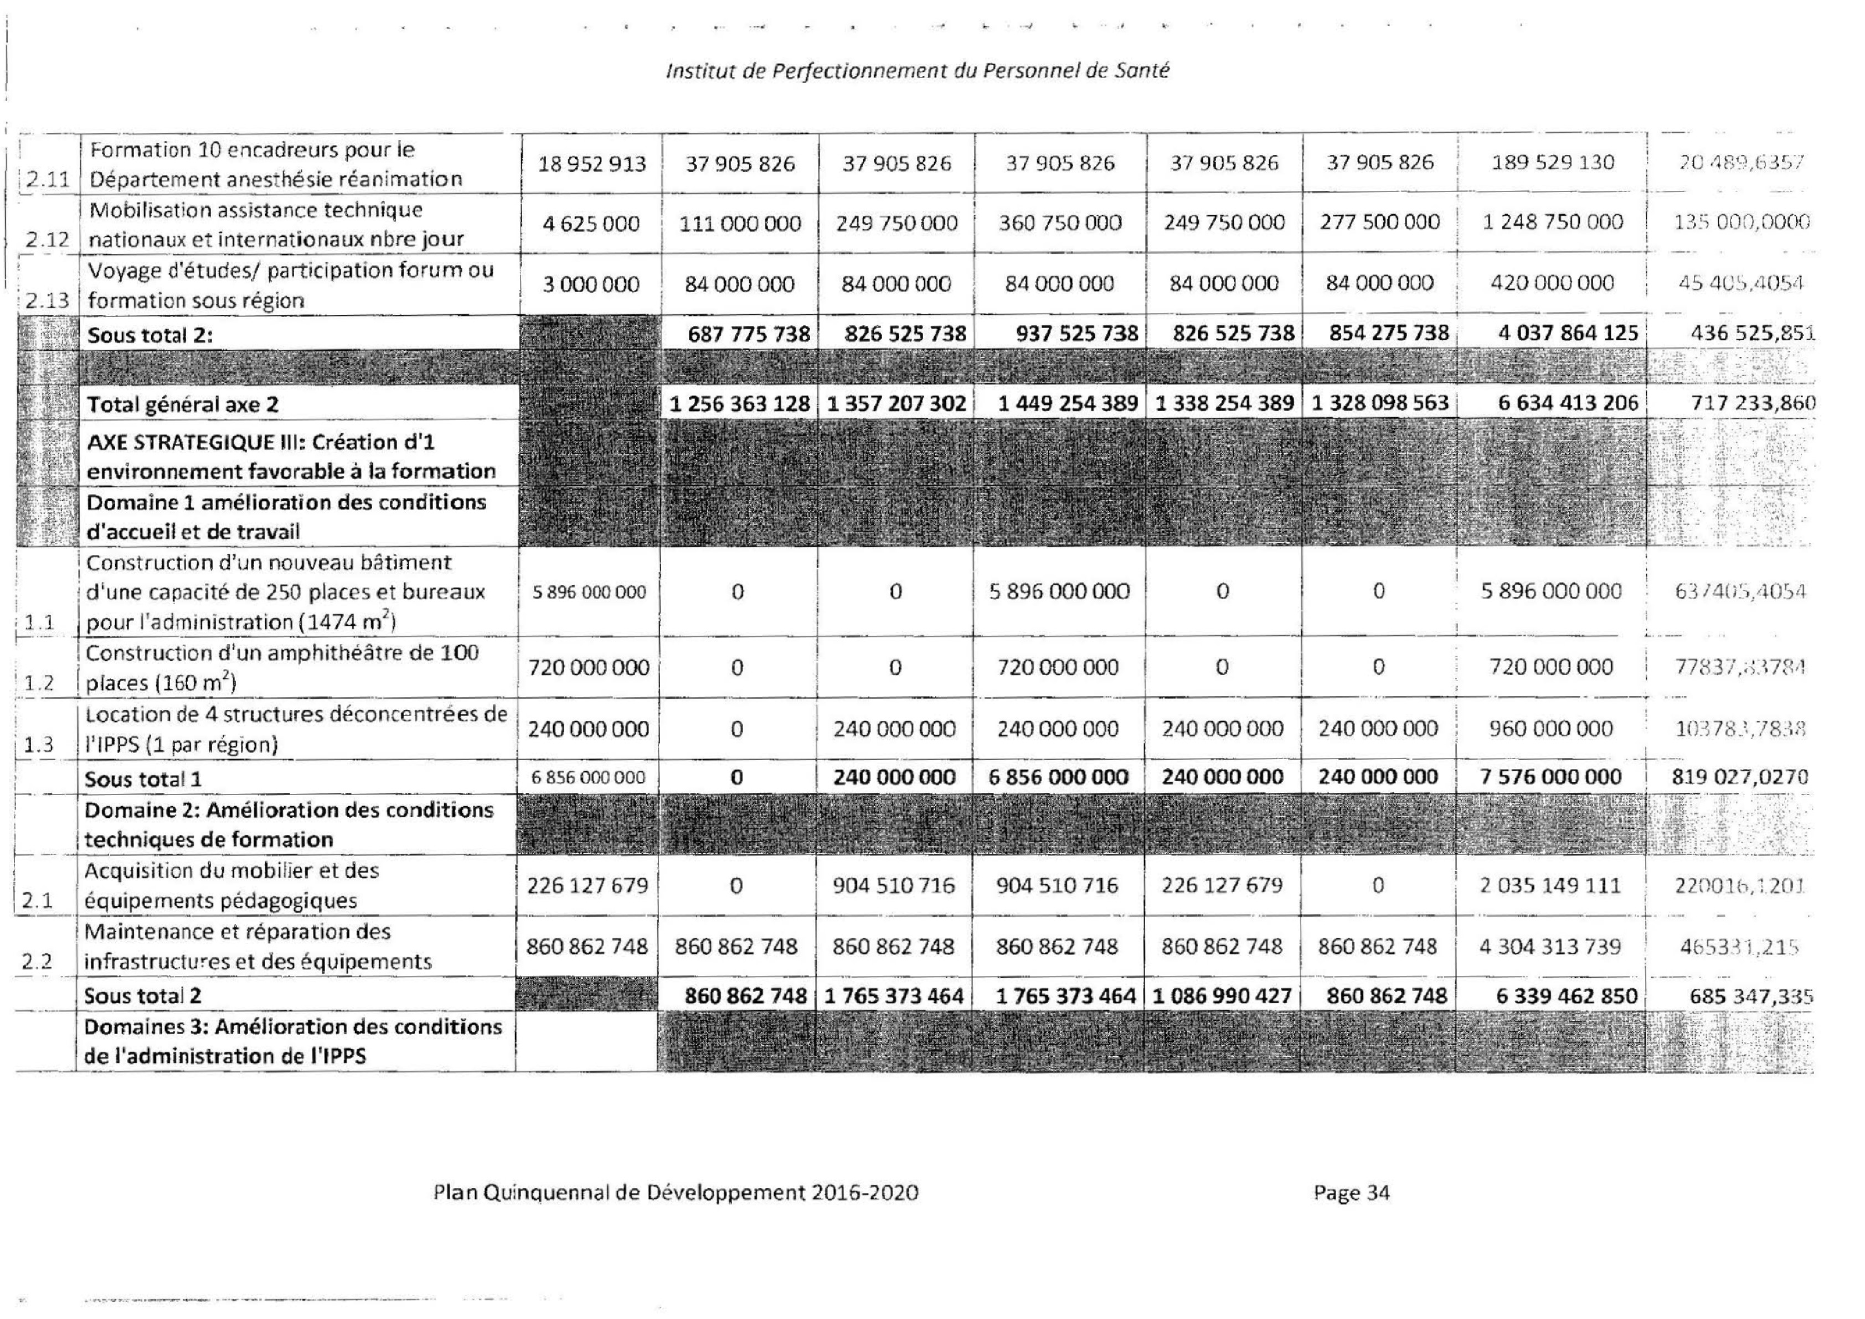

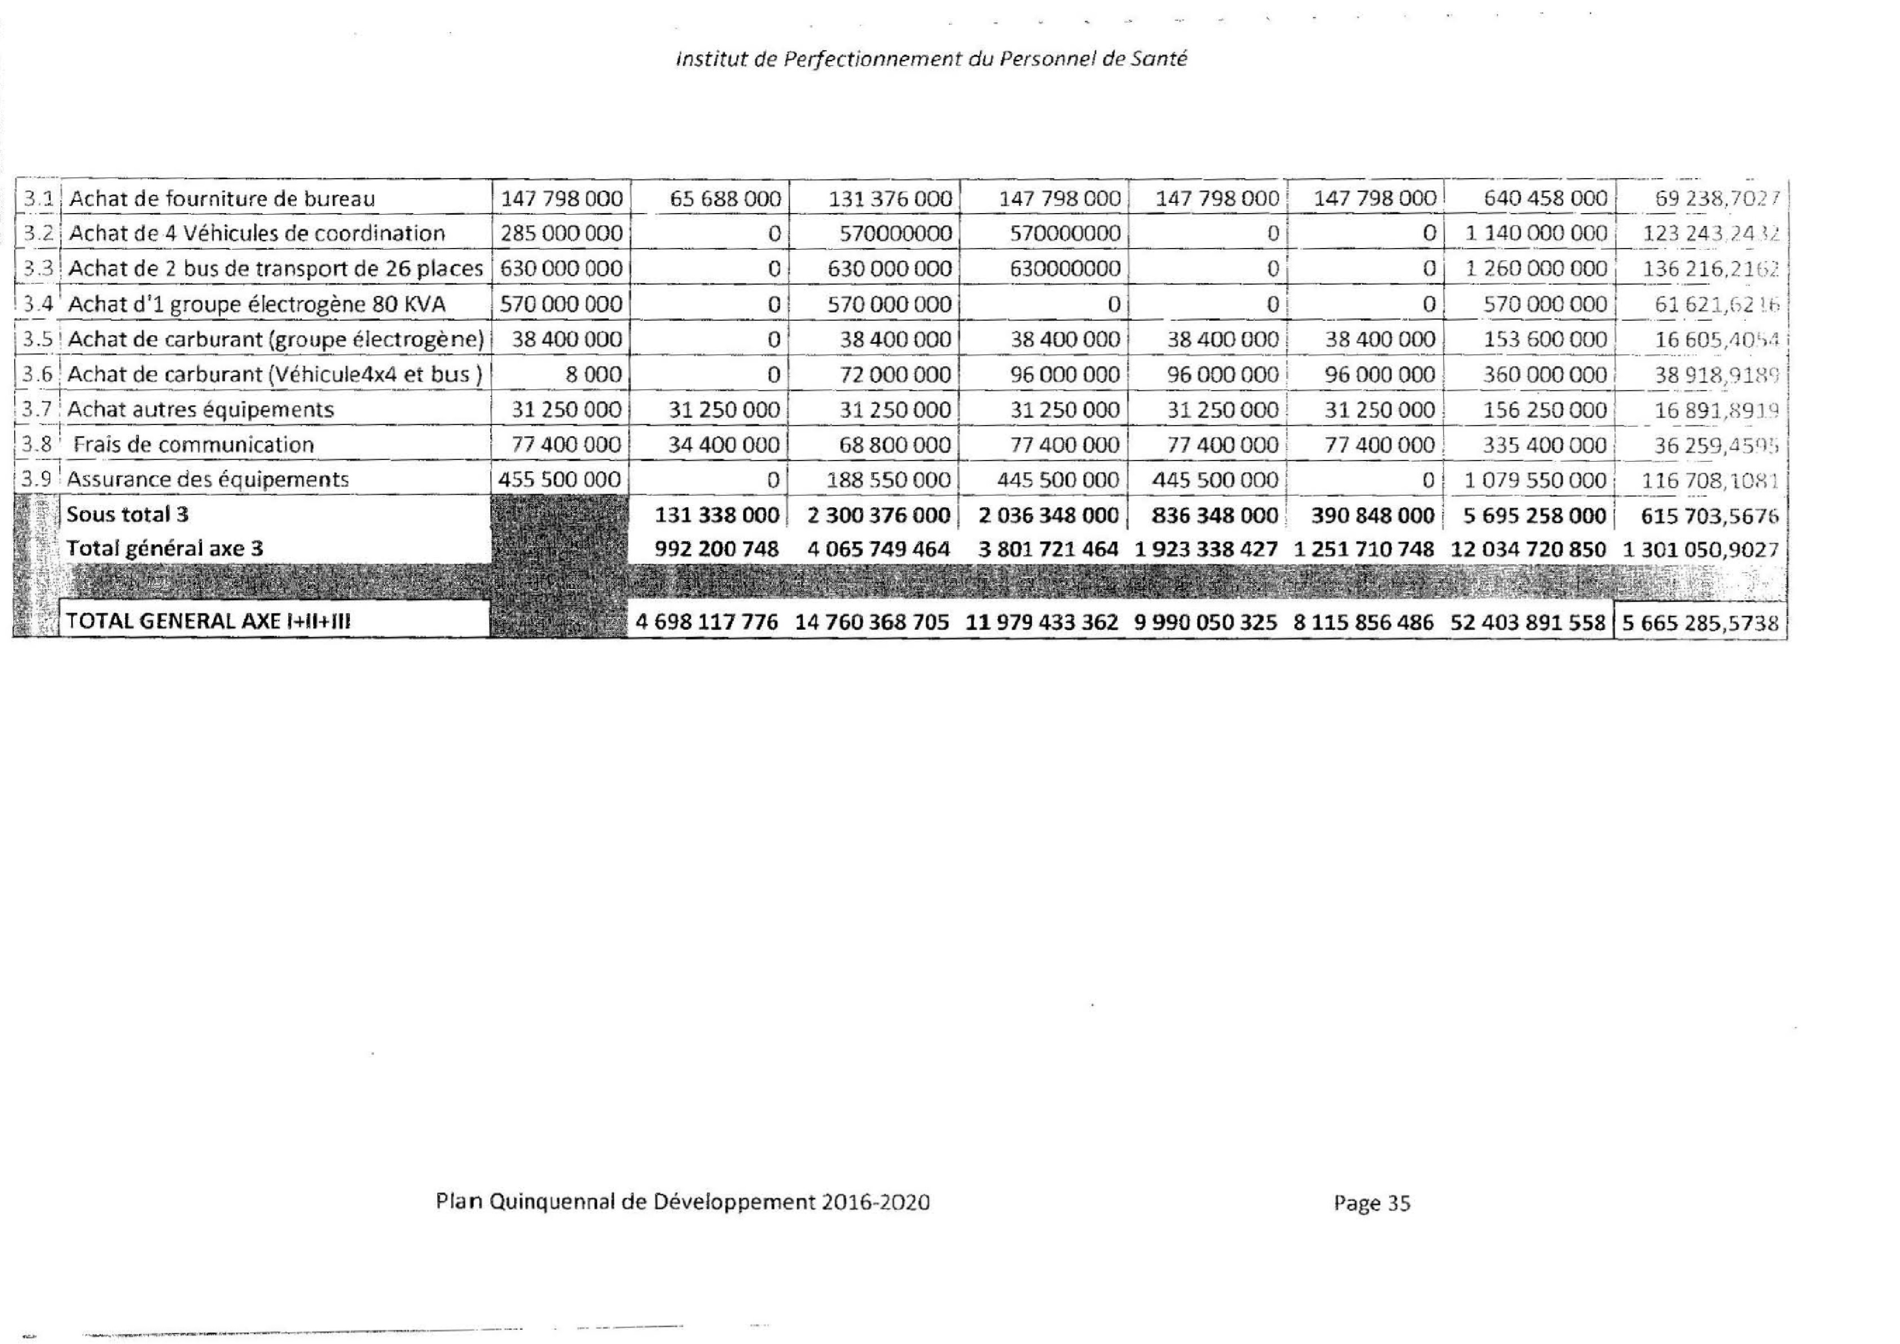

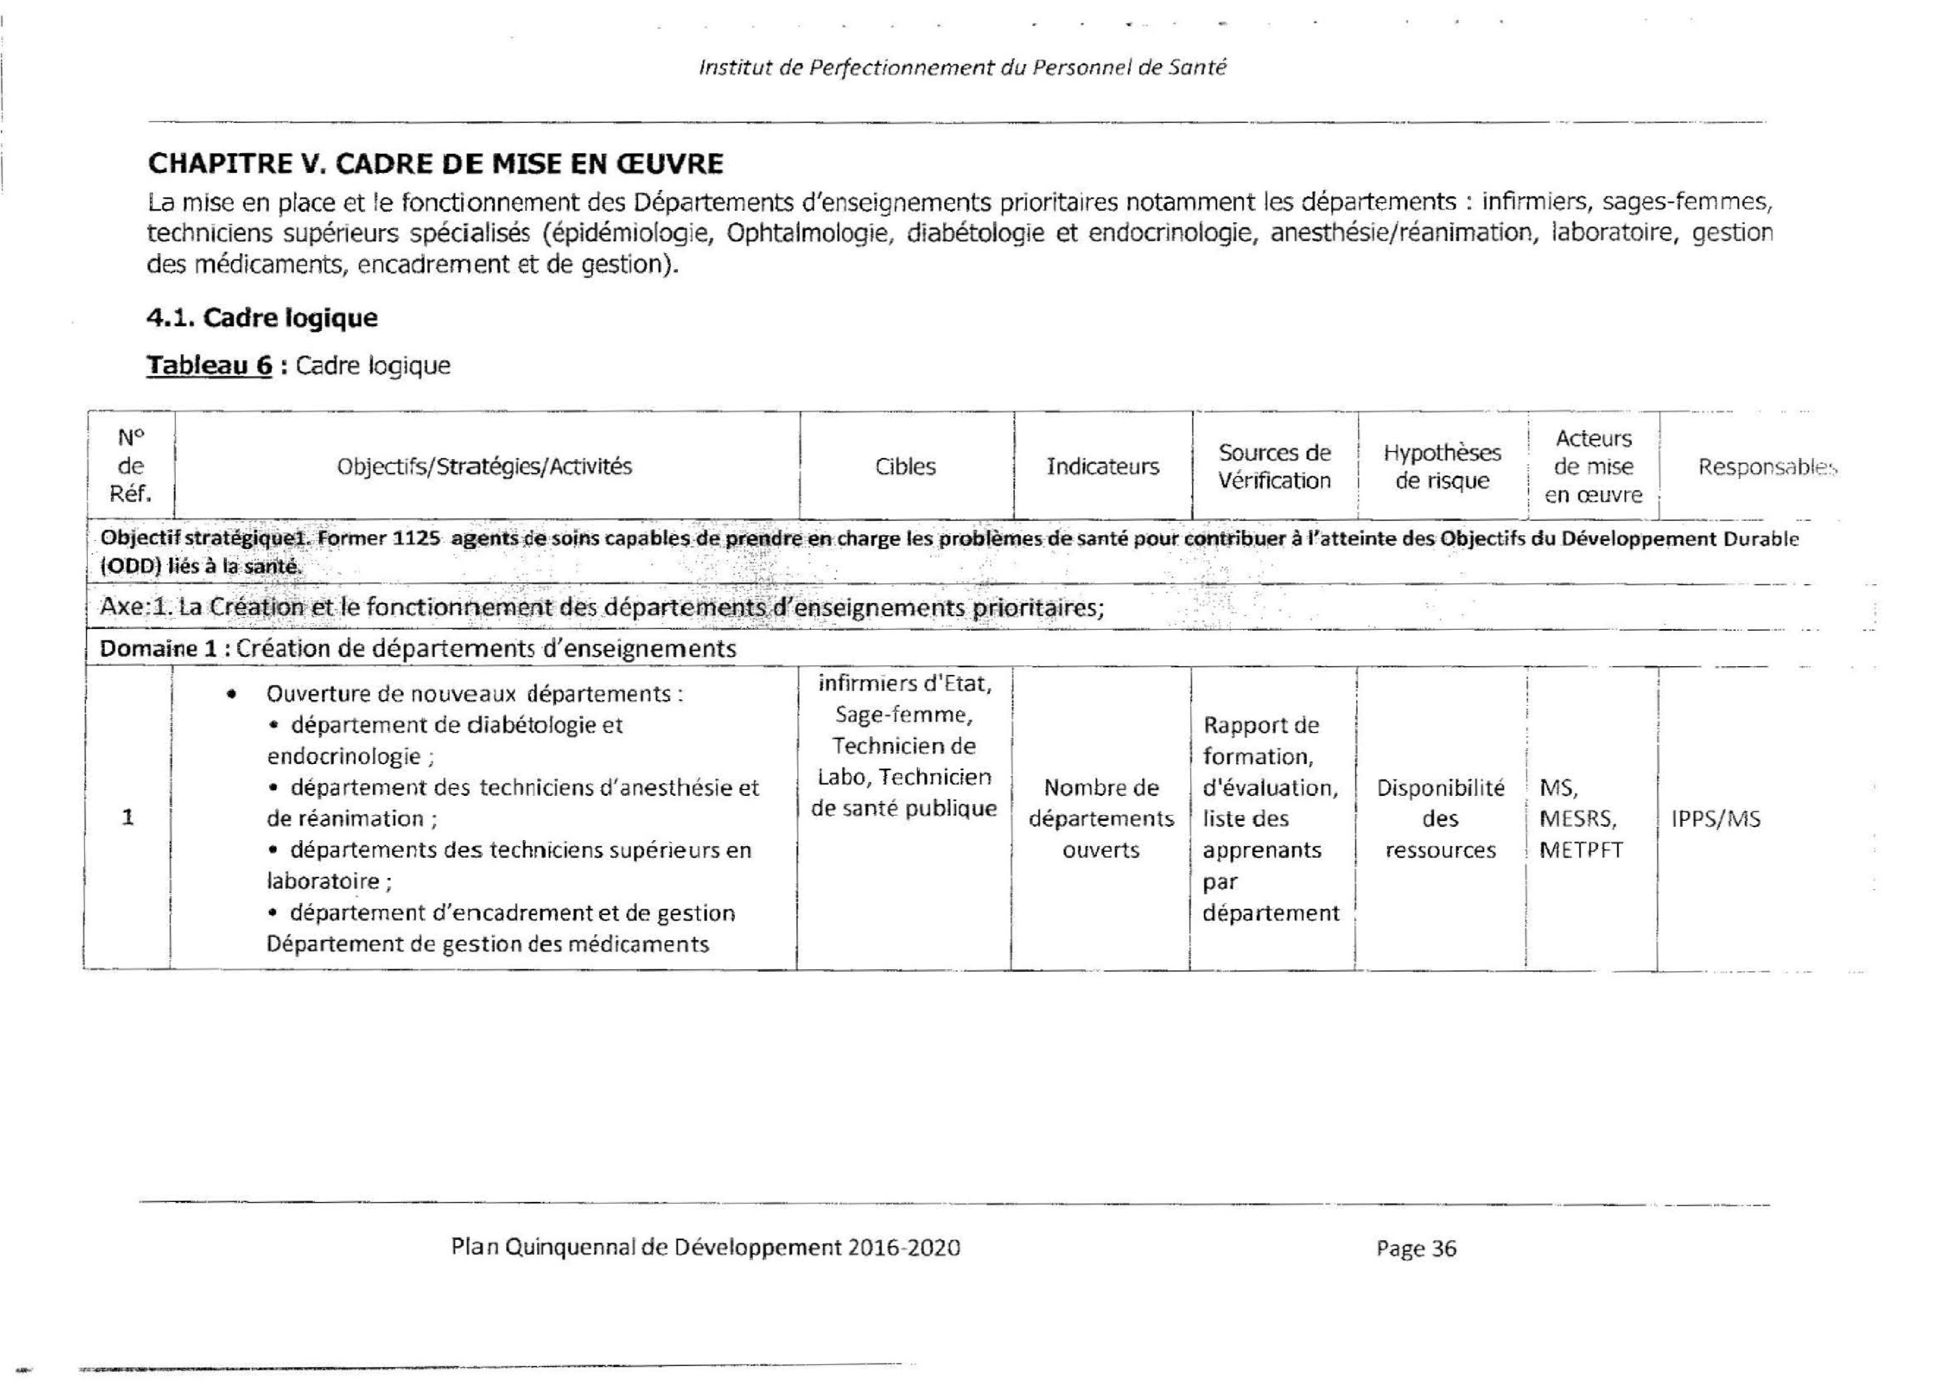
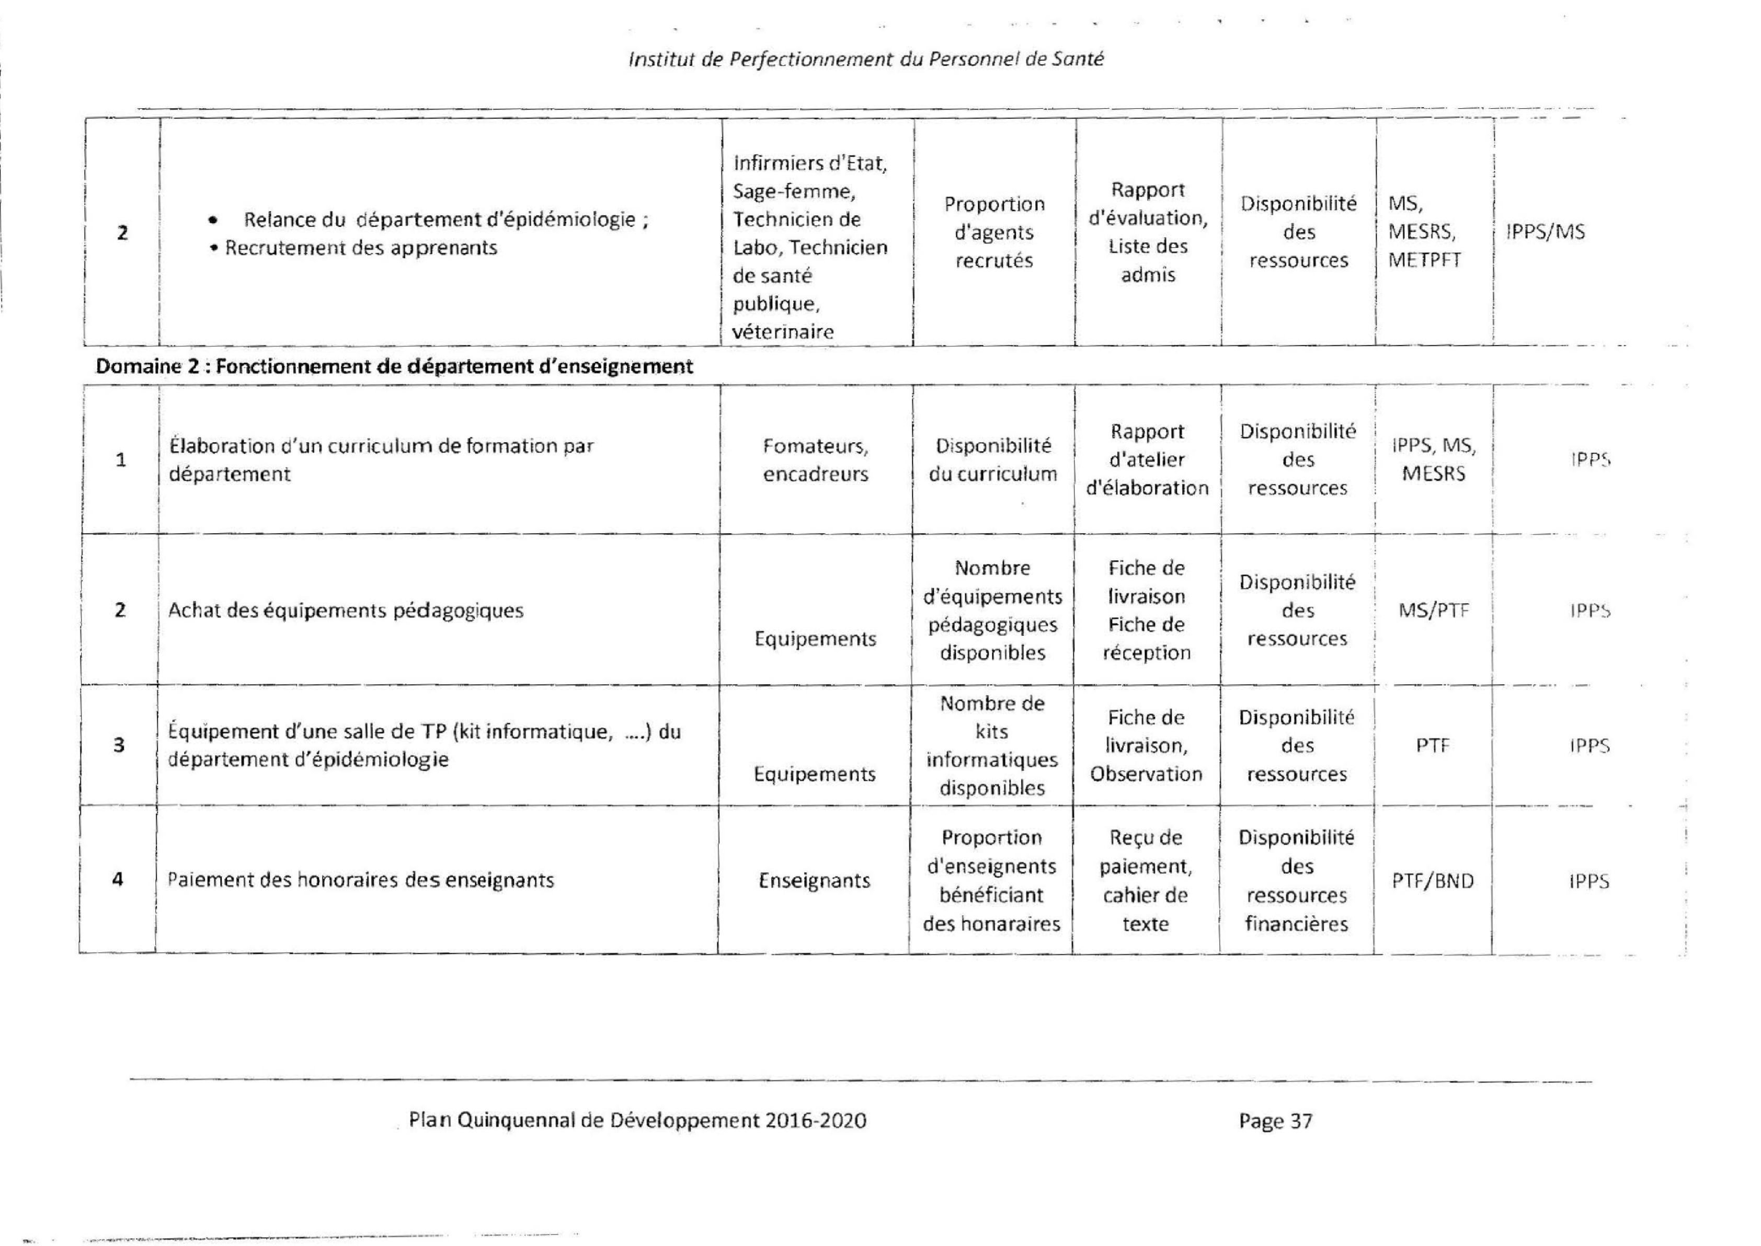

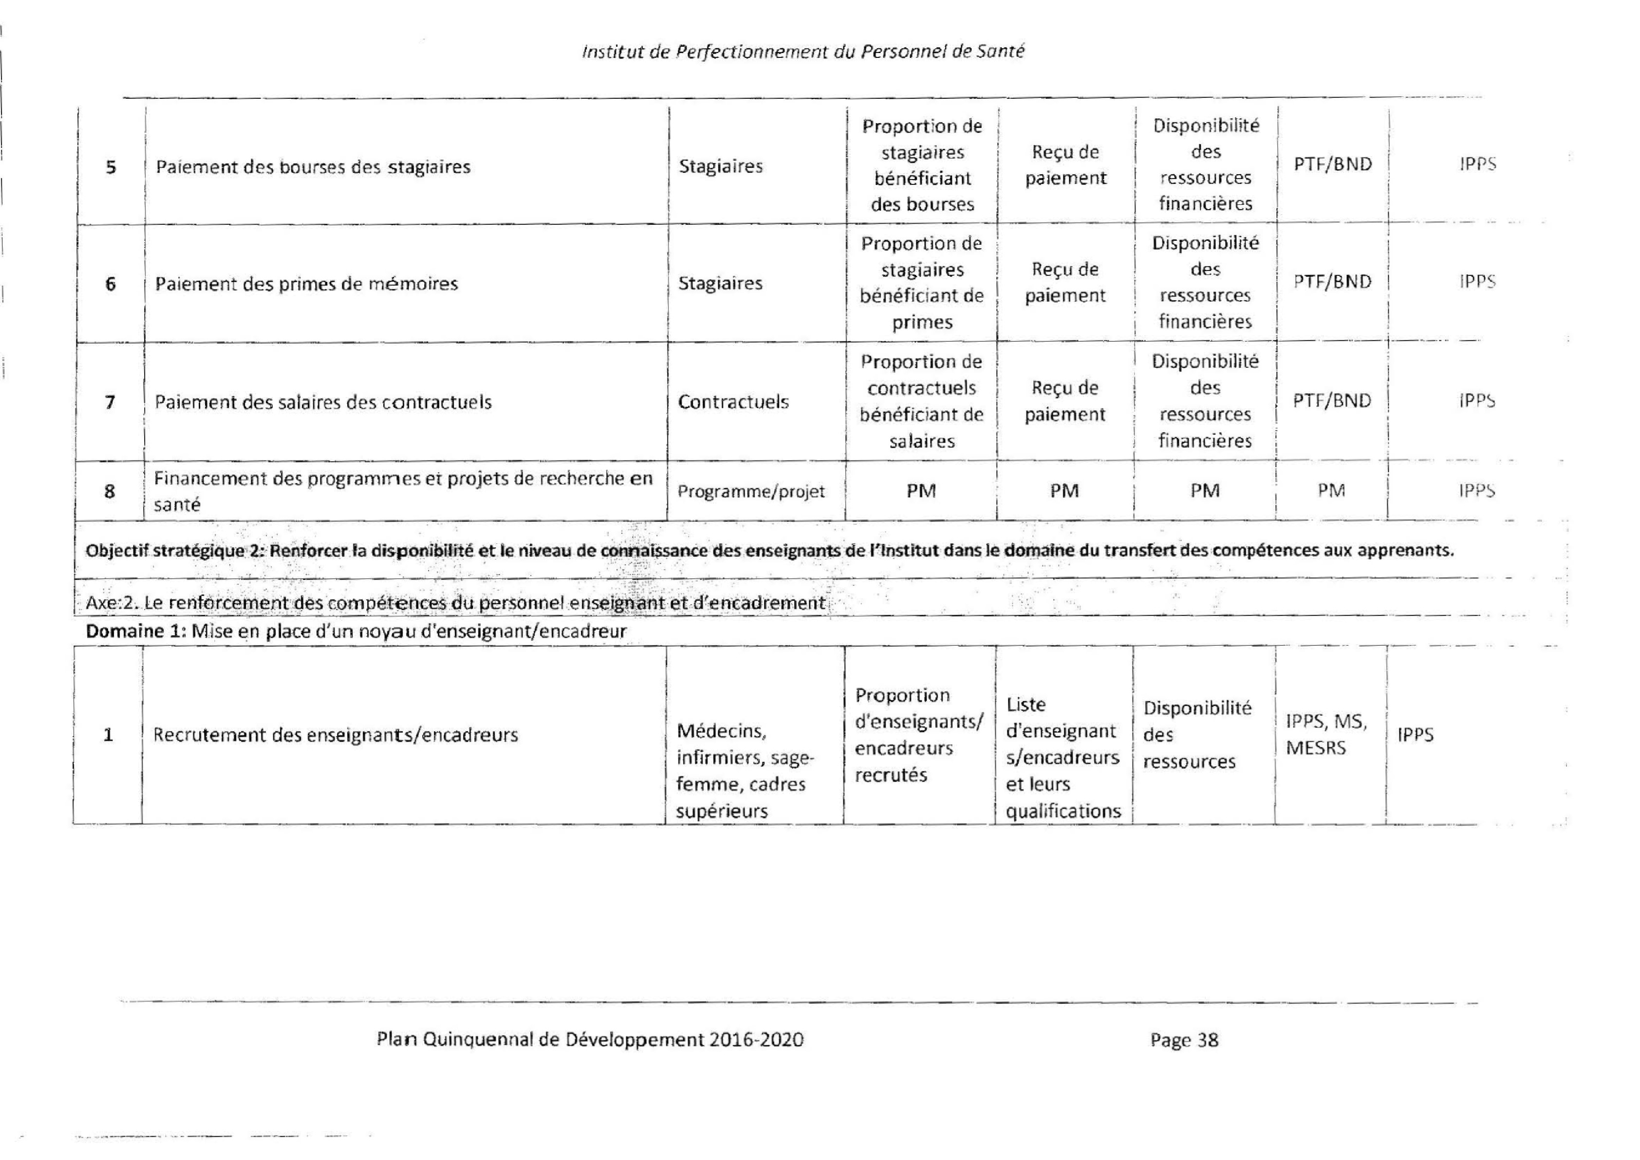

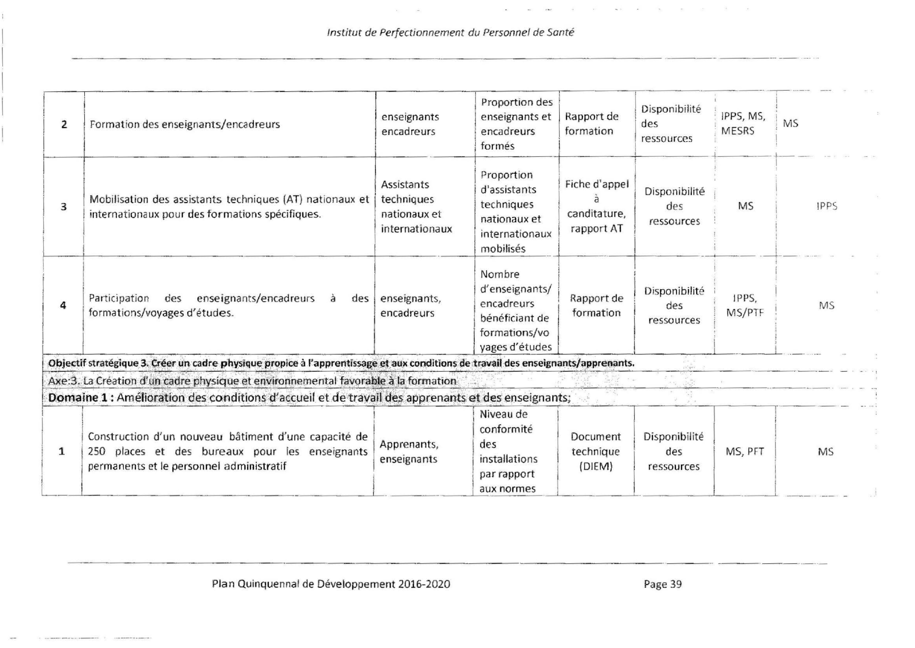
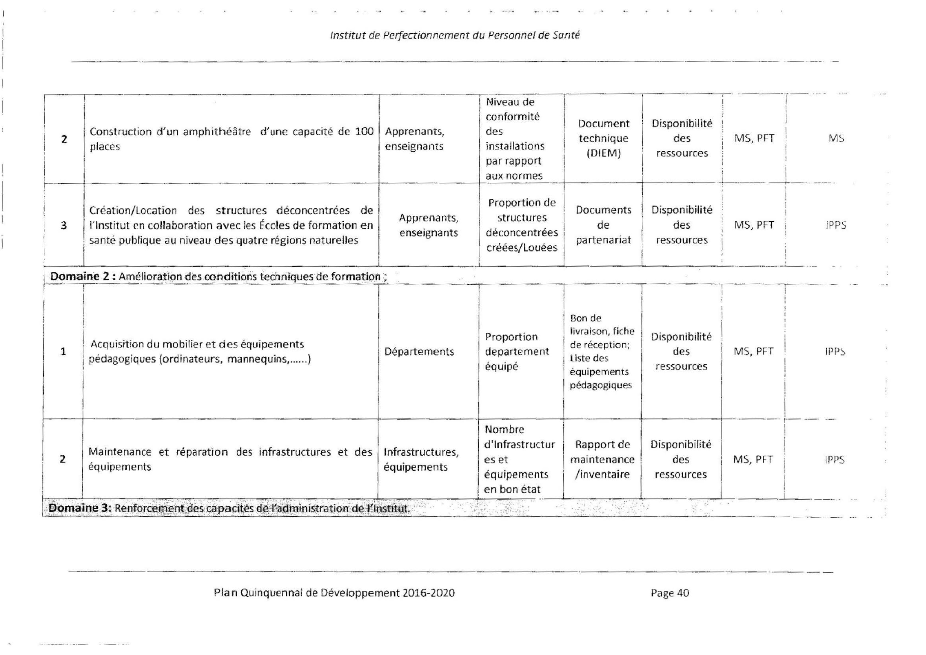
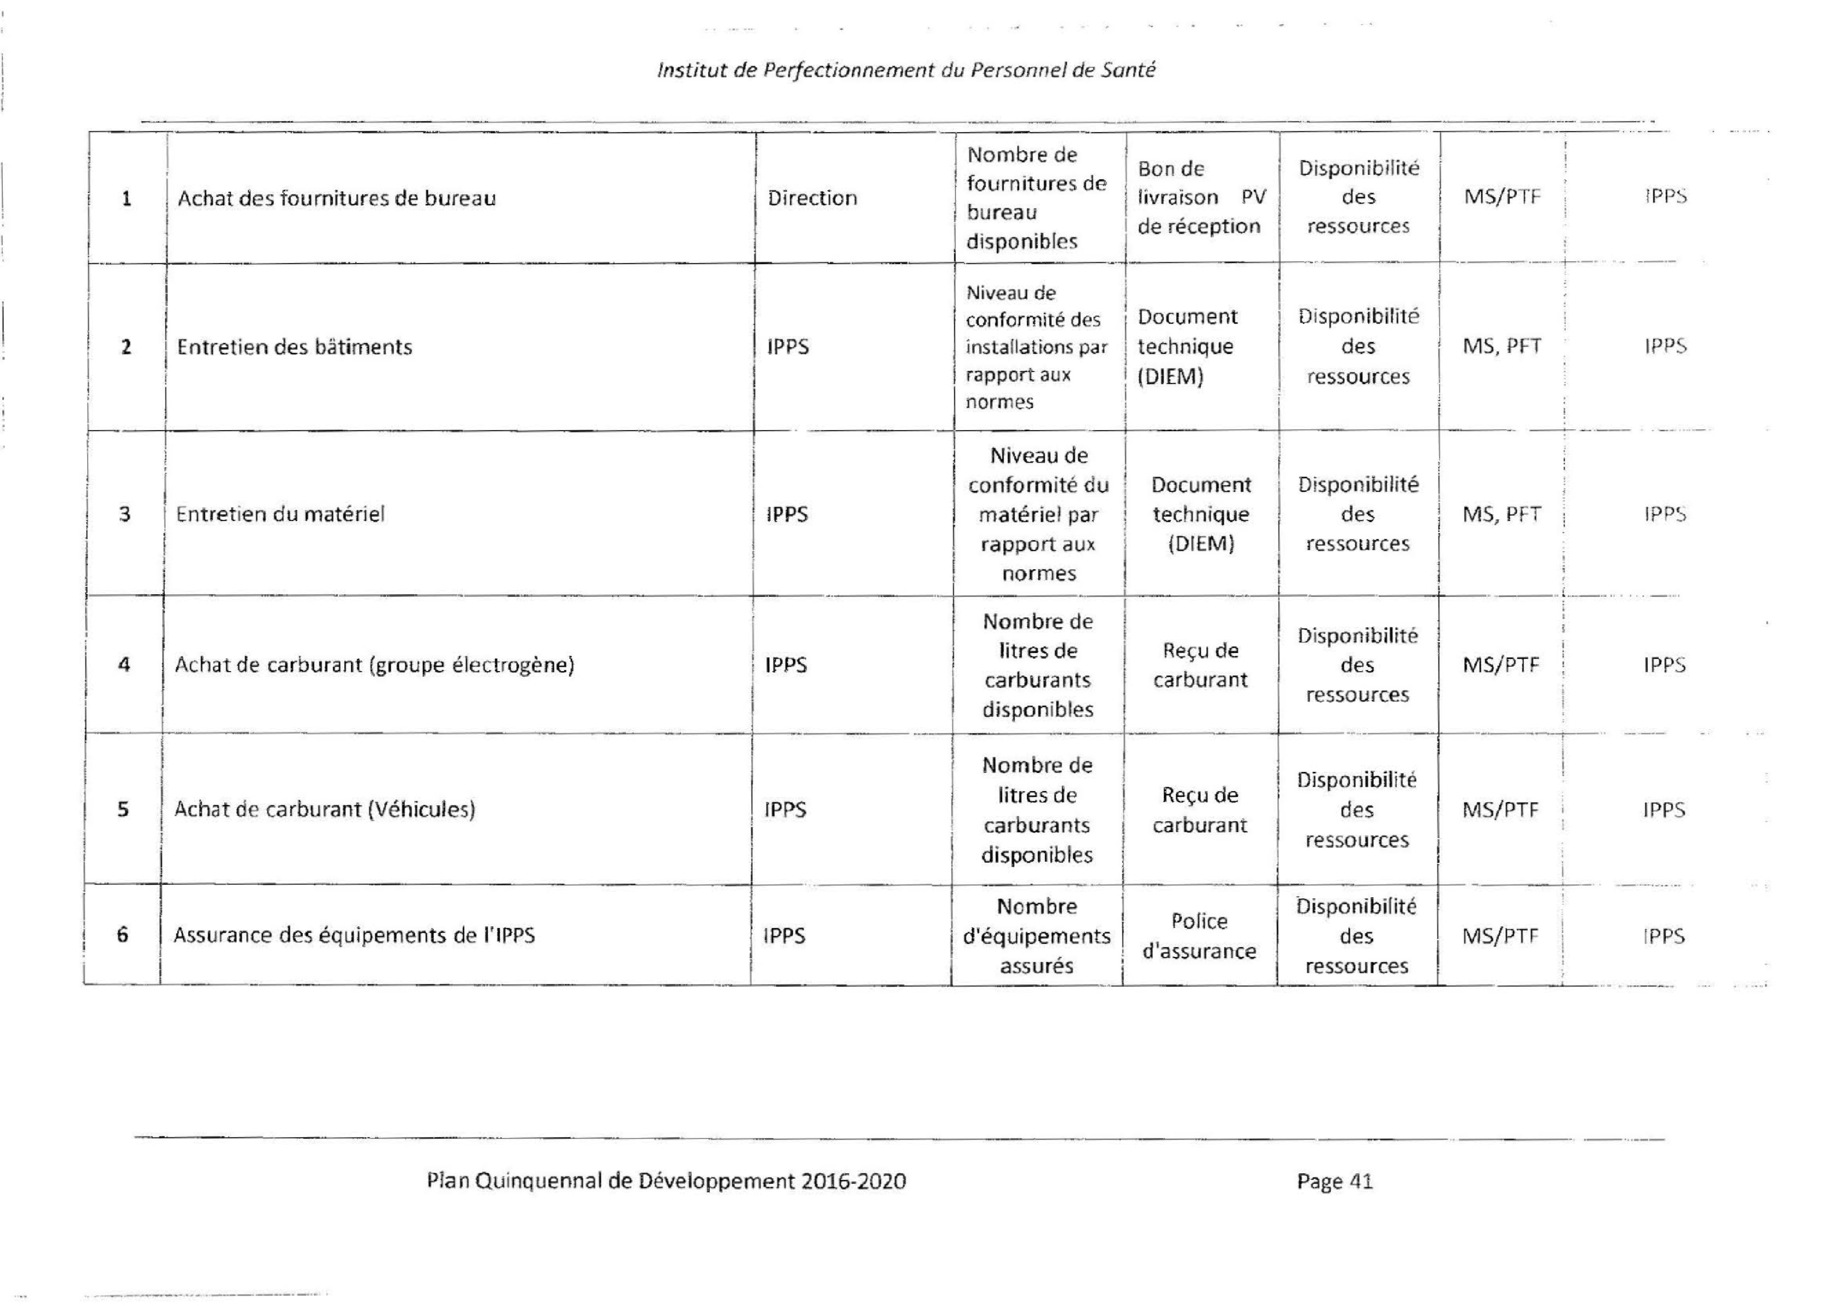
Institut
de
Perfect
i
onnement

du
Pe
rson
nel
de
5
ante
ト寸ー
←
ート
1
十一
i
l
l
pps
l

Plan
Qui
nquenna
l

de
Devel
oppement

2016
・
2020
Pag
e

41

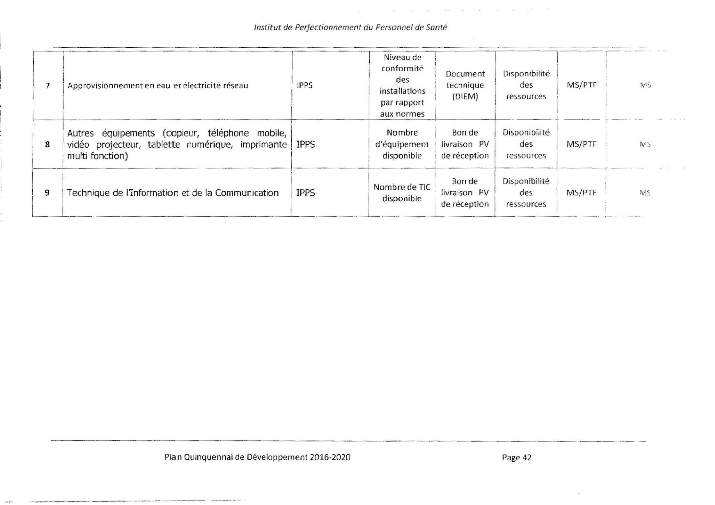

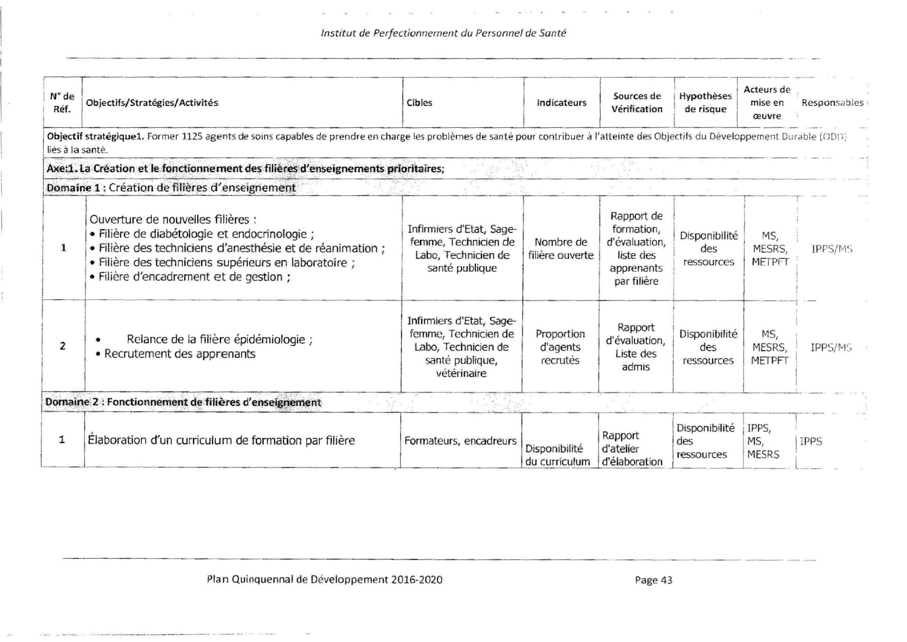

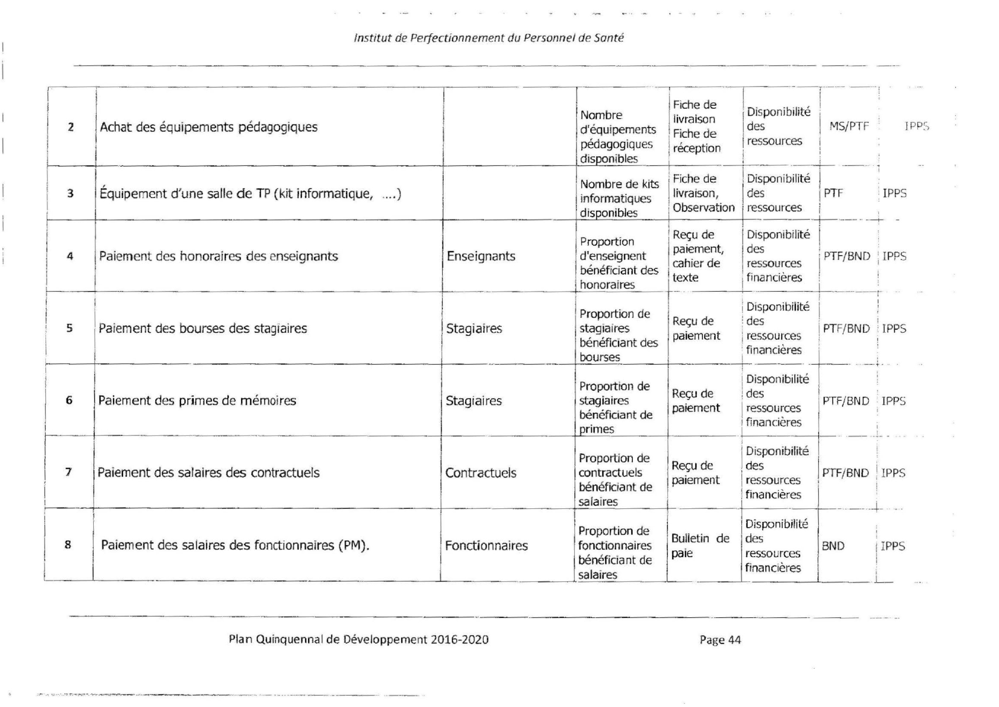

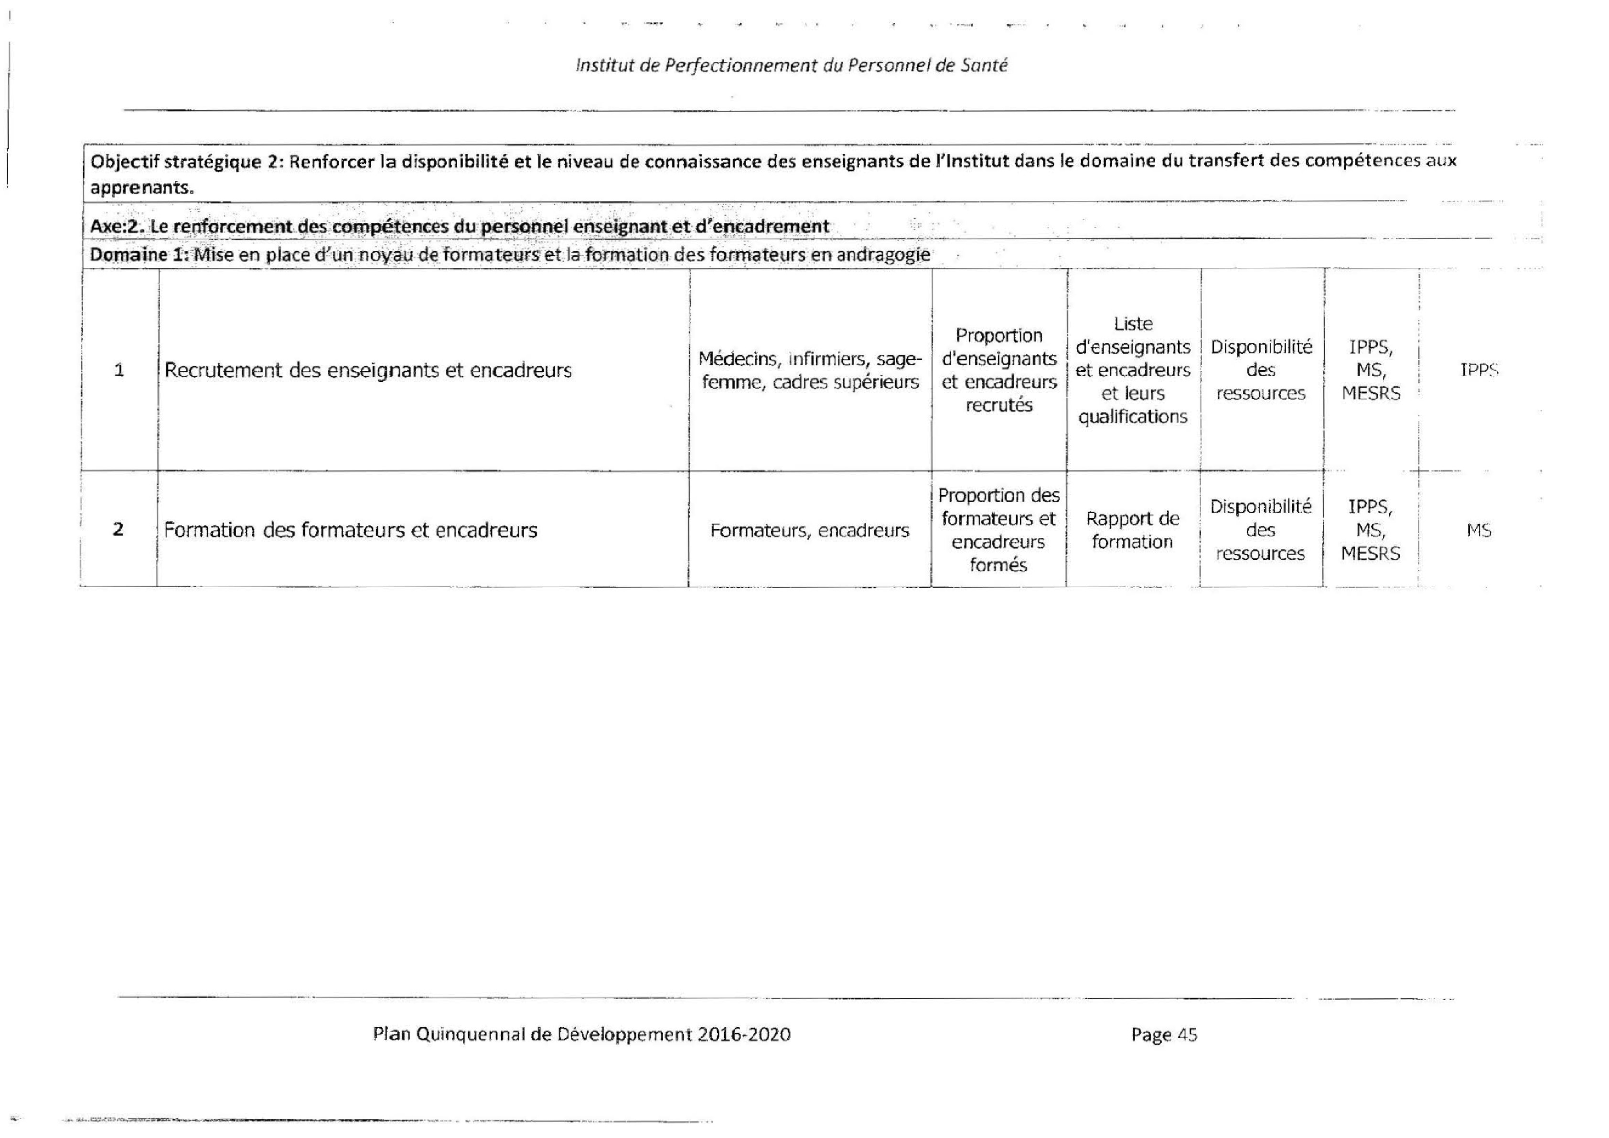

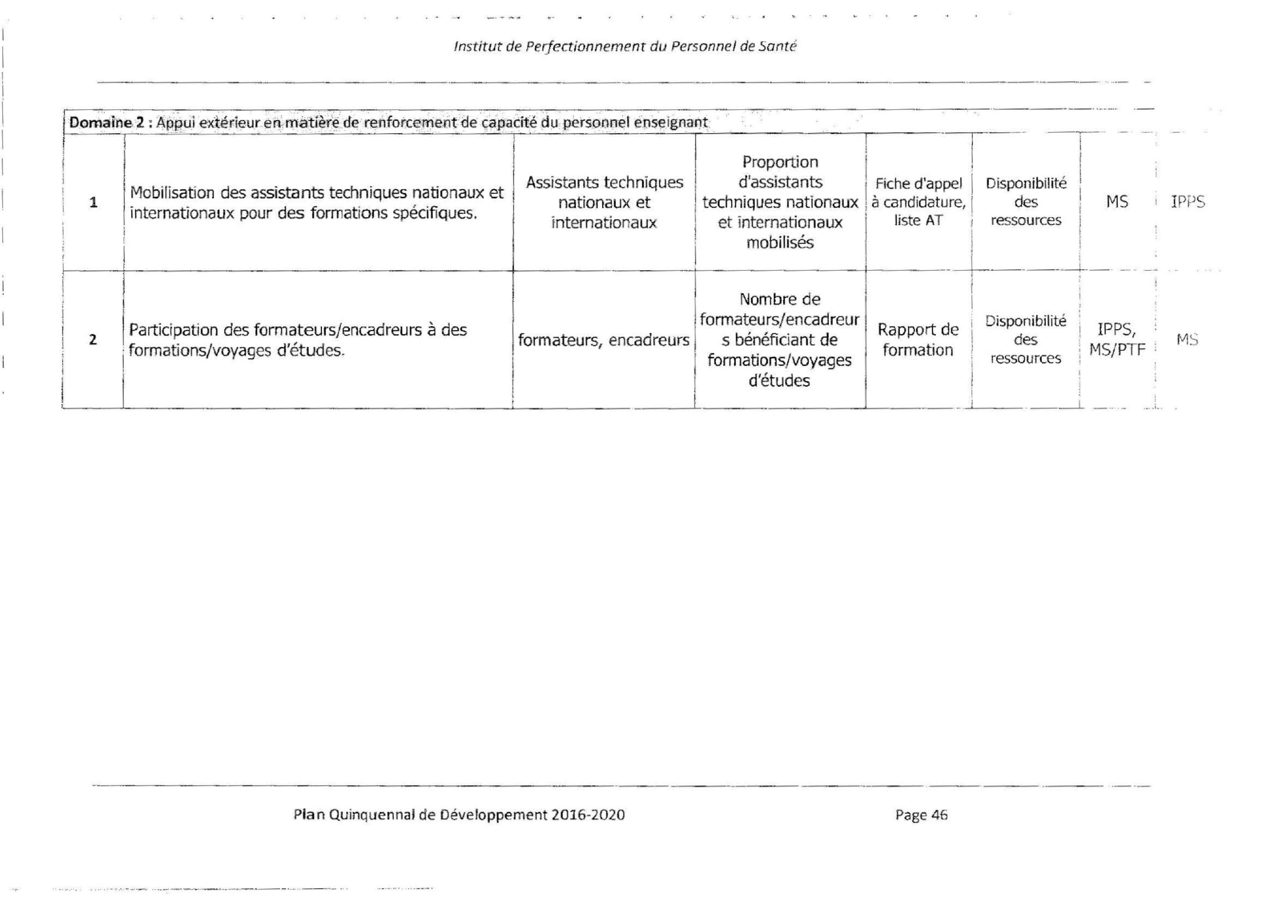
Institut
de
Perfect
i
onnement

du
Per
s
onnel

de
5
ant
e
IP
P
S

j

f
r
ma
…
同
首
t
ud
白
，

.
v
……
J
………」……
L
山…
u
山
u
………」山…
u
…
J
!
J
一…
M
叫…」…'-'
1
'
-
……
M
………
L
…一
u
叫:，，~
I

伽山山…
a
抗副
ti
伽
i
i

1

fl
向
or
ma
抗
tions
jμ
voyages
I

，~"
"~U~
，，

i
r
杷
es
臼
5
0
∞
ur
陀
ce
白
5

I

i

d'
et
udes
I

I

:

一
一
一一
一
L
一
一一
一
一
一一一
一
一ー
L
-
_
_
_
___
_l
一一
一
一一
-
一一
一
一一上
ー守
f
vJ

S
Pl
an
Qui
nquennal

de
Devel
oppement

2016-20
20

Page

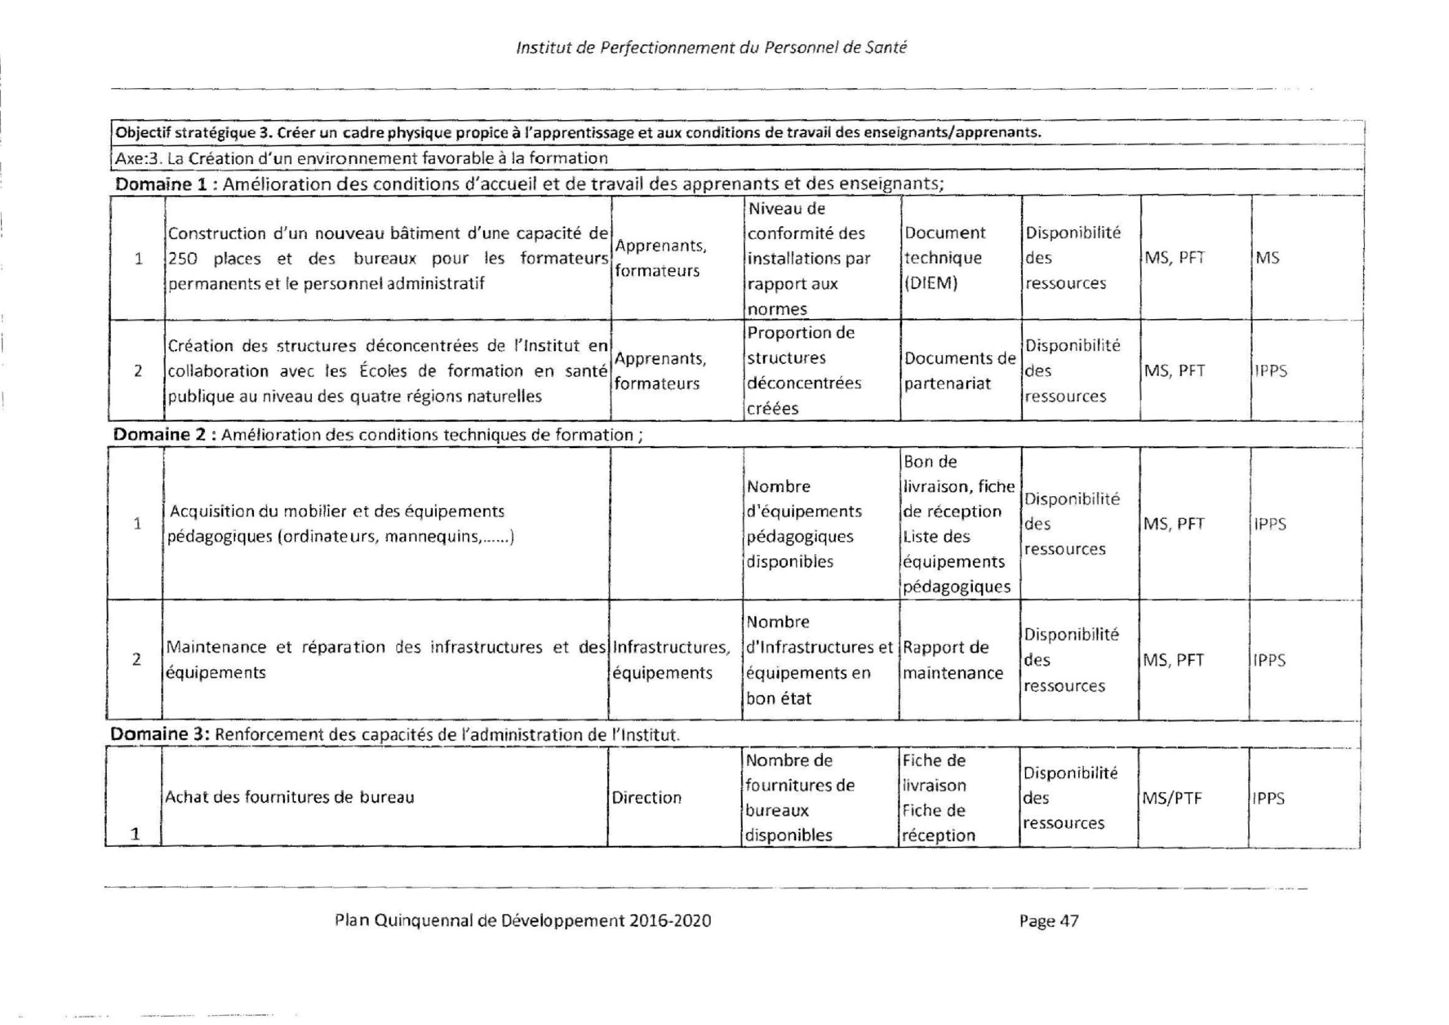
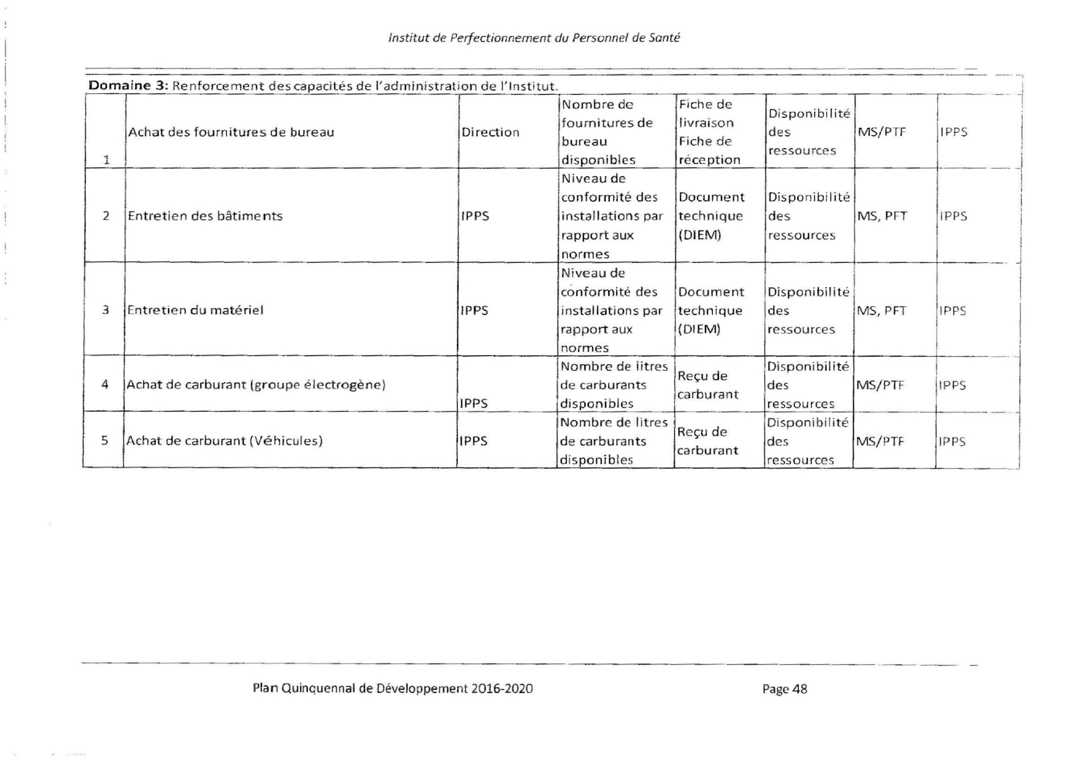

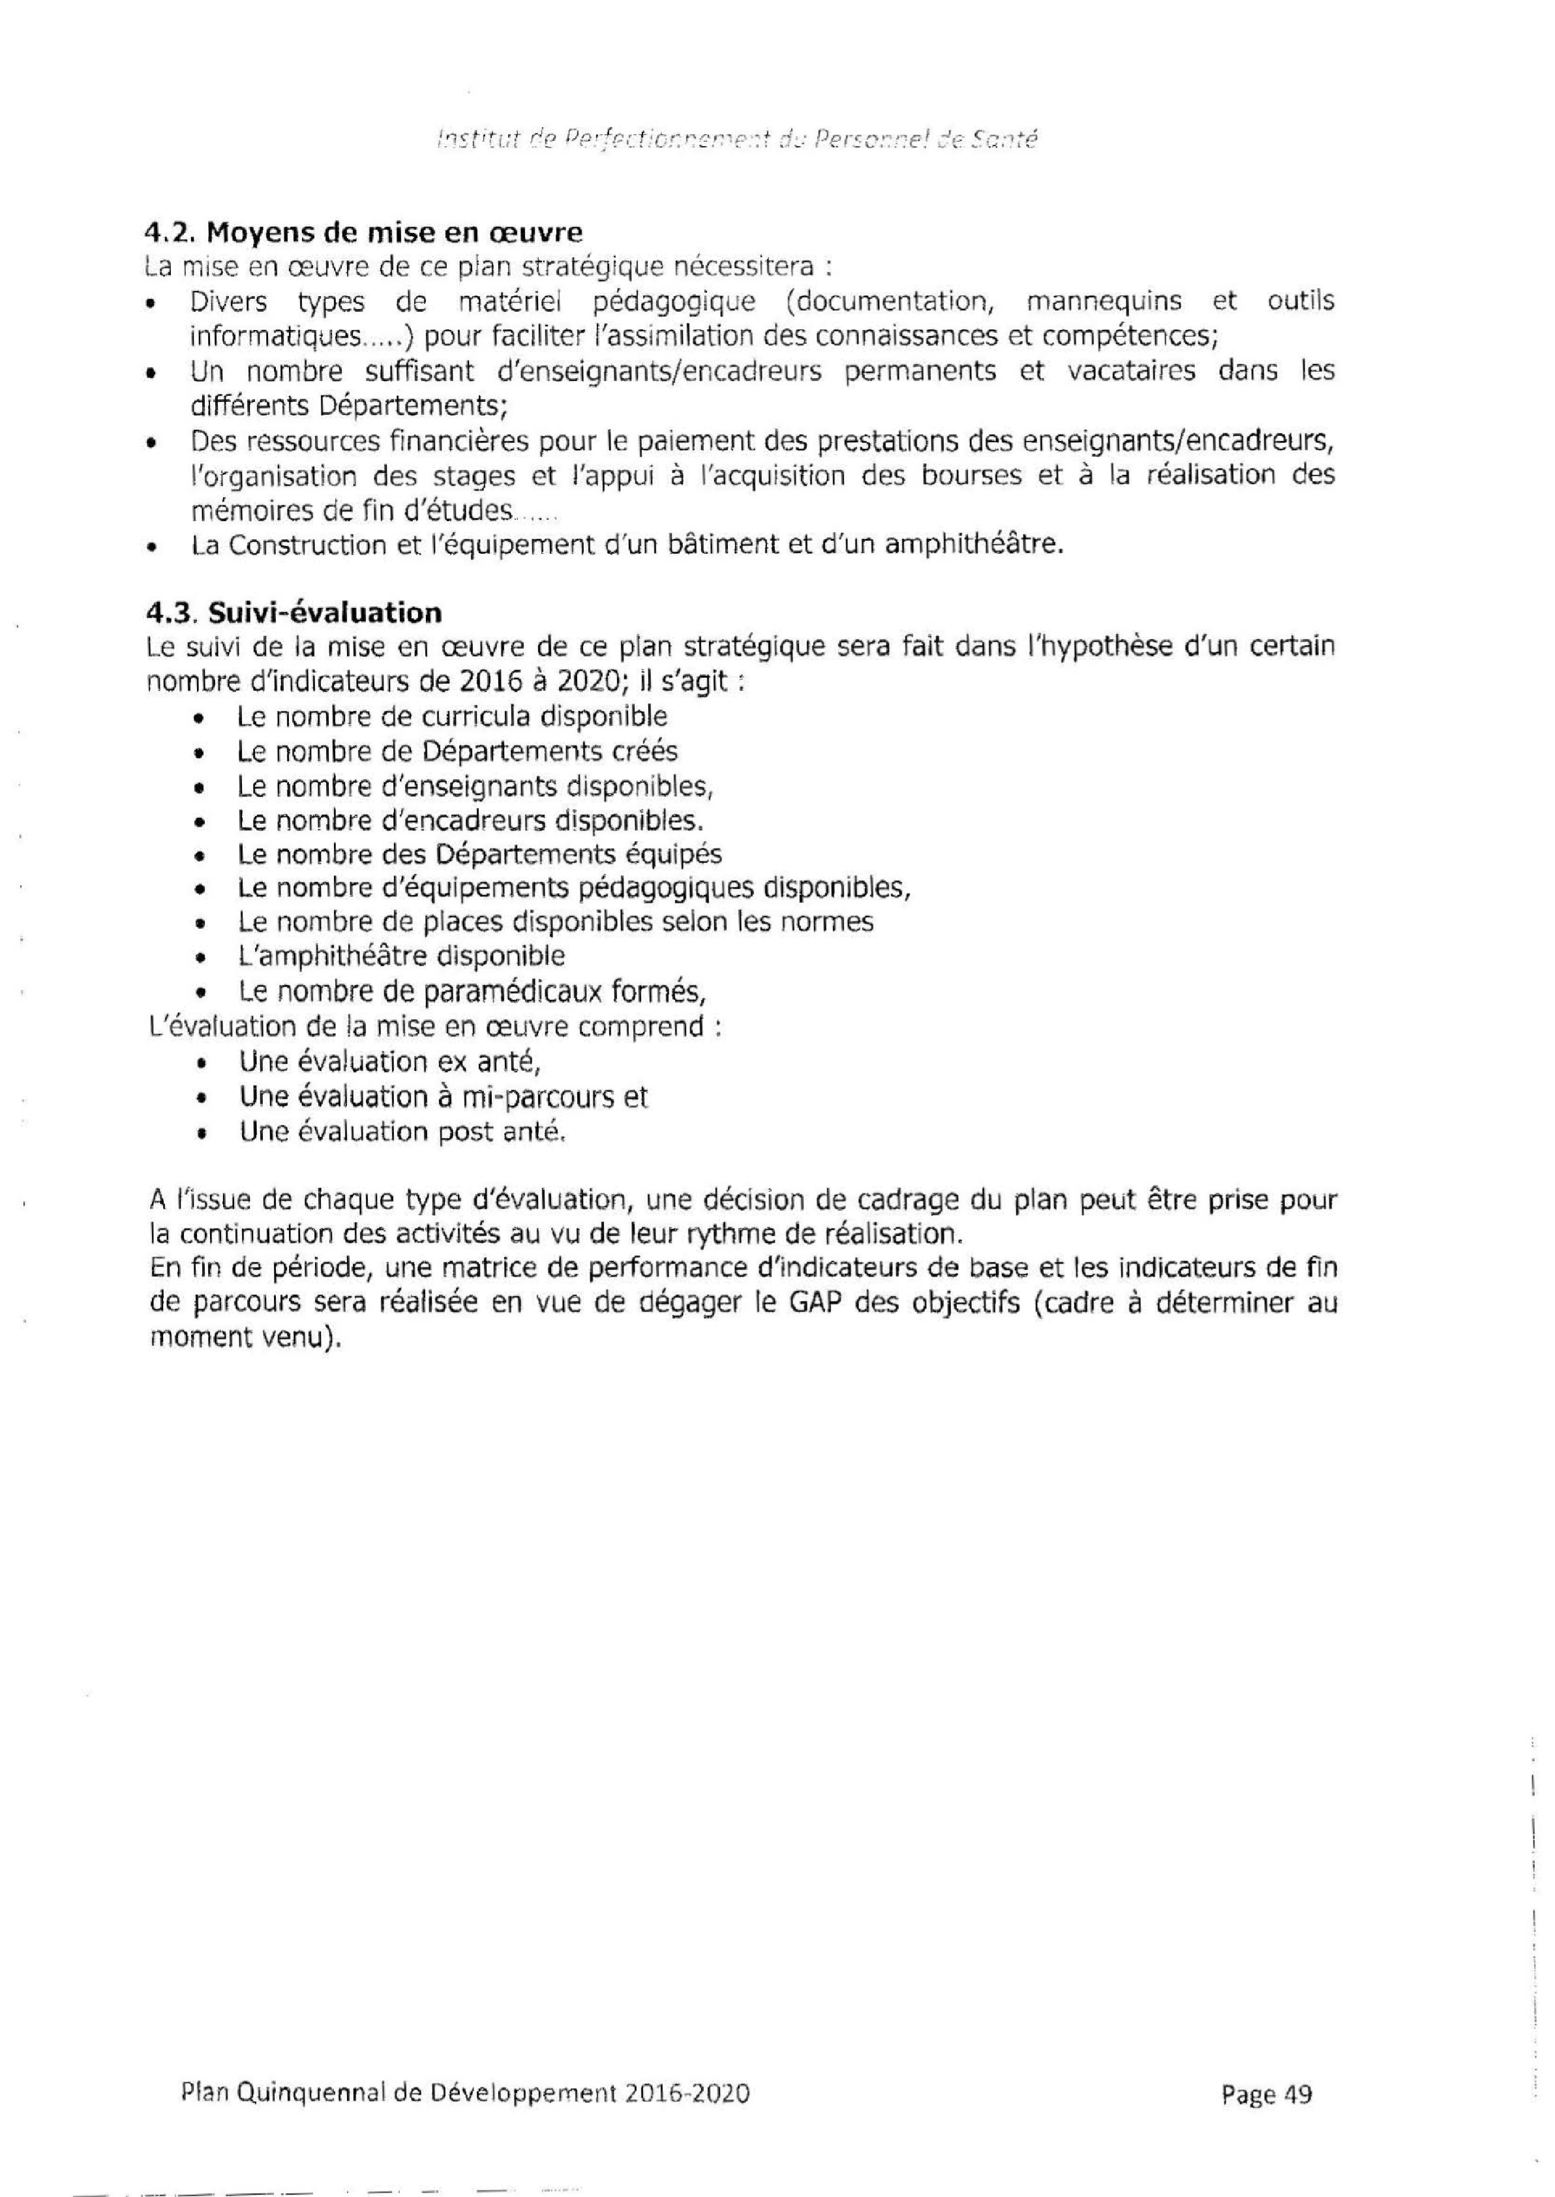
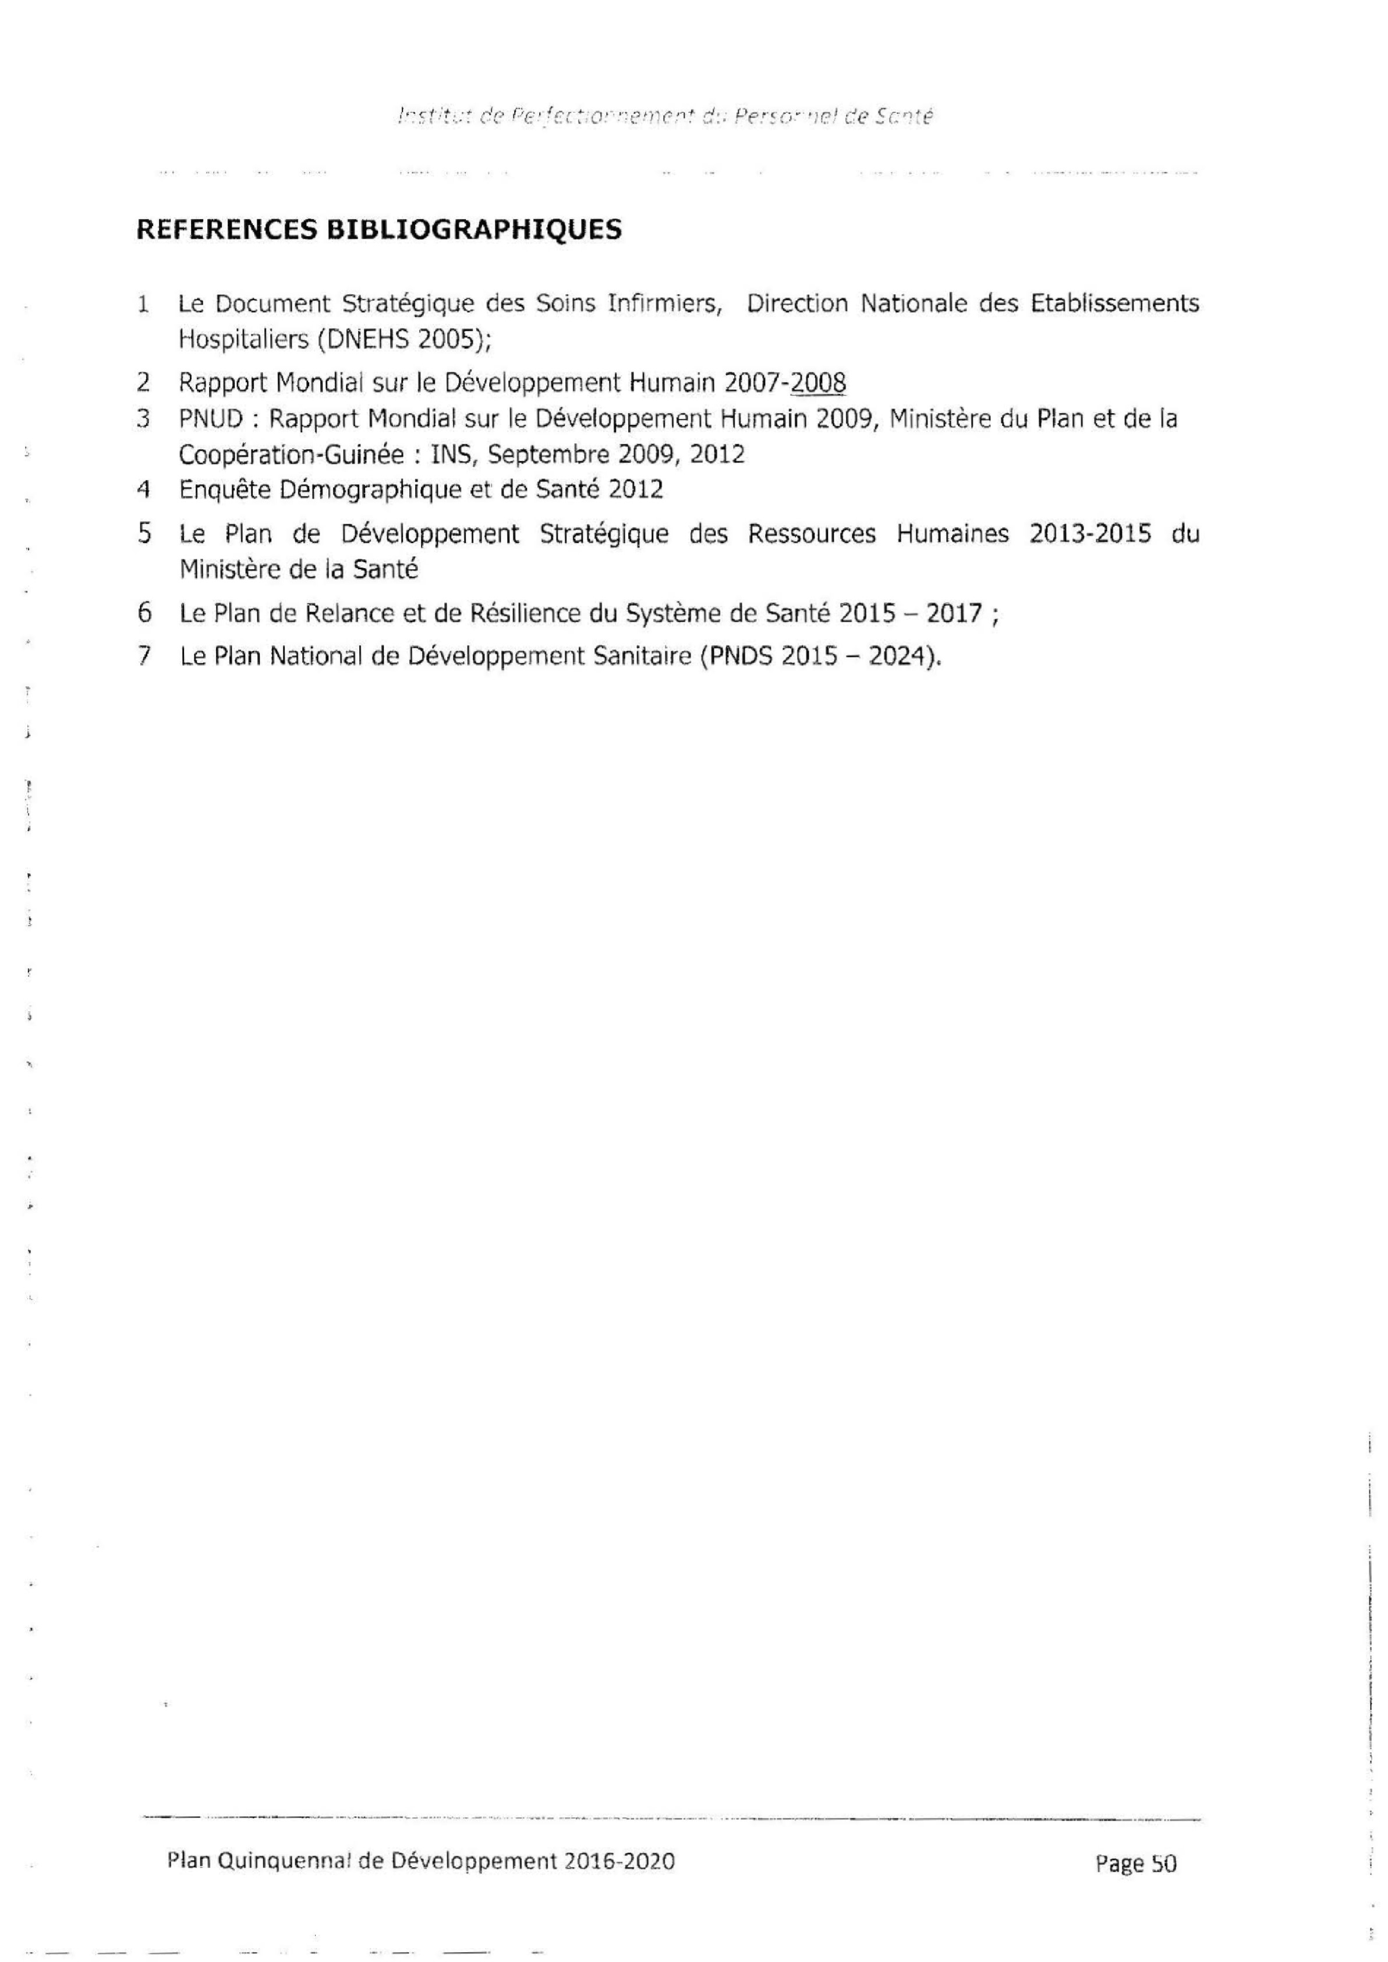

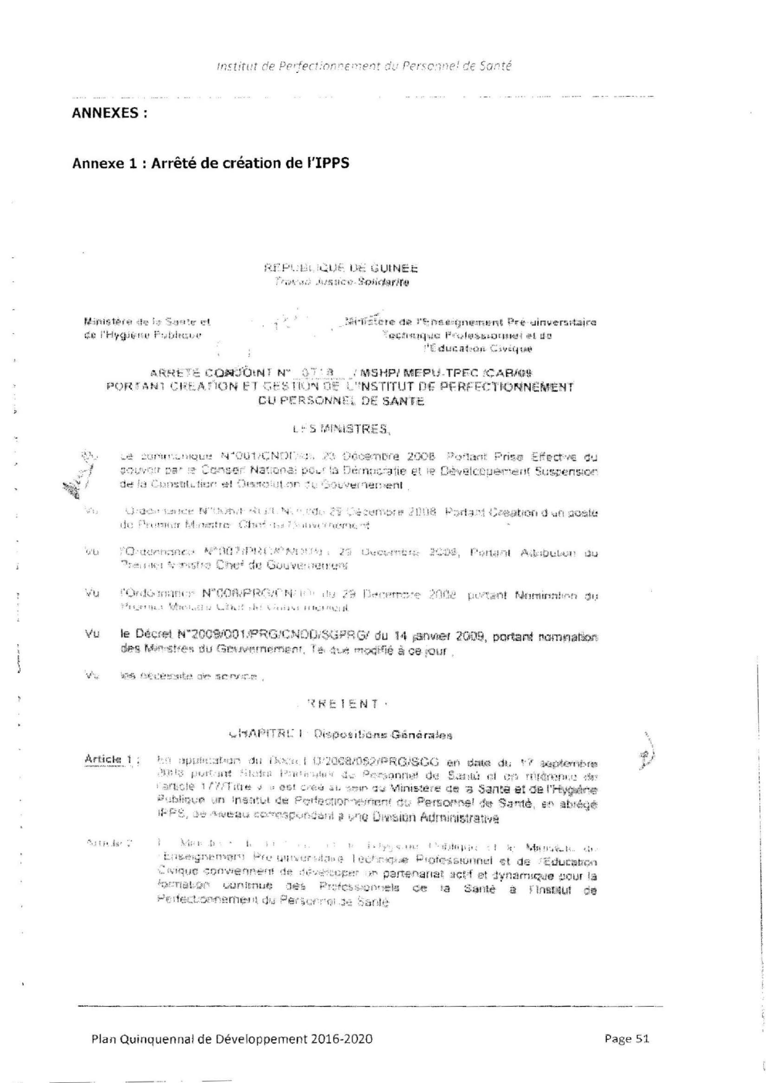
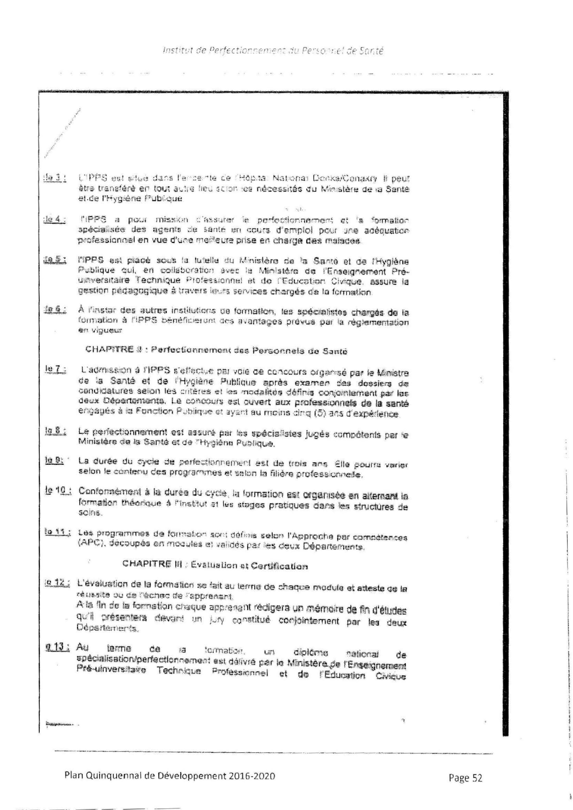

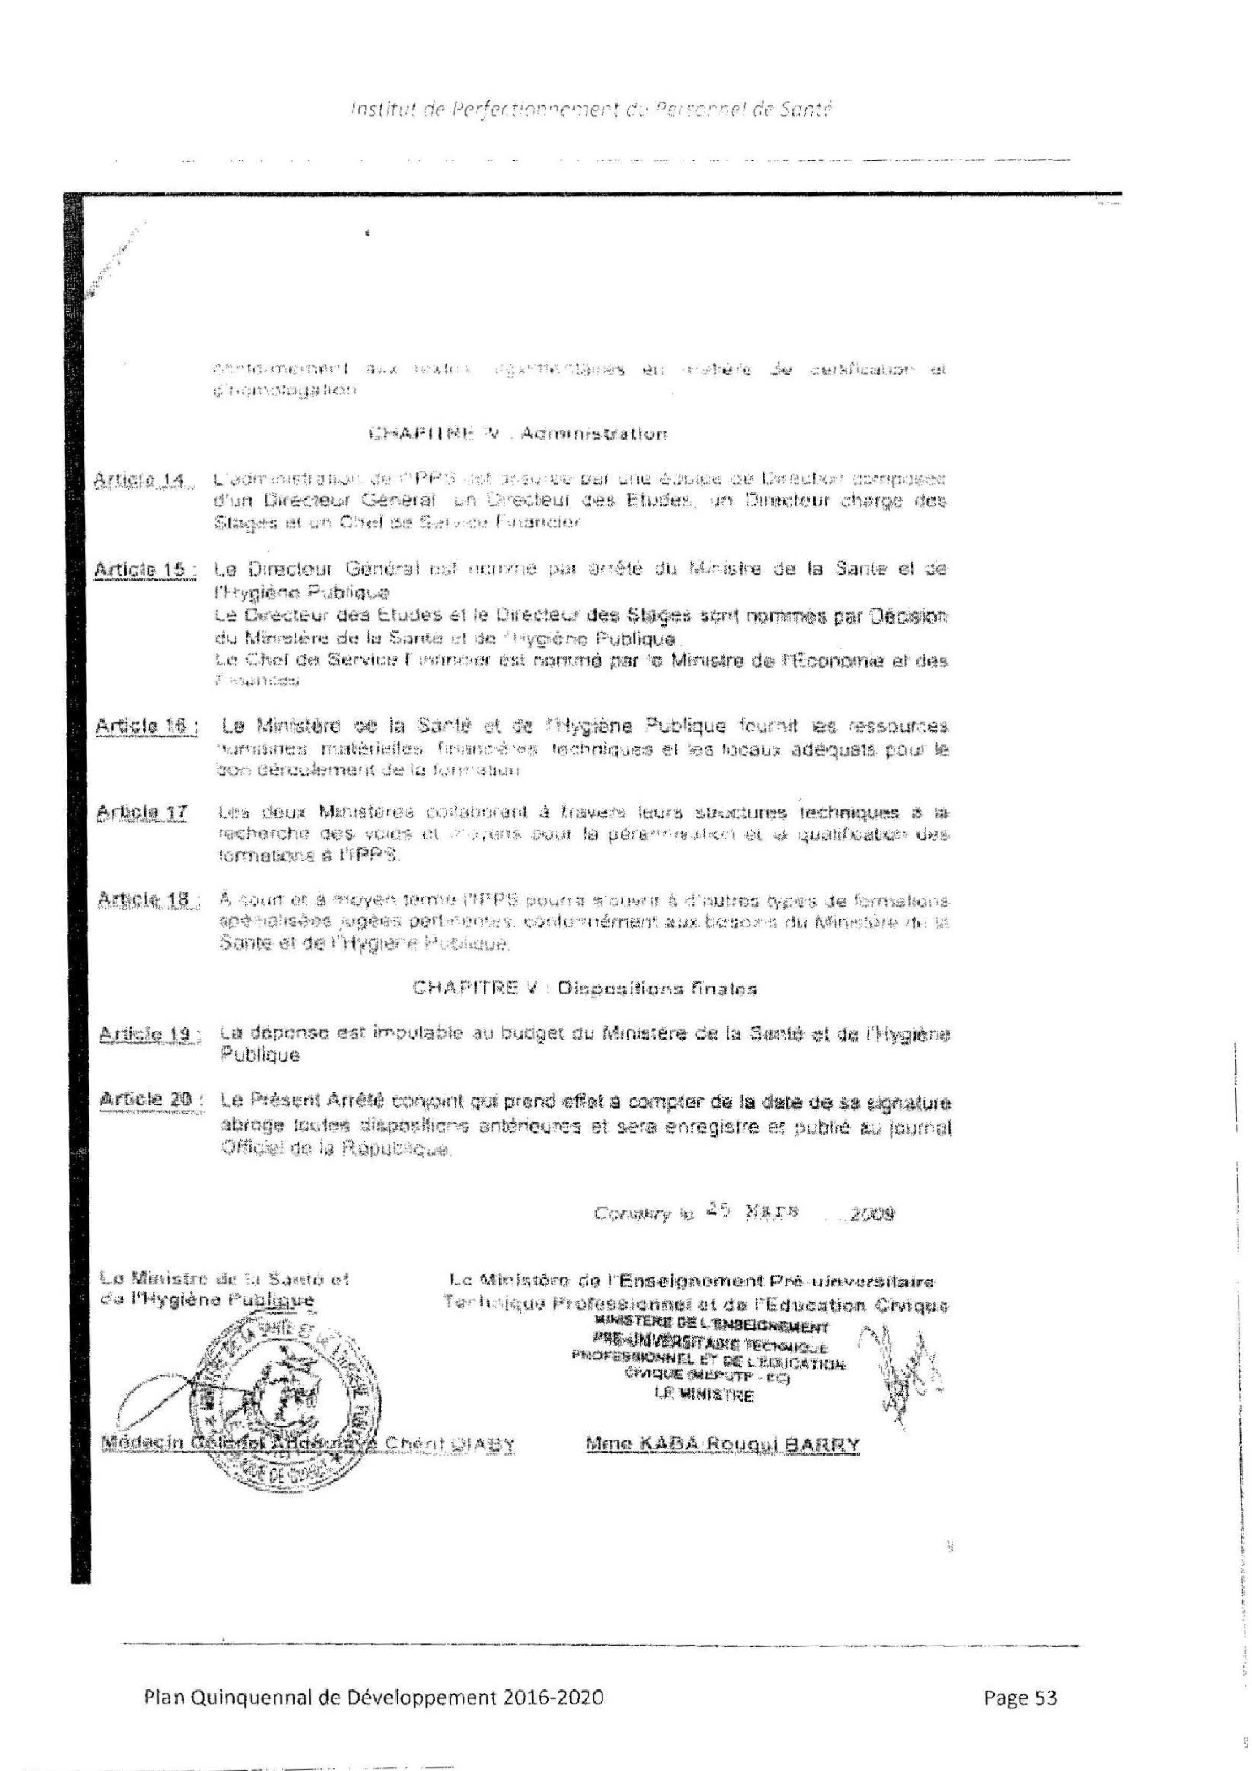

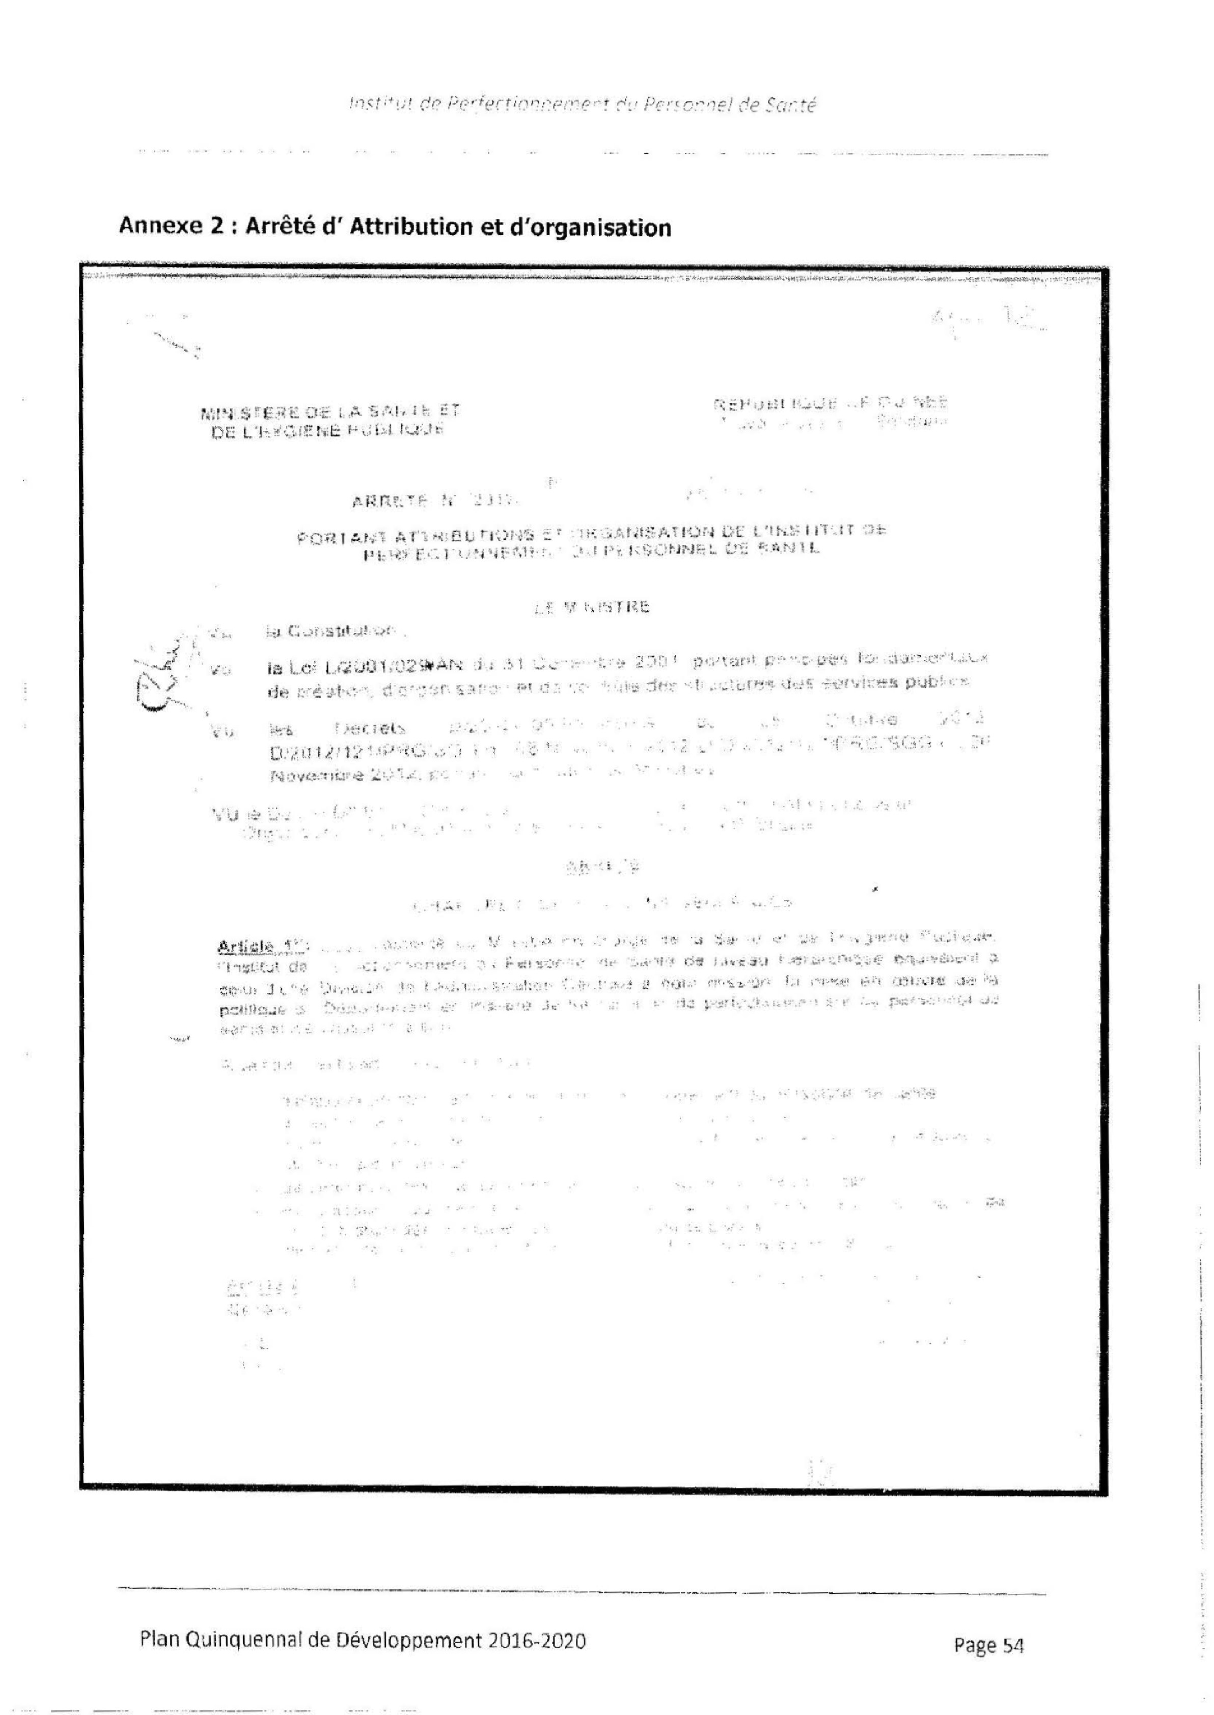

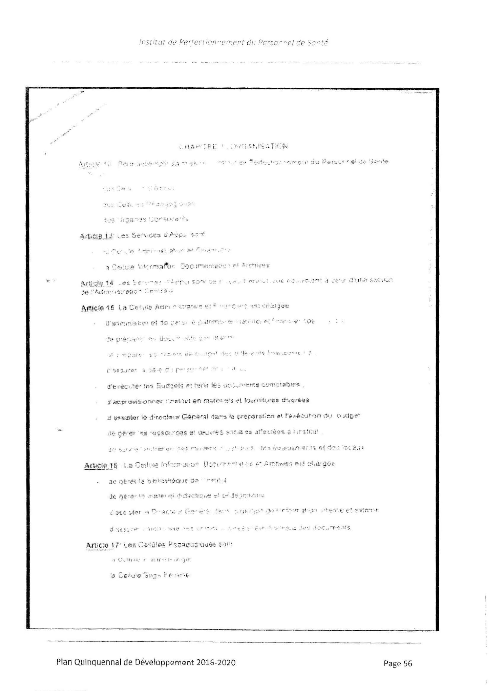

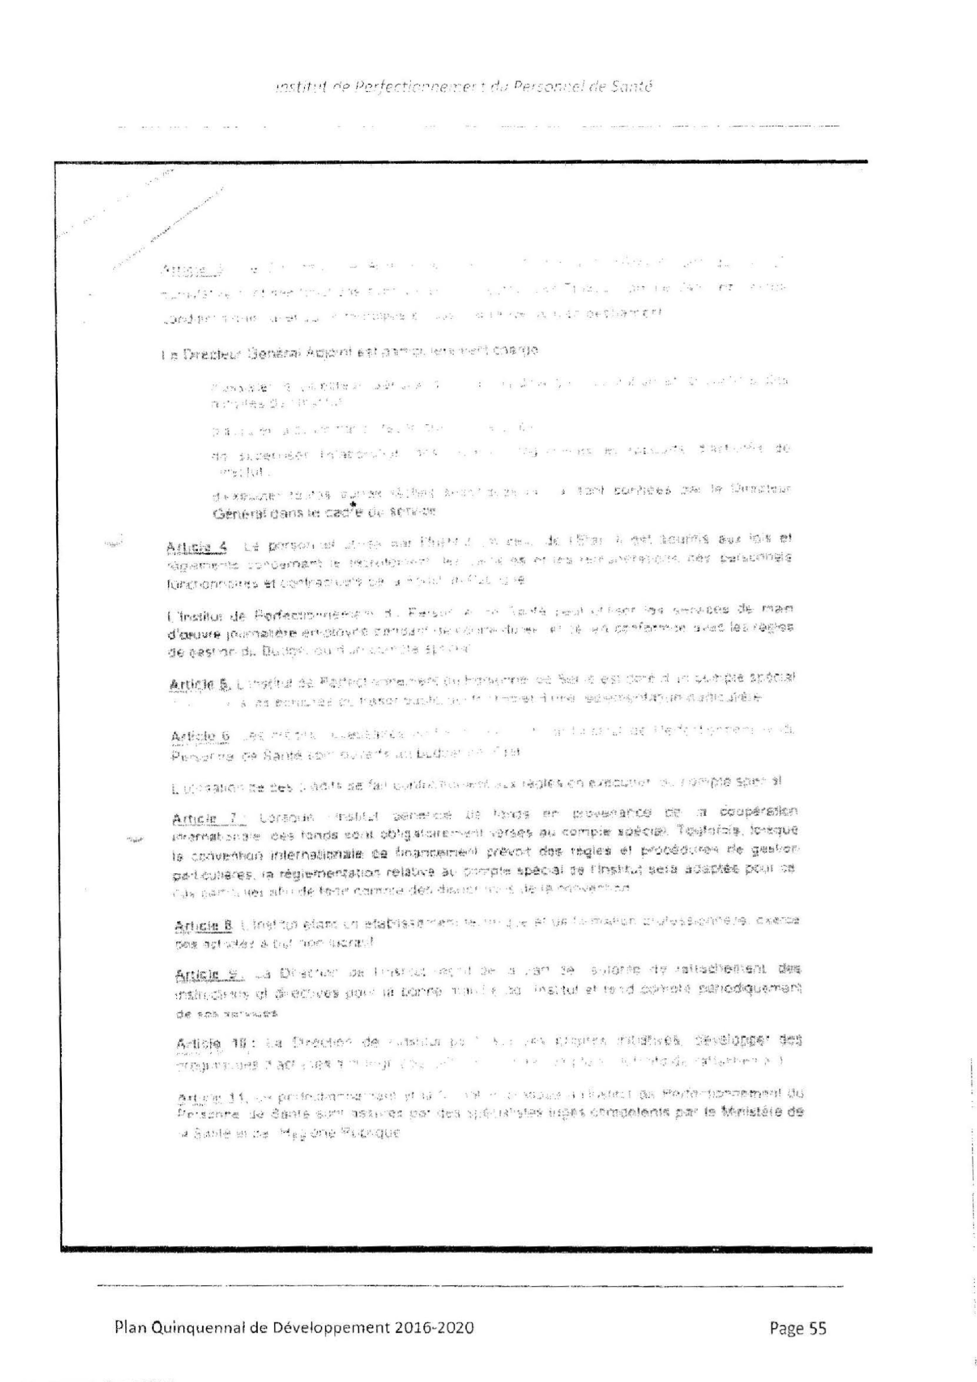

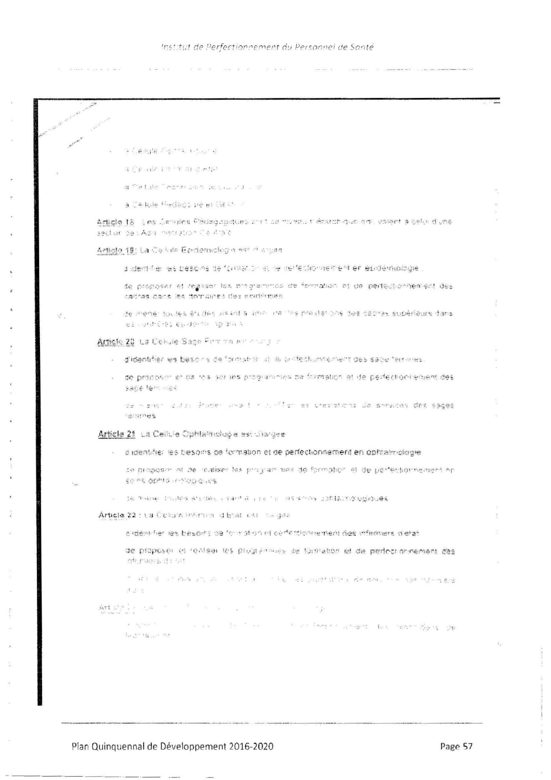

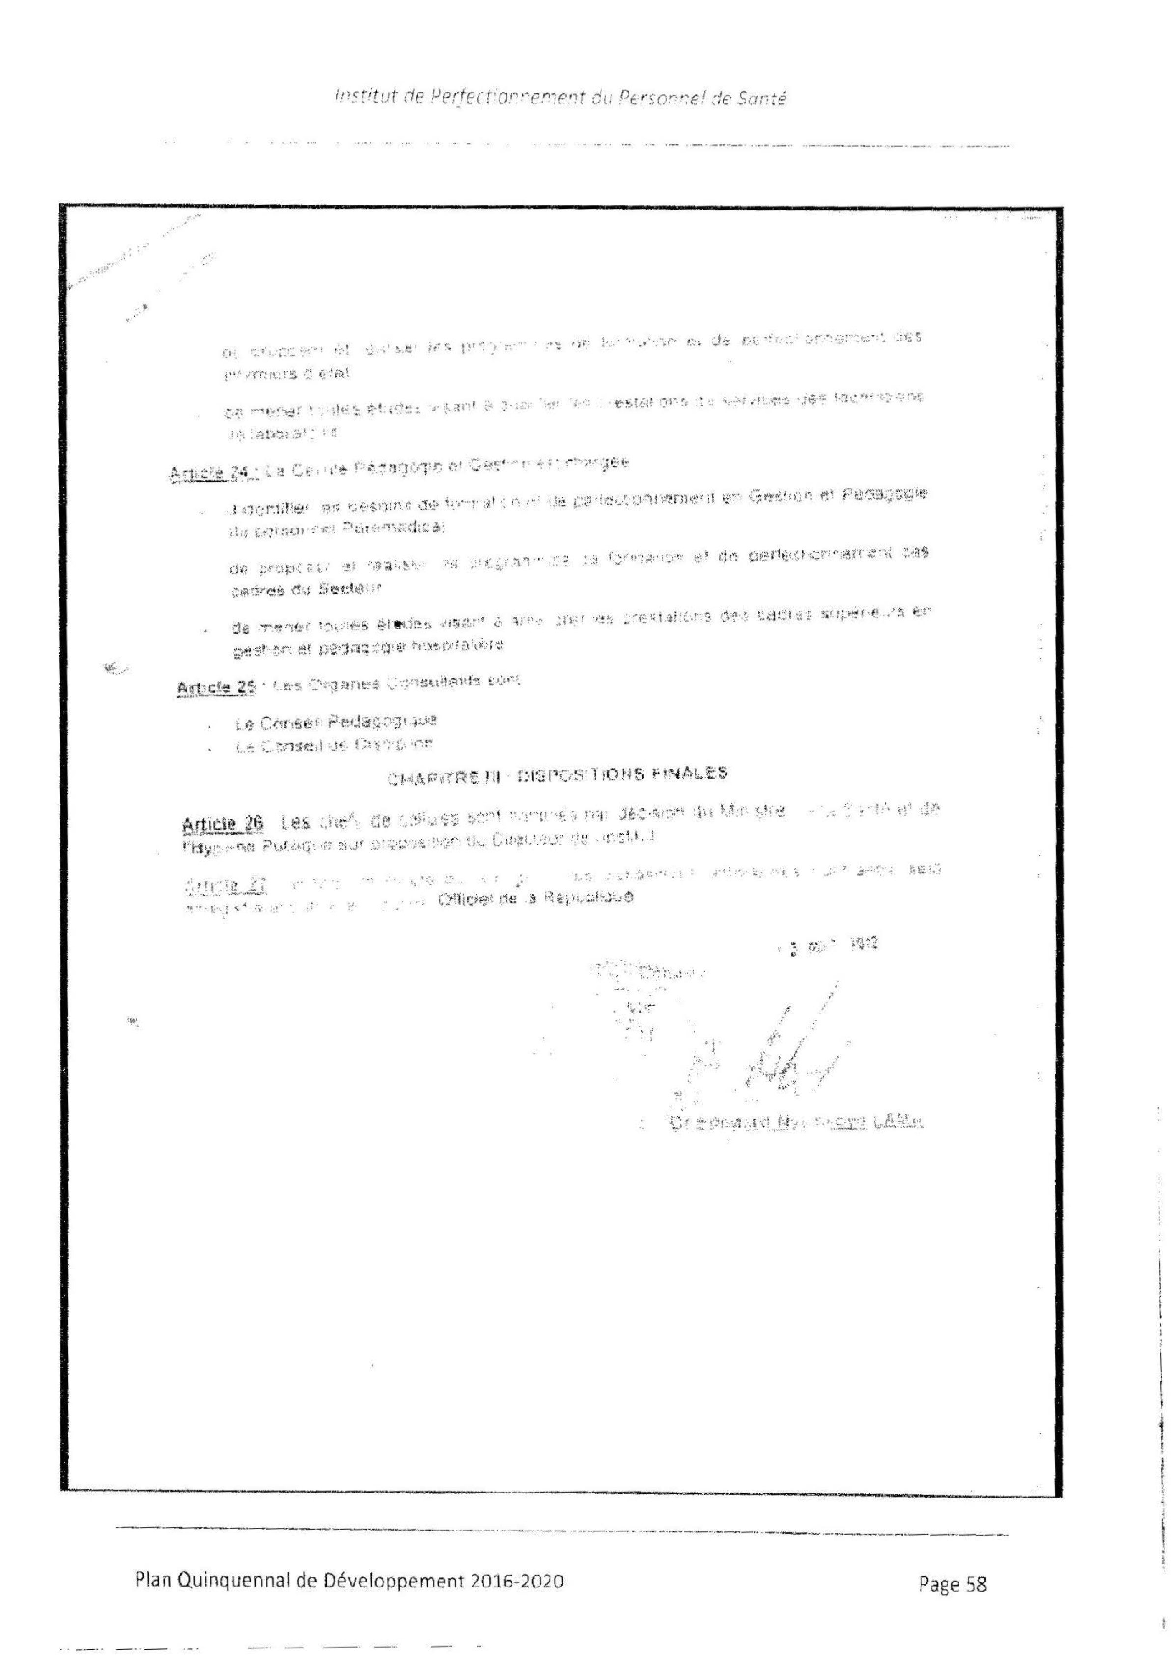

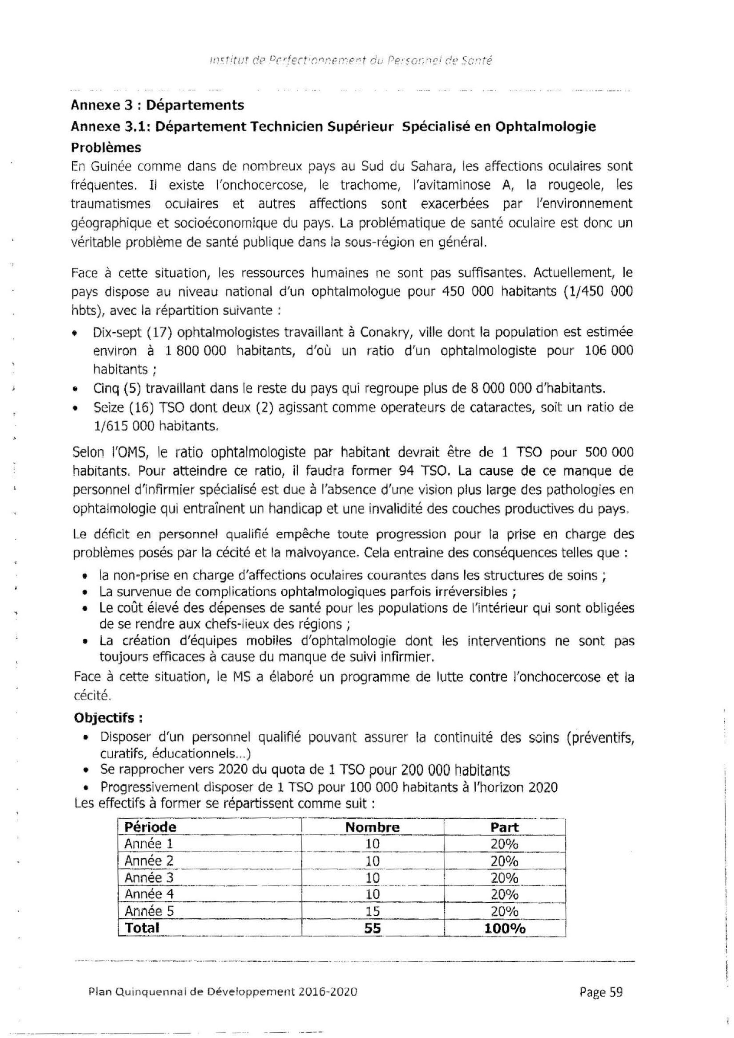

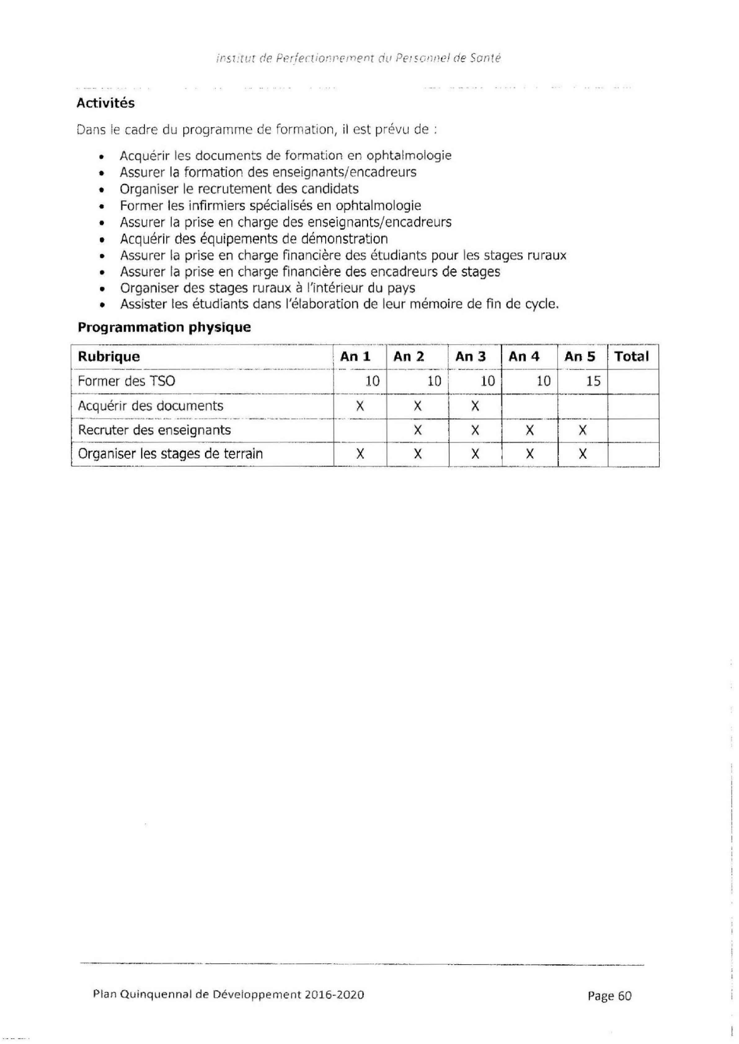

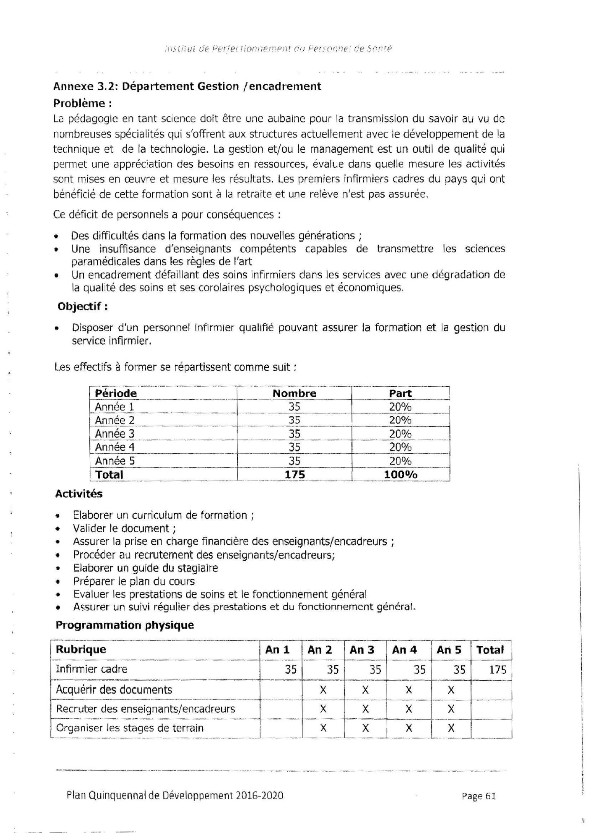

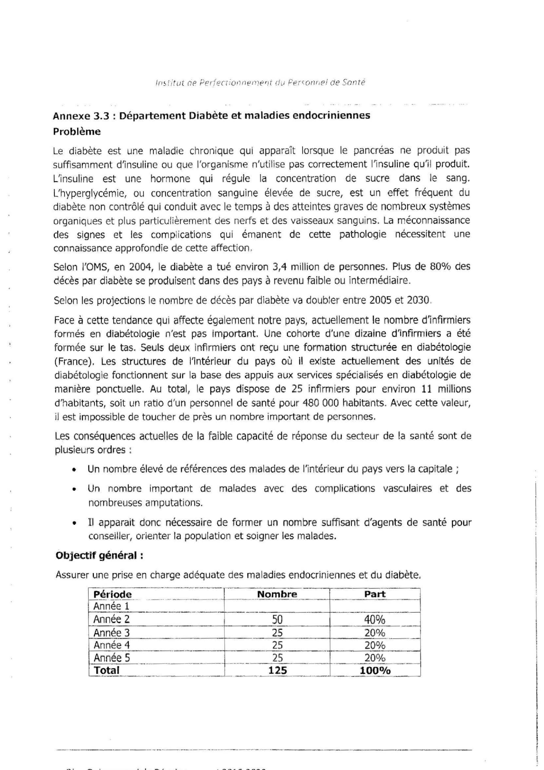
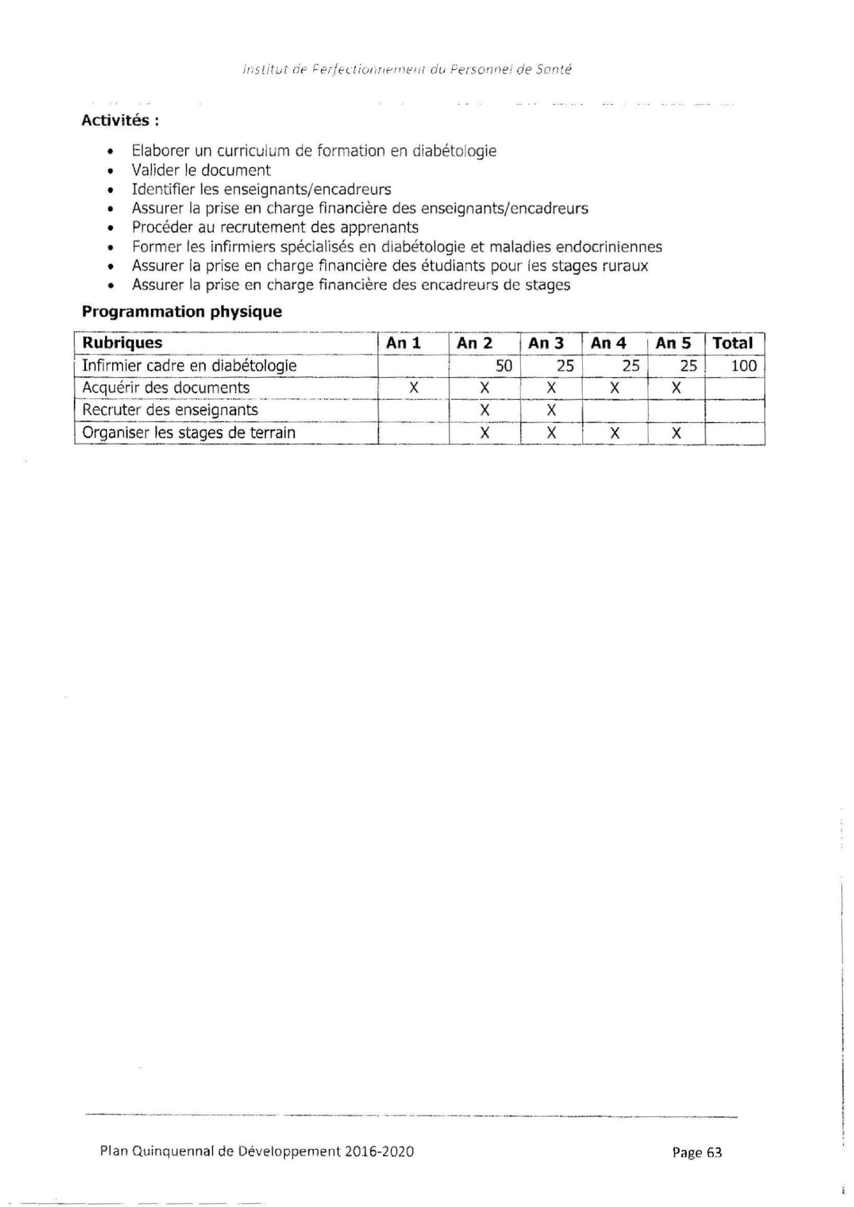
i
ns
lit
iJ
l
σ
!
t?
C
.
e
rf
れ
!
;Oli
r:
行川ゼ
iJ
i
du
戸
f'
rsonnei
de
5
0
川
d
Activites:
•
E
labor
e
r

un
curricu
lu
m

de
forma
t
ion
en
diabe
t
o
l
ogie
•
Valider
le
document
•
Iden
t
i
fier
les
enseignants
j
encadr
e
urs
•
Assurer
la
prise
en
charge
financiere
des
enseignantsjencadreurs
•
Proceder
au
recrutement
des
apprenants
•
Former
les
i
nfirmiers
specia
lis
es
e
n

diabetolog
i
e

e
t

maladies
endocriniennes
・
A
ssurer
la
prise
en
charge
fin
a
nci
ere
des
etudiants
pour
les
stages
ruraux
•
Assurer
la
prise
e
n

ch
arge
financiere
des
e
ncadreu
rs
de
sta
g
es
一
一
一
一
一
一一
一
一
一
一一
一
一
一
Plan
Quinquenna
l

de
Deve
l
oppement
2016
・
2020
Page

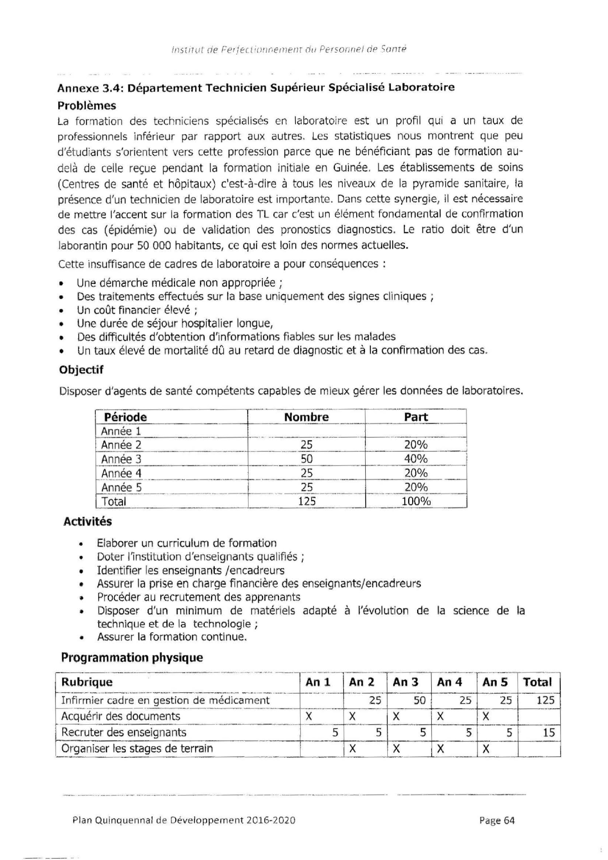

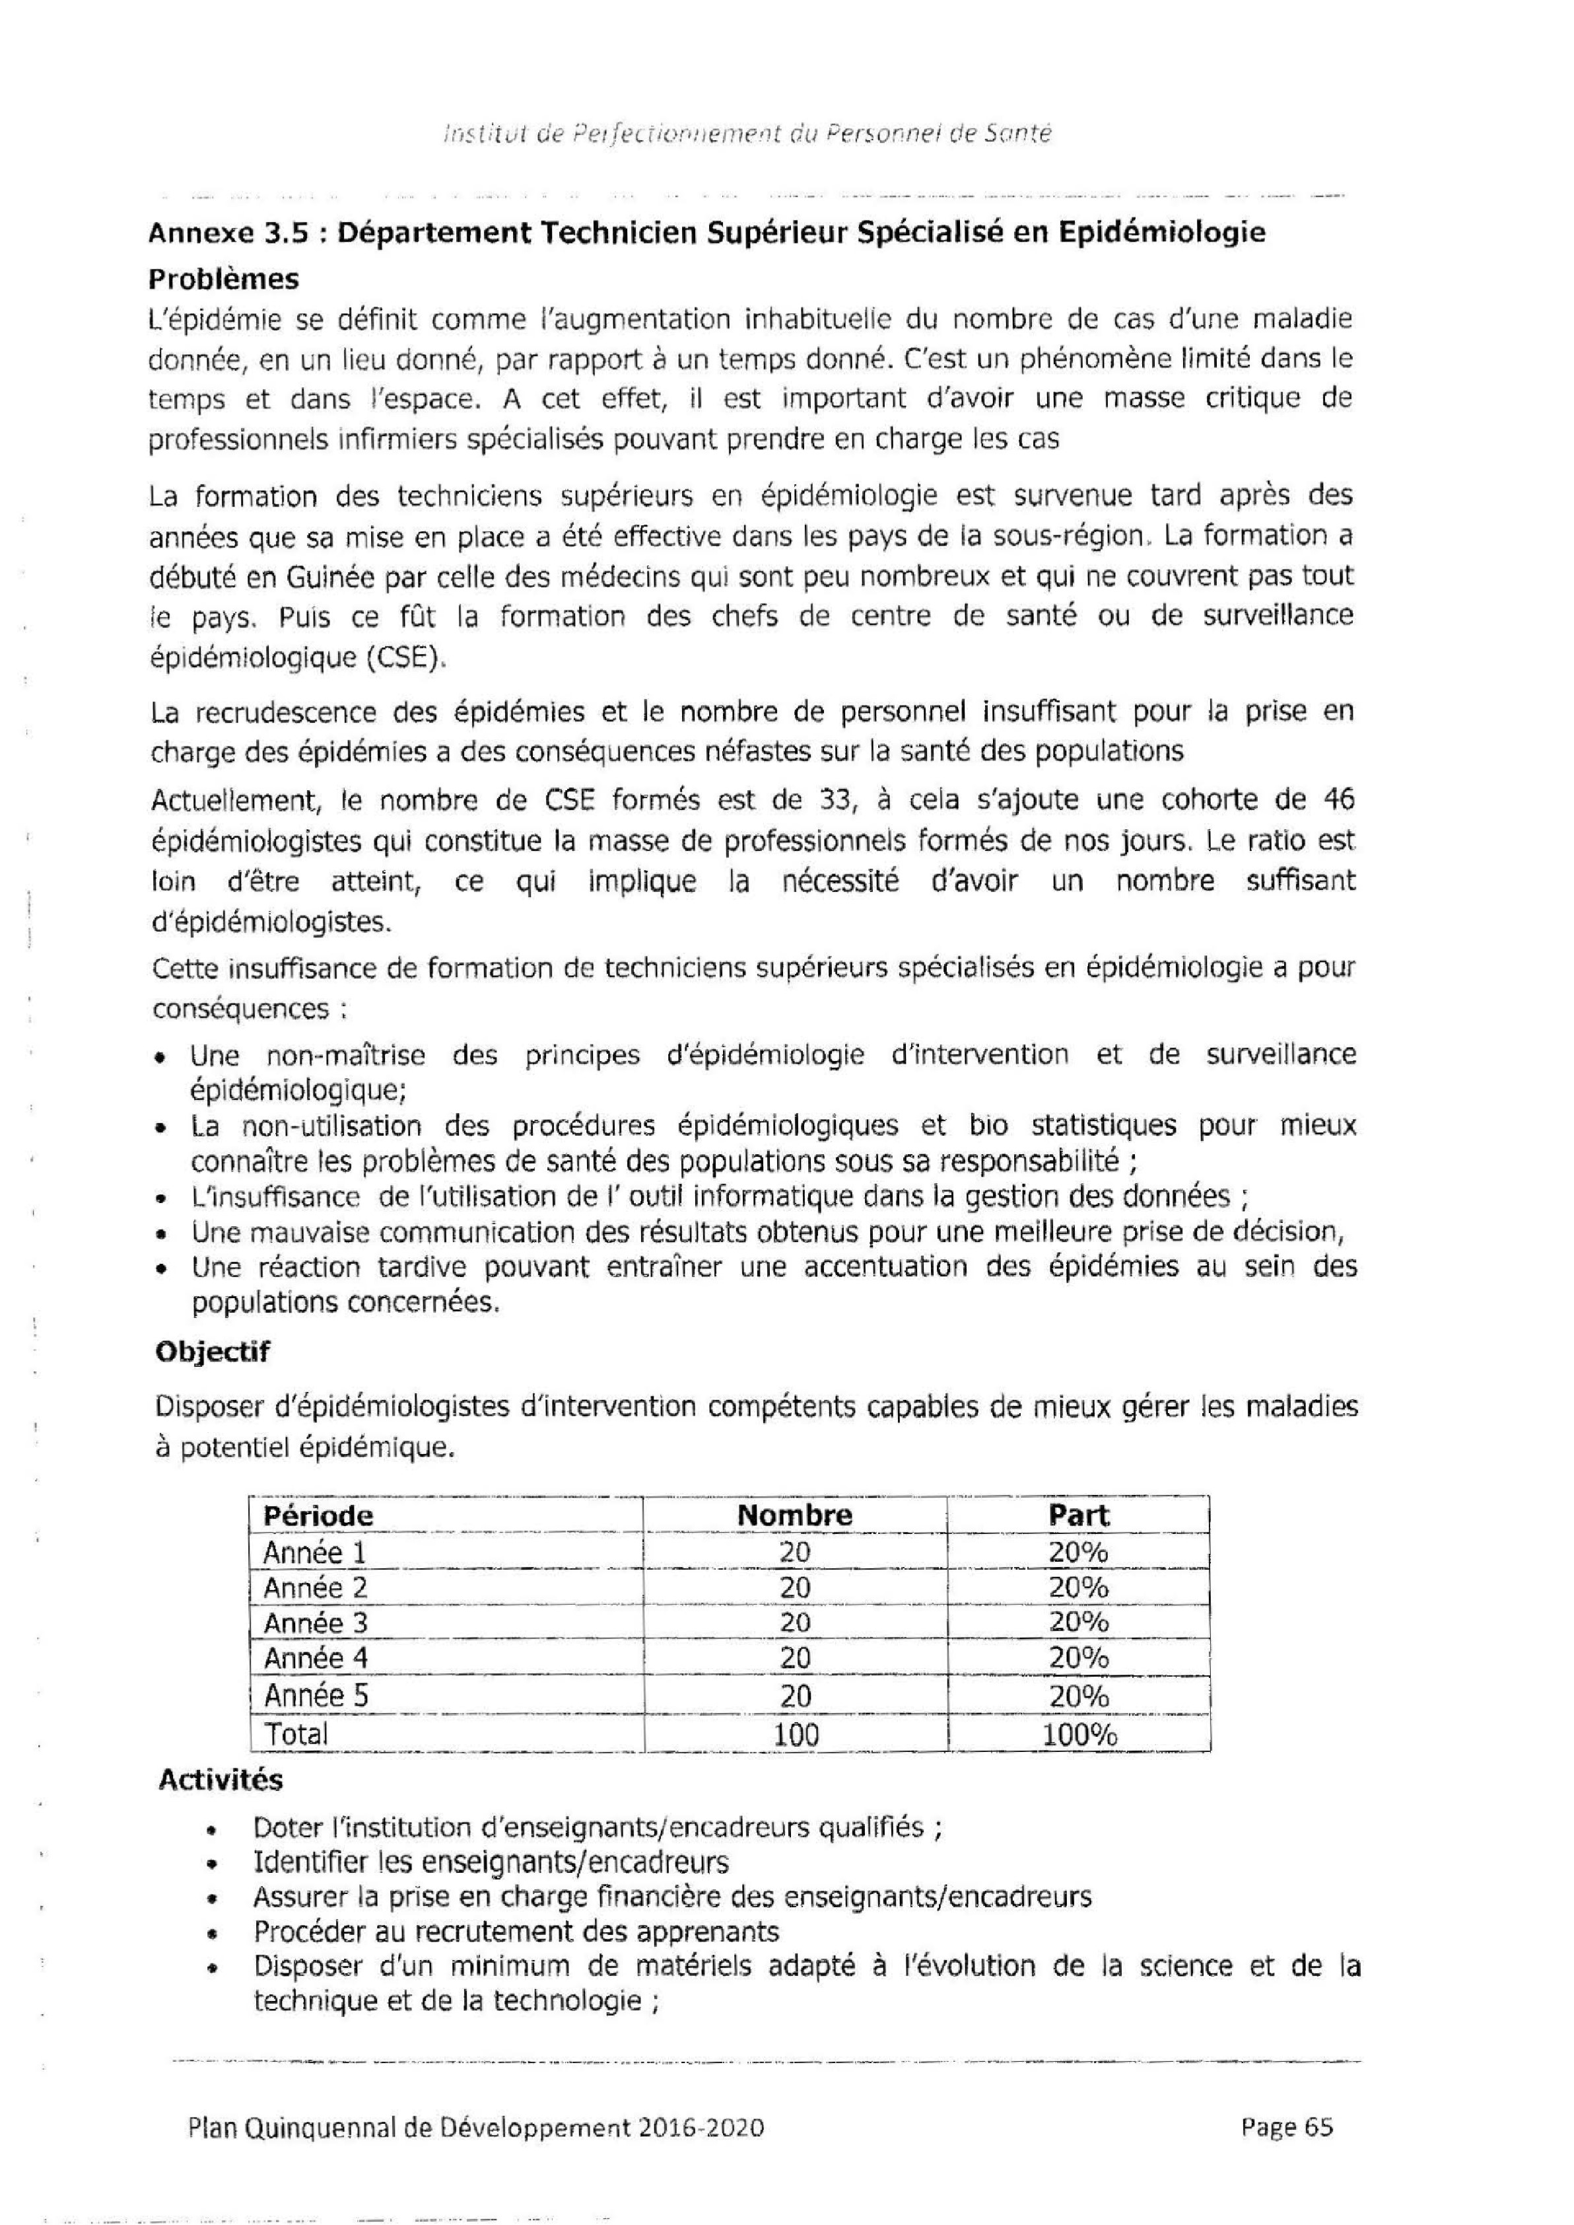
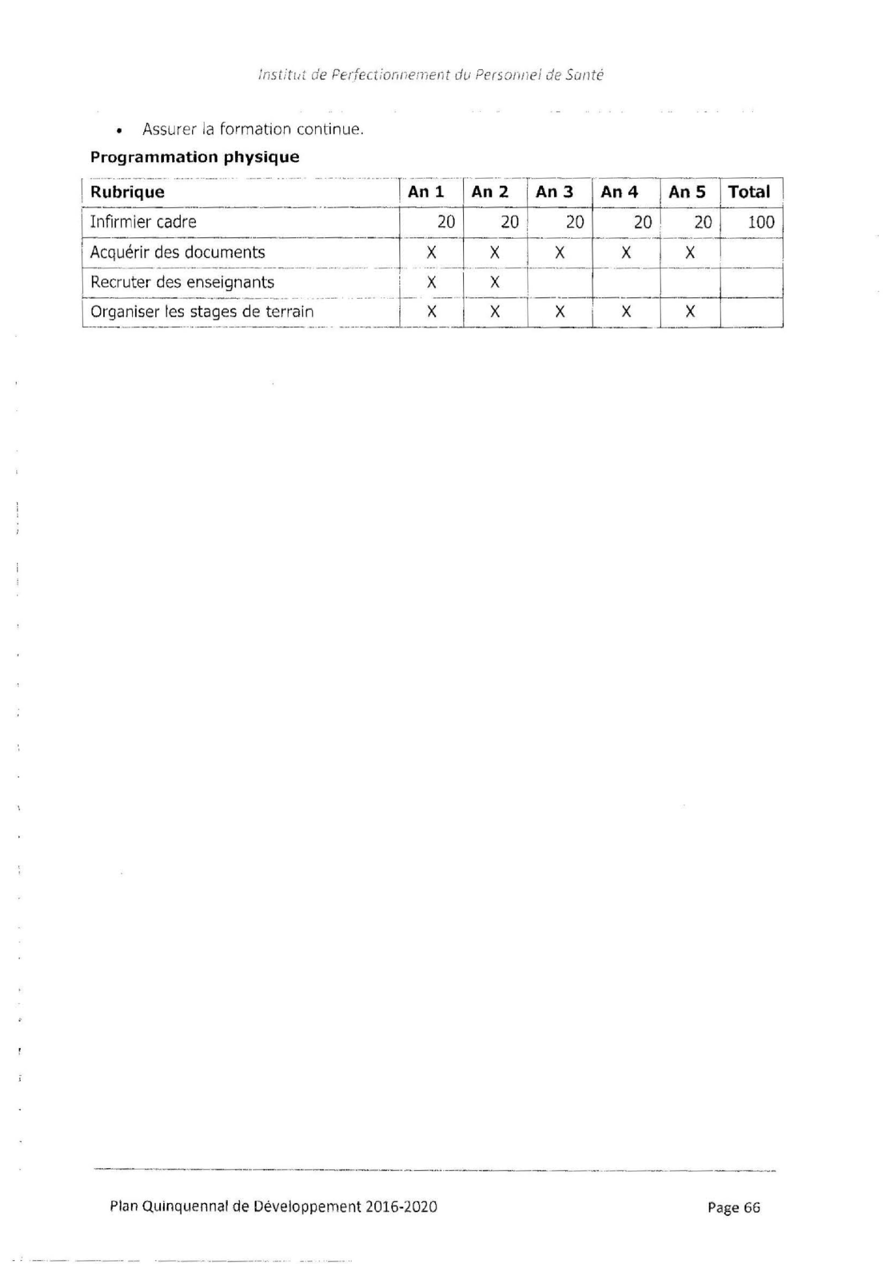
InsUtuL
d
e

P
ε
rf
e
ctiolinem
ε
nt
du
Personnei
de
So
nt
e

•
A
ss
ur
e
r

la
fo
rm
a
ti
on
con
ti
nue.
Programmation
physique
巨
石
z
一
二三
日
:
i:
-:
匝主主立
;:zhq
-
Jf;
二
IJ
E
ー
-
L
l-
支
-
i
P
l
a
n

Qu
i
nq
u
enna
l

de
Developpem
e
nt
2
0
1
6
・
2
020
P
a
ge

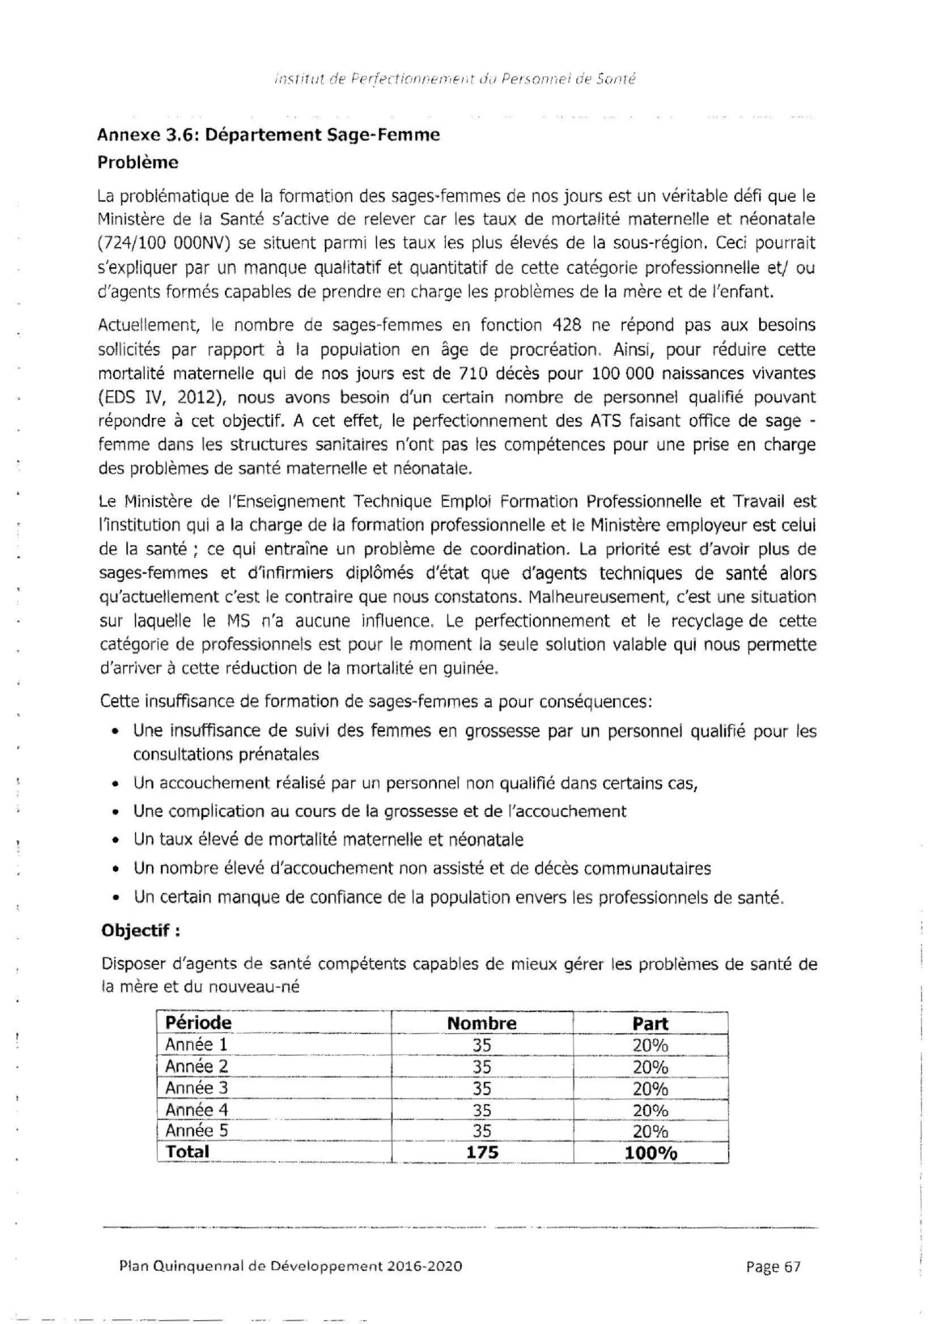

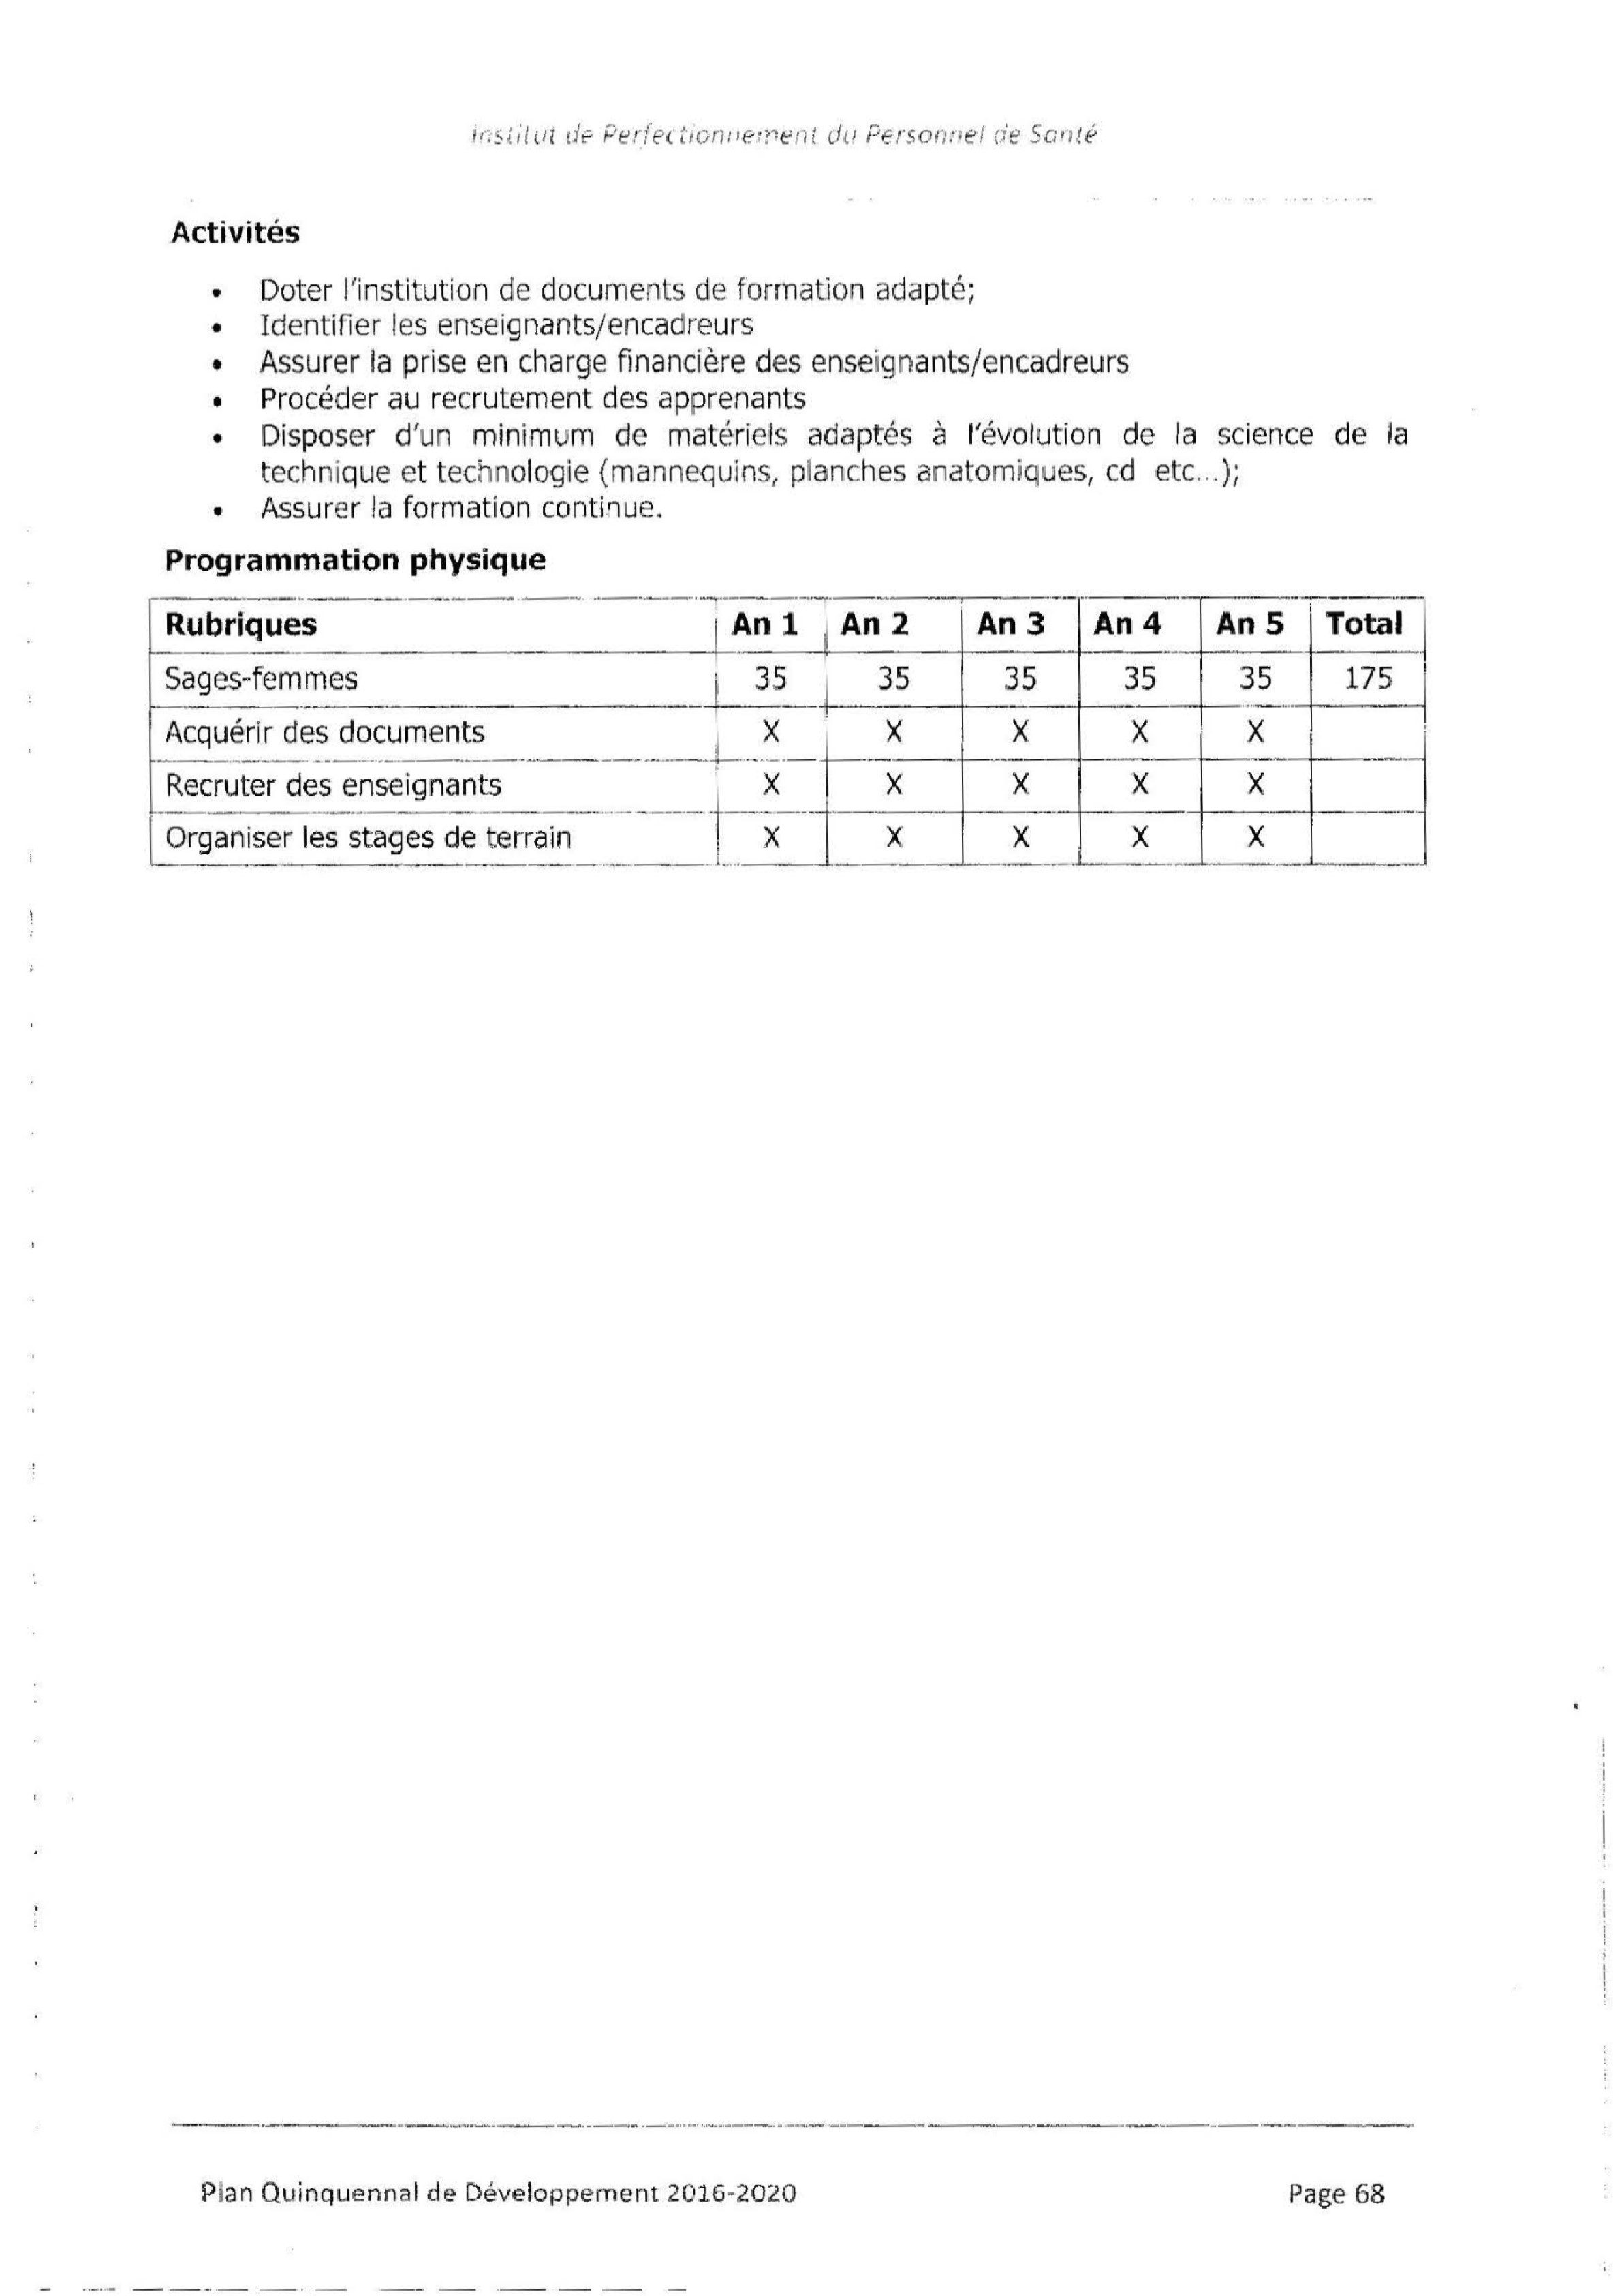
inSll!
ul
df
P
t!
d
f
(

UO
f)
II('-
l?1
enl
du
P
ε
rSO
(
J
nei
de
SG
II/
e
Activites
•
•
Doter
I'institution
de
documents
de
formati
o
n

adapte;
Id
e
ntifier
le
s

enseignants/encadreurs
•
Assurer
la
prise
en
charge
financiere
des
enseignants
/
encadreurs
proceder
au
r
ecrutemen
t

des
apprenants
•
•
•
Disposer
d'un
minimum
de
materiels
adaptes
a

I
'
evolution
de
la
science
te
c
hnique
et
techn
o
logie
(
m
ann
e
qu
in
s
，
pla
nc
hes
an
a
to
m
iqu
e
s
，
cd
et
c..
.
)
;
Assurer
la
formation
continue
.

Programmation
physique
de
la
Pl
a
n

Q
uinqu
e
n
n
百
I
de
De
v
e
lo
p
p
eme
nt
2
01
6
・
2
0
2
0
Page

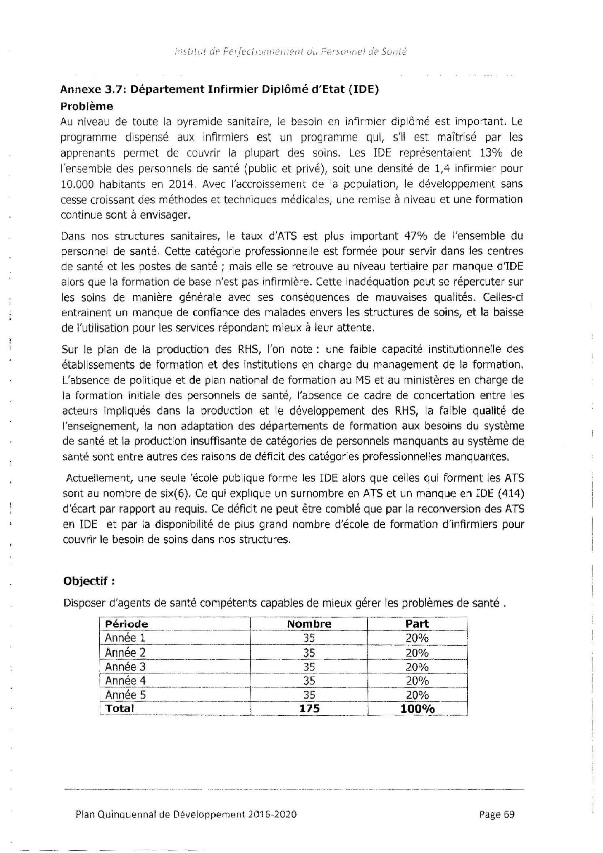

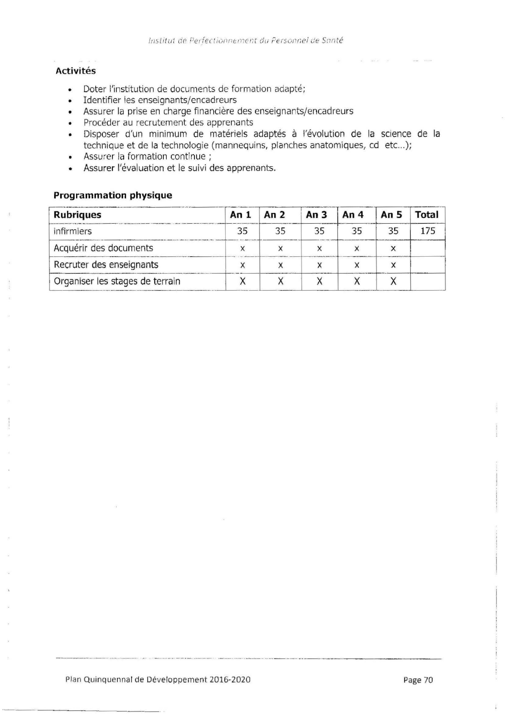

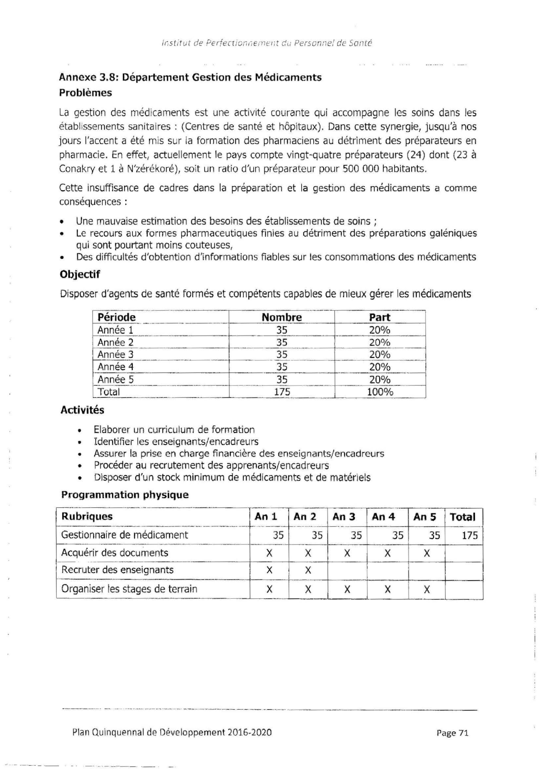
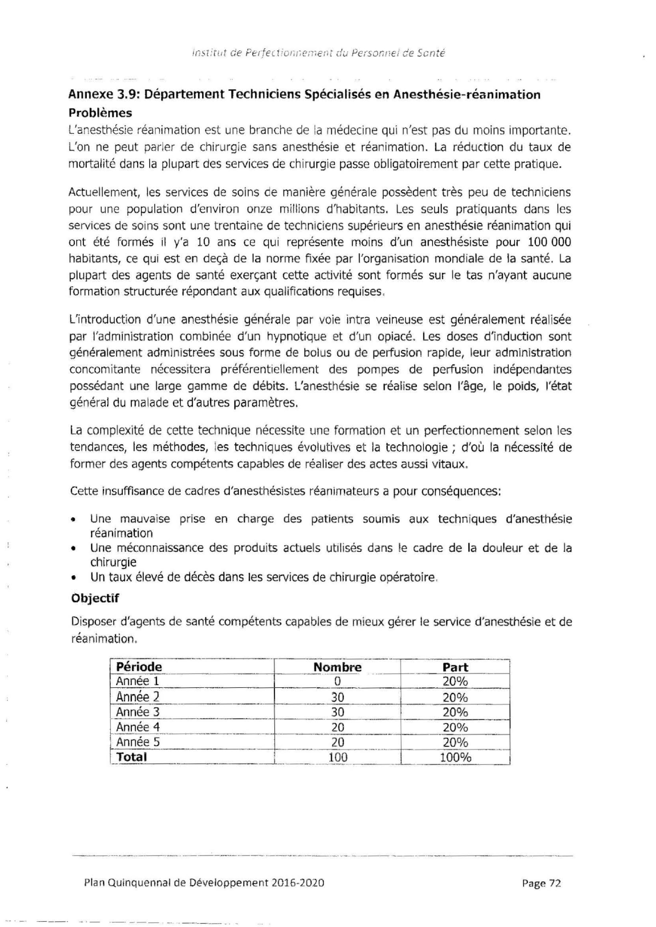
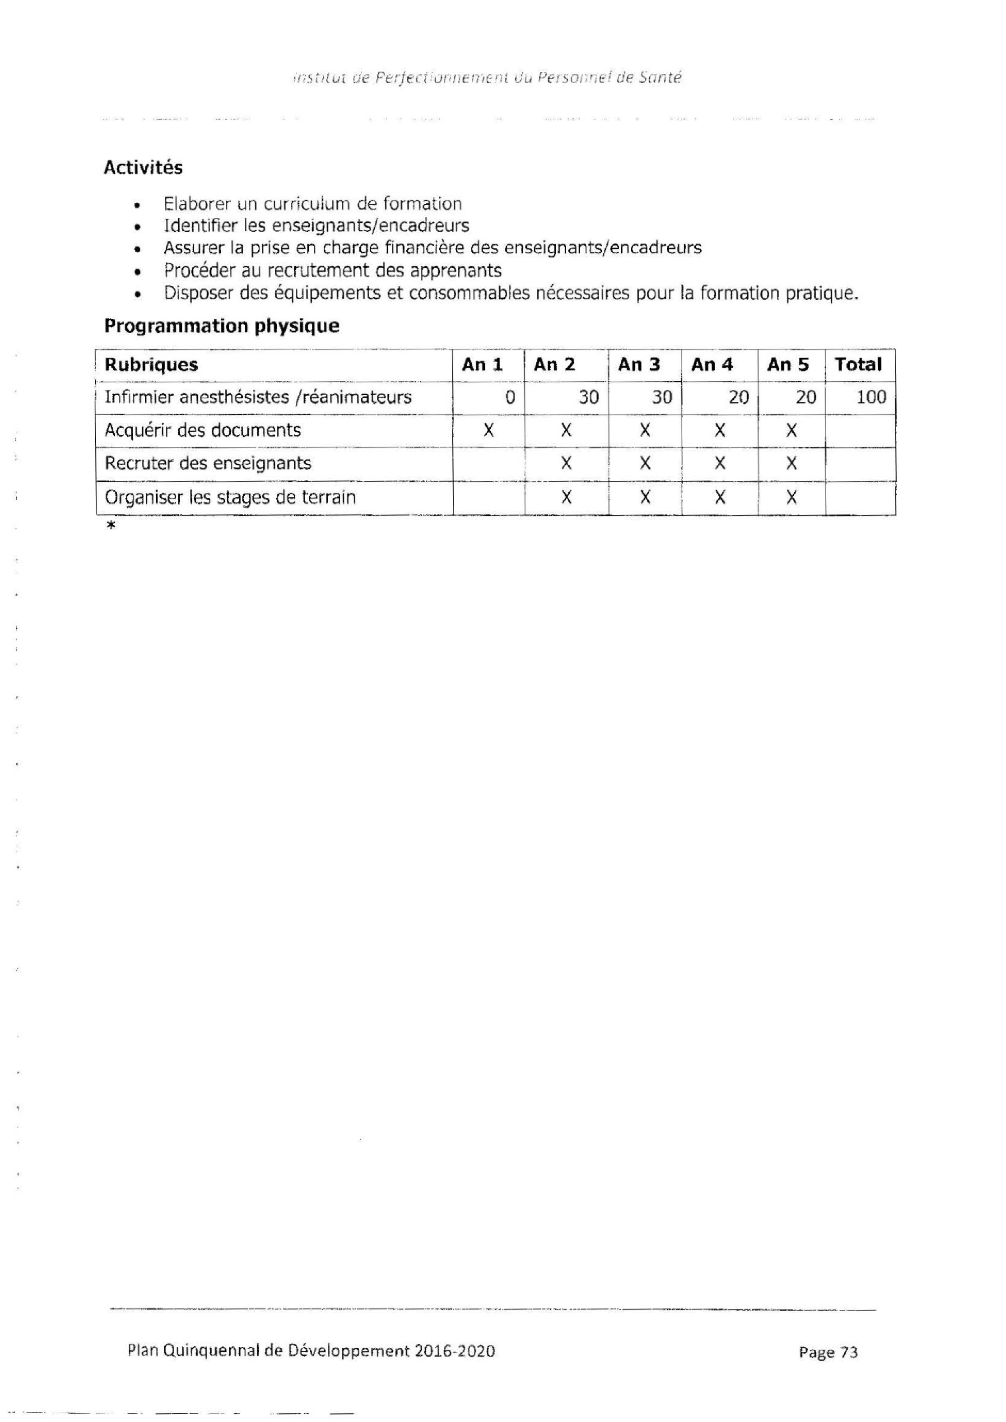
:
'(i
St
，
lul
(
.j
ε
p
と
de
正[
;
"
0
(1
/
1
ε
rn(:-fit
U'
(
.J
P
f'
rSO
/~'
r
;
f:'!
oe
San
t
e

Activites
•
Elabor
e
r

un
currIculum
de
formati
on
•
ld
entifie
r

les
enseig
nants
/e
ncadreurs
•
Assurer
la
prise
en
charge
financiere
des
enseignants/encadreurs
•
Proceder
a
u

recrutem
e
nt
de
s

apprenants
•
Disposer
des
equi
p
ement
s

e
t

c
onsommables
nec
essa
ires
pour
la
form
a
tion
pratique
.

Programmation
physique
*

Pl
an
Quinquennal
de
Developpement
2016
-
202
0

P
age
73

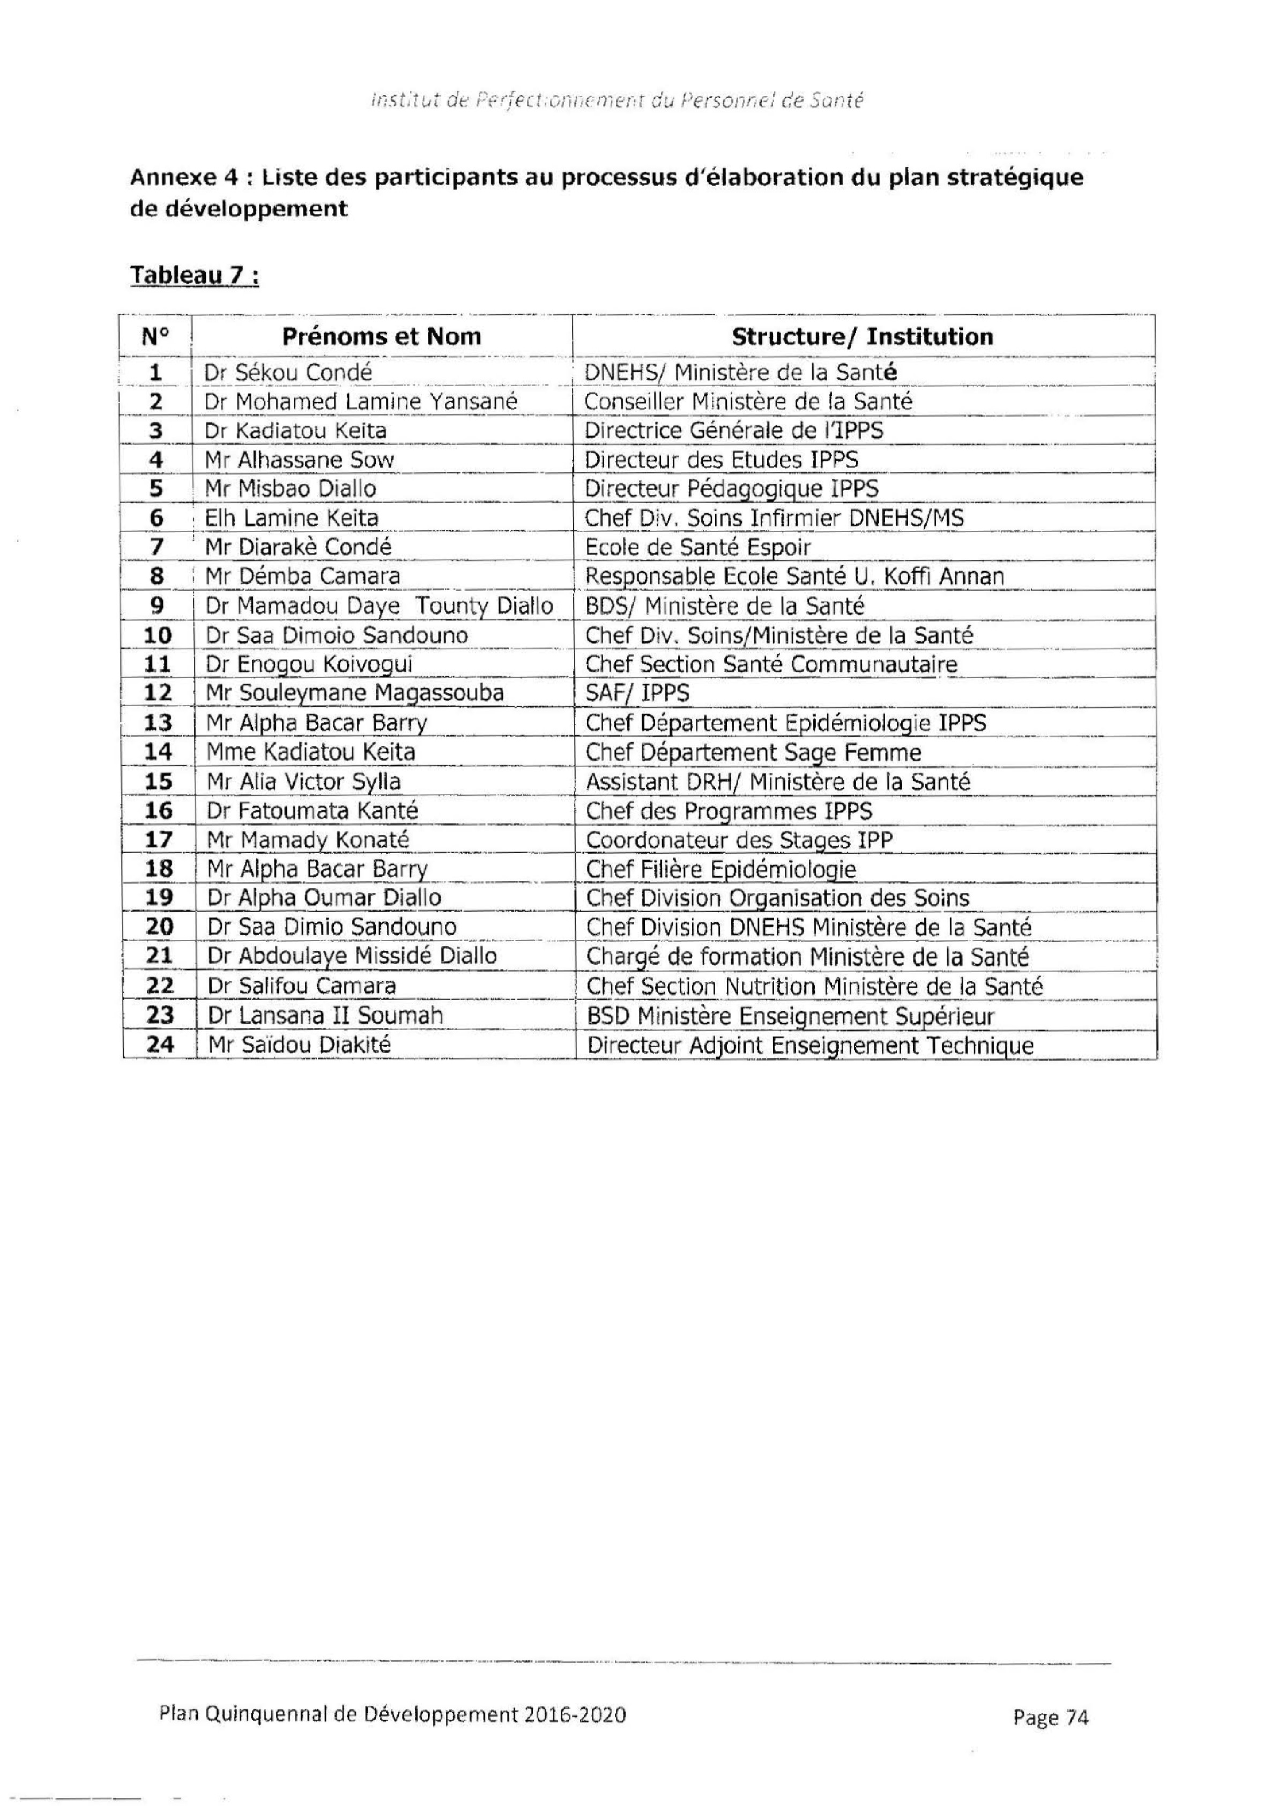
i
i1
S

td
Lt
t

d
ど
F
erf
e
c
!
t
onnenien
t
du
fiersun
れ
e:
Gε
Sante
Annexe
4

:

Uste
des
pa
同
iCIpants
au
processus
d
'
elaboration
du
plan
strategique
de
developpement
Tableau
7
:

一
一
一
尚
一
一
一
一
一一
…
一
一
一
一
一…
一
一
一
一
一
一
P
l
a
n

Quinqu
e
nna
l

d
e

D
e
v
e
l
opp
e
ment
2
01
6
・
2
0
2
0
pa
g
e

7
4

